iMDC 系统
用户手册

文件状态  [ ] 草 稿  [ ● ] 正式发布  [ ] 正在修改 | 文件标识：
 | 当前版本： | 1.3
 | 文档类别： | 用户手册
 | 作 者： | 栾振
 | 审 批：
 | 完成日期： | 2021-02-26

目录
第1章 概述 4
前言 4
编写目的 4
定义 4
第2章 使用入门 5
总体概述 5
运行环境 5
第3章 思路流程 4
第4章 功能说明 5
4.1车间管理 5
4.1.1车间分组 5
4.1.2设备类型管理 6
4.1.3非采集设备管理 6
4.2权限管理 7
4.2.1用户管理 7
4.2.2角色管理 8
4.3实时监控 9
4.3.1数据监控 9
4.3.2生产看板 10
4.3.3设备监控 10
4.3.4实时告警 13
4.4数据统计 14
4.4.1生产设备统计 14
4.4.2设备状态甘特图 15
4.4.3状态设备统计 16
4.4.4设备告警统计 18
4.4.5设备通讯状态 19
4.4.6离线设备清单 19
4.5能源管理 20
4.5.1电表关联设备 20
4.5.2电表统计 21
4.5.3气表统计 22
4.5.4水表统计 24
4.5.5能源表计统计报表 26
4.6保养 26
4.6.1保养配置 26
4.6.2保养任务 27
4.6.3 APP设备保养 29
4.6.4工位机保养 30
4.7维修 32
4.7.1维修类型管理 32
4.7.2维修任务 33
4.7.3 APP设备维修 34
4.7.4工位机维修 36
4.8工具管理 39
4.8.1工具提醒 39
4.8.2 APP工具提醒 41
4.8.3工位机工具提醒 43
4.9点检管理 44
4.9.1点检项管理 44
4.9.2场景管理 45
4.9.3模板管理 46
4.9.4设备类型绑定点检模板 47
4.9.5点检统计 48
4.9.6 APP设备点检 48
4.9.7工位机点检 49
第5章 角色说明 52
1.管理员 52
1.1用户管理 52
1.2角色管理 53
1.3保养配置 54
1.4维修类型管理 54
1.5点检配置 55
2. 操作工 59
2.1报修操作 59
3.2工具提醒 60
3.3设备点检 62
3. 机修工 64
3.1设备保养 64
2.2设备维修 67
4.车间负责人 71
4.1车间管理 71
4.2实时监控 73
4.3数据统计 77
4.4能源管理 83
4.5保养审核 89
4.6维修审核 89
5.权限分配建议 91
5.1管理员 91
5.2操作工 93
5.3机修工 95
5.4车间负责人 97
6.版本信息 99

概述

前言
设备云平台为解决各种工业制造设备、网络、云平台之间的互联互通，实现物理层、网络层与应用层的纵向贯通。公司针对国内工业企业现状自主研发设备云平台，基于部署在设备云感知层的数据采集盒，将工业数据采集至设备云平台，实现对工业数据的分析处理及应用。其特色包括：机联网硬件模块对接工业设备，支持PLC、OPC、RS232/485、ModBus、IO协议，实现数据上网；可连接西门子、三菱、Fanuc、新代等，多款数控机床，以及海天、泓讯等多种注塑机。支持PC客户端，移动设备，车间大屏随时随地灵活访问，支持短信、微信以及邮件通知的接入；支持字段的自定义，支持设备监控模块的二次开发和可定制，灵活适配各种工业场景及公司管理需求。
核心功能：
- 支持实时设备数据采集，可定制设备类型库，适配多种工业PLC及支持以太网、2/3/4G无限网数据传输。
- 支持设备统计、工况监控与分析及大屏显示。
- 可降低云端计算成本，支持数字化设备线上线下协作，实现ERP、MES等用于对接。
- 支持故障告警，维保计划，服务追溯，设备元数据、动态数据统一管理及设备自主运维与服务报告。
- 通过数据挖掘建立故障模型，可实现预测性维修保养与定制节能策略。
- 本地加密储存，自主掌控全部数据。
通过多种数据可视化，帮助企业利用大数据获取商业洞察，聚焦关键数据，必将增强公司的整体竞争能力。

编写目的
说明编写本用户手册的目的是为了方便用户能方便的使用前台。

定义
车间：企业生产的基本实施组织，人们在里面工作生产。
设备：企业生产中供人们中长期生产使用的劳动资源。
工具：指机械制造中需要的切削工具等。

使用入门

总体概述
车间管理模块用户可以进行车间的相关操作，包括：车间的添加、所属设备的信息修改、设备告警提示的勾选等。
权限管理模块用户可以角色的相关操作，包括：角色的添加，角色权限的分配，人员信息的添加及分配角色等。
实时监控模块用户可以查看车间产量、设备数据及告警等实时数据，包括：设备产量、设备详细数据及状态、设备有效开机率及告警次数统计、设备当前告警状态及历史告警明细、设备24小时数据统计、总产量统计等。
数据统计模块用户可以查看生产统计、状态统计、告警统计等统计数据，包括：设备生产平均周期、设备周平均产量、设备状态柱状图及时钟、设备每小时效率趋势图、设备每小时周期趋势图、设备告警统计以及告警类型发生次数统计等。
维修保养模块用户可以对设备进行维修及保养相关操作，包括：维修类型的管理、维修人员的管理、维修任务单的添加和完结、设备保养及详情查看等。
工具管理模块用户可以将设备对应工具进行相关操作，包括：工具的添加、工具信息的查询等。
能源管理模块用户可以进行水、气、电表的数据进行统计查询，监控其趋势和近七日的动态。
点检管理模块用户通过设置点检项、场景以及模板，并且与设备进行绑定，可对不同的设备再报工台上进行点检。同时在点检统计中可以看到设备的点检情况。

运行环境

推荐使用chrome浏览器，并设置兼容模式。最佳分辨率为1920*1080。

第3章 思路流程
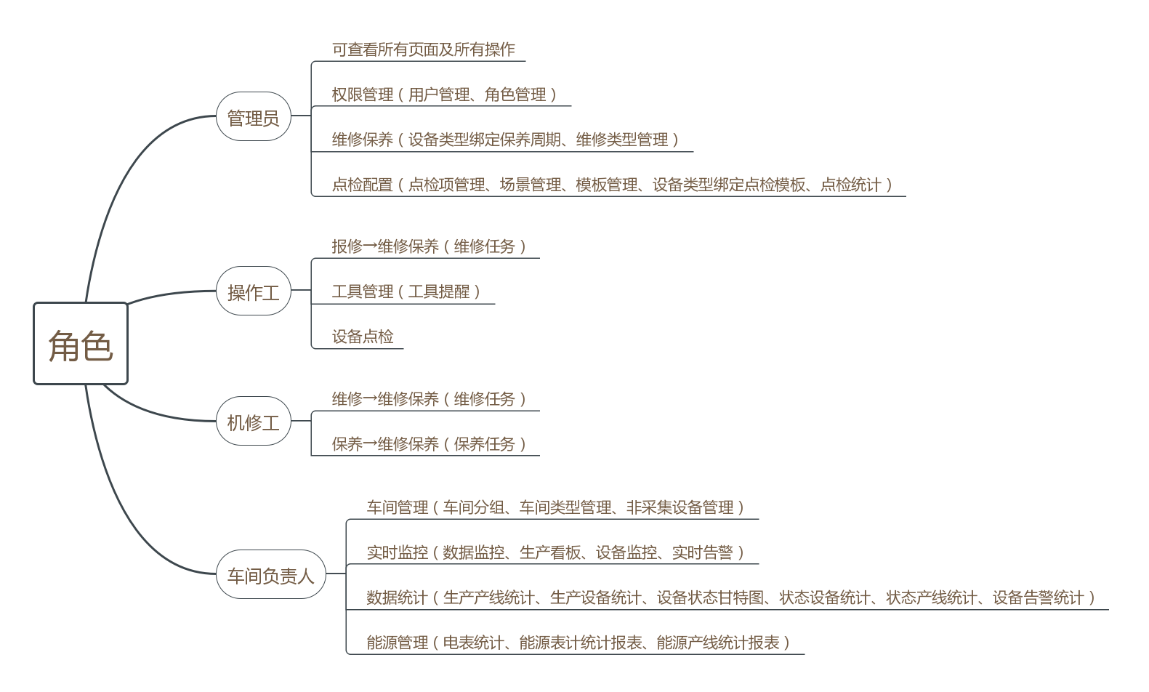

第4章 功能说明

4.1车间管理

4.1.1车间分组
点击左侧导航栏【车间管理】下【车间分组】链接，进入车间分组页面（如图4.1.1所示）。可进行车间分组的新增、修改、删除操作。点击左侧车间分组，右侧列表会显示该车间分组对应的设备。
产线计数点的作用：产线的产量通过所属设备的产线计数点来统计
产能统计设备的作用：若为是，则是有产量的设备。若为否，在产量查询处将被过滤，不显示其产量。
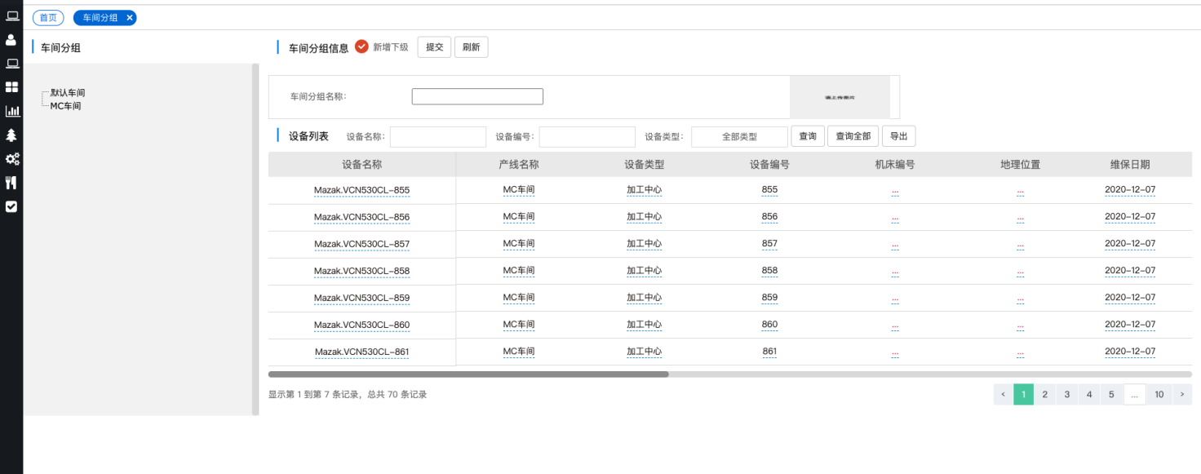
图4.1.1
对某台设备点击【明细】，可查看该设备的基础信息（如图4.1.2所示），进行设备信息修改及告警提示的勾选，点击【维保时间】输入框，选择一个日期。点击【提交】后可保存该设备信息。

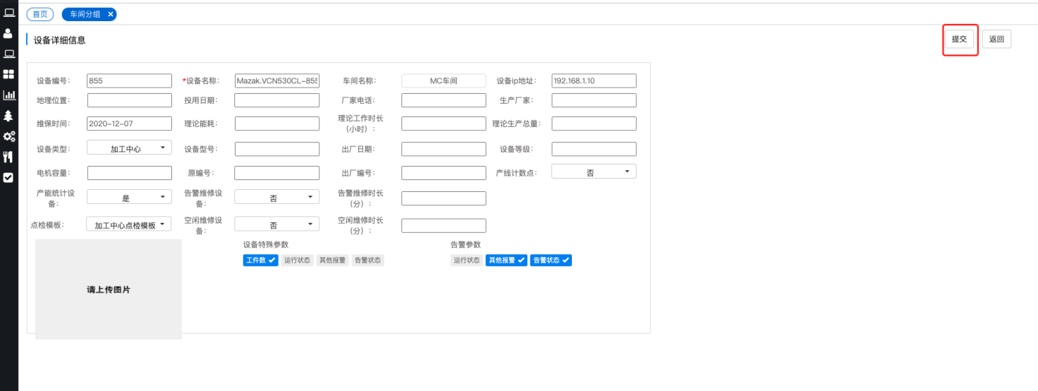
图4.1.2

4.1.2设备类型管理
从主画面菜单栏的【车间管理】→【设备类型管理】链接可以打开设备类型管理页面（如图4.1.3所示）。可进行设备类型的新增、修改、删除操作。
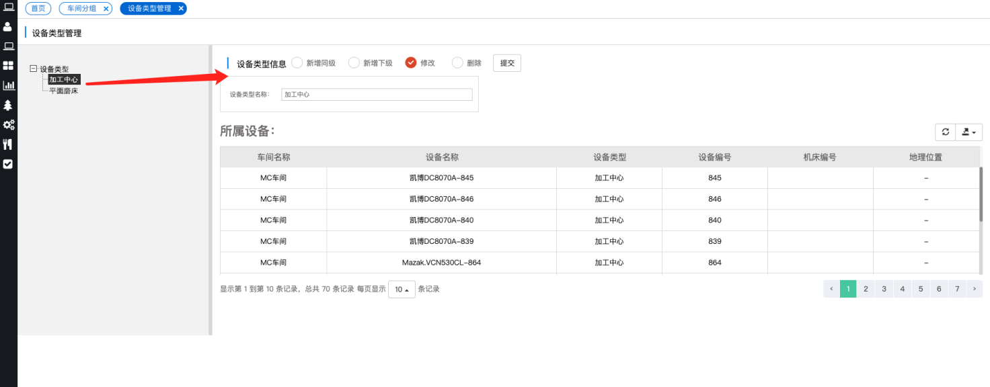
图4.1.3

4.1.3非采集设备管理
从主画面菜单栏的【车间管理】→【非采集设备管理】链接可以打开非采集设备管理页面（如图4.1.4所示）。点击【新增】，在新增非采集设备窗口输入必填项和相关信息（如图4.1.5所示），点击【提交并保存】或【继续新增】即可。

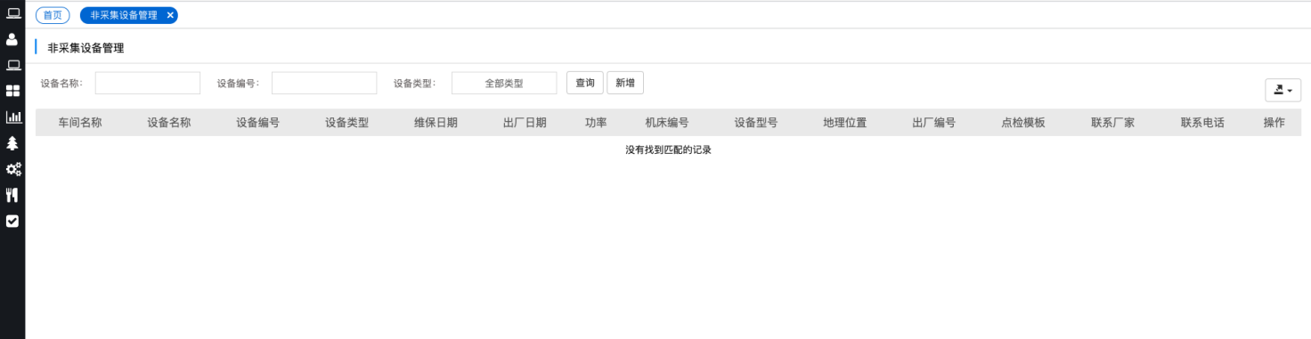
图4.1.4
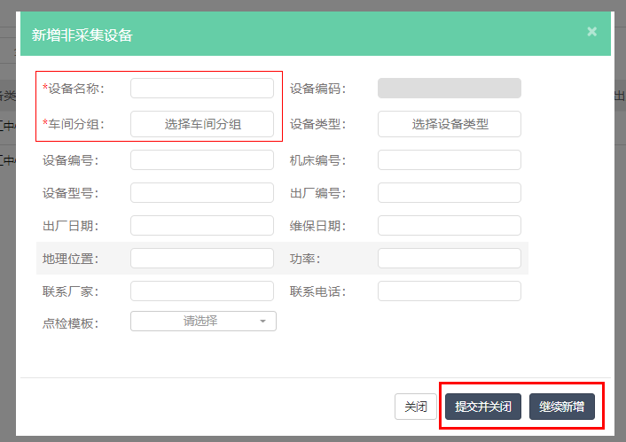
图4.1.5

4.2权限管理

4.2.1用户管理
从主画面菜单栏的【权限管理】→【用户管理】链接可以打开用户管理页面（如图4.2.1所示）。可以对用户信息进行新增、修改、删除、分配角色、更改密码等操作。
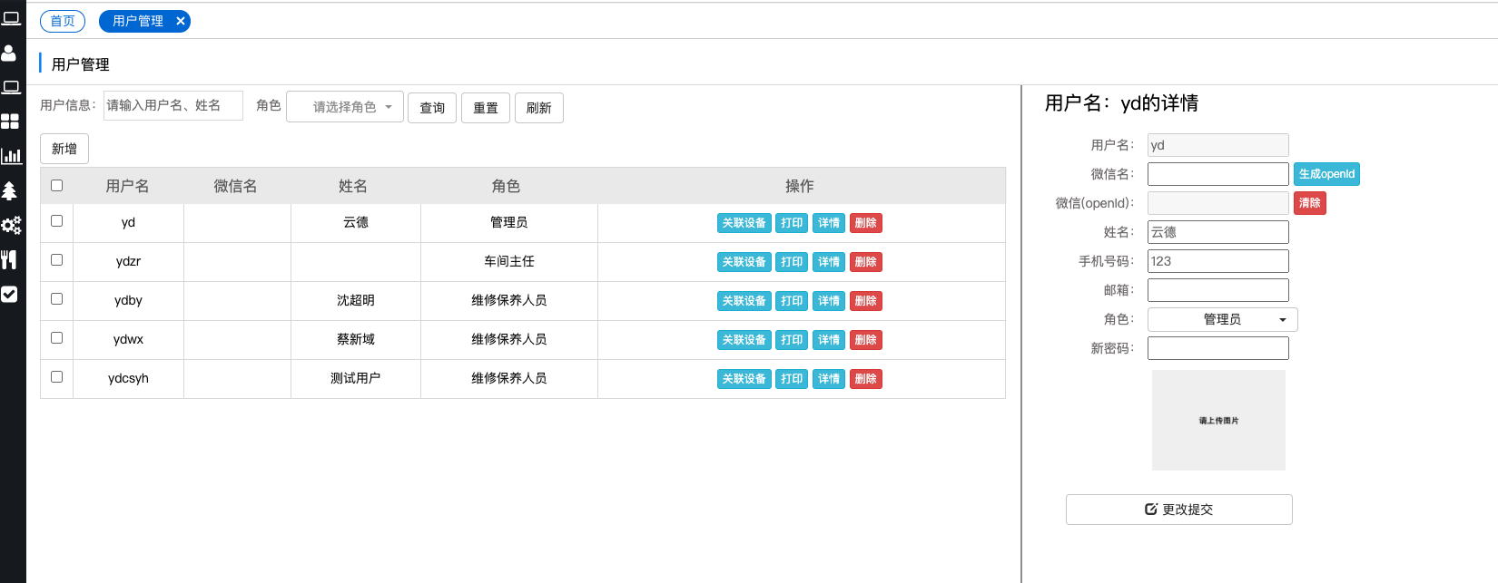
图4.2.1
点击关联设备，选择设备，点击【保存】，可以对用户进行设备的绑定，用于点检时显示对应用户的设备（如图4.2.2所示）。
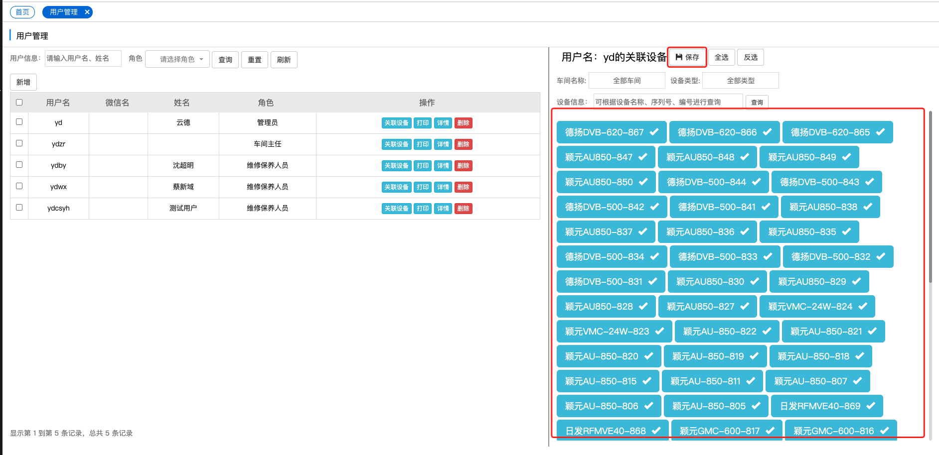
图4.2.2
点击【新增】，在出来的窗口里输入相关数据，点击【提交并关闭】或者【继续新增】（如图4.2.3所示）。
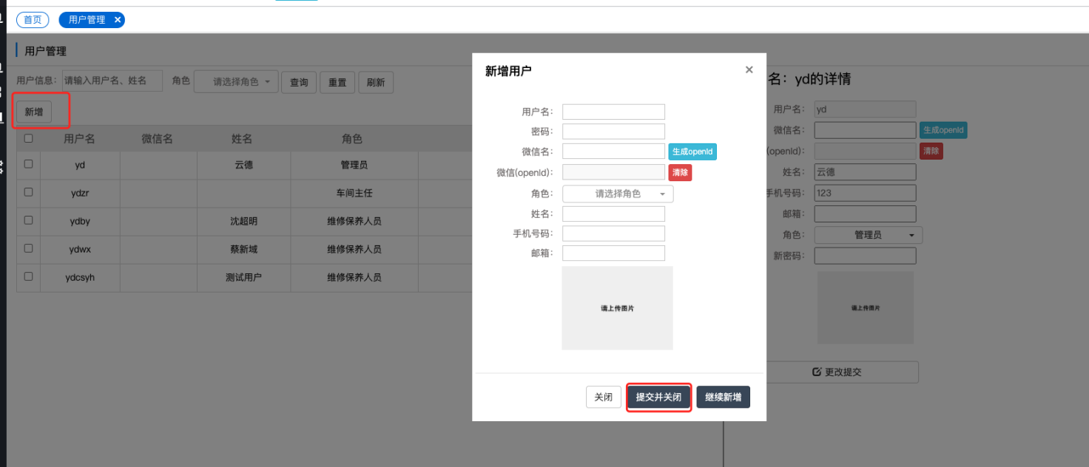
图4.2.3

4.2.2角色管理
从主画面菜单栏的【权限管理】→【角色管理】链接可以打开角色管理页面。可进行角色的新增、修改、删除（如图4.2.4所示）。
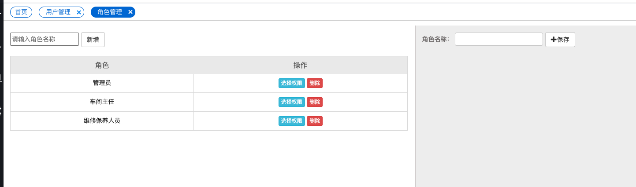
图4.2.4
点击选择权限按钮可以为该角色分配对应的权限（如图4.2.5所示）。
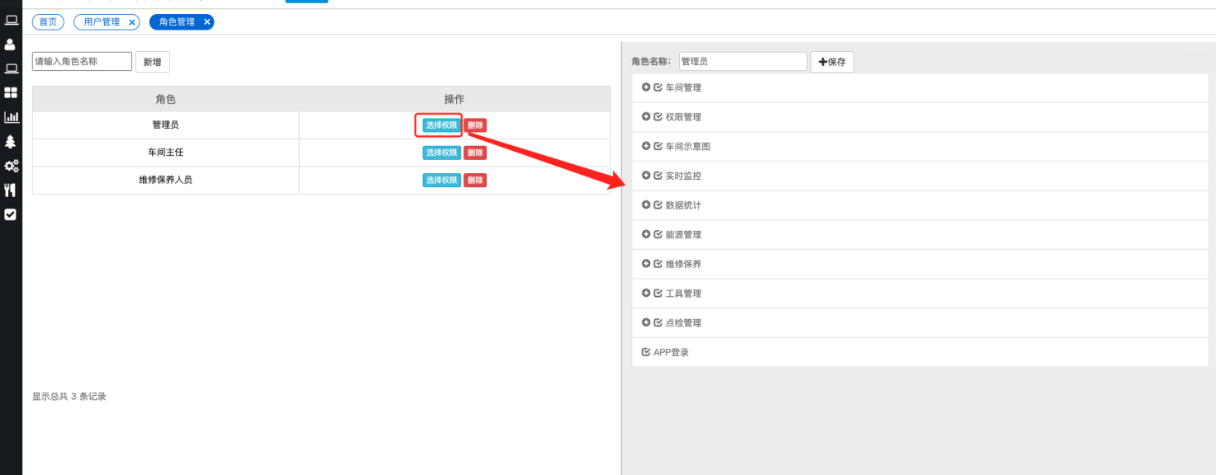
图4.2.5

4.3实时监控

4.3.1数据监控
从主画面菜单栏的【实时监控】→【数据监控】链接可以打开数据监控页面。该页面实时显示该公司设备总数、设备状态、告警数、近七日平均产量等图形化数据（如图4.3.1所示）。

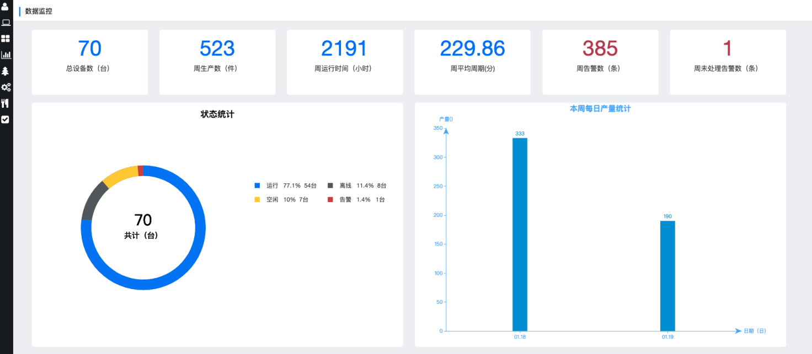
图4.2.1

4.3.2生产看板
从主画面菜单栏的【实时监控】→【生产看板】可以打开生产看板页面（如图4.3.2所示）。
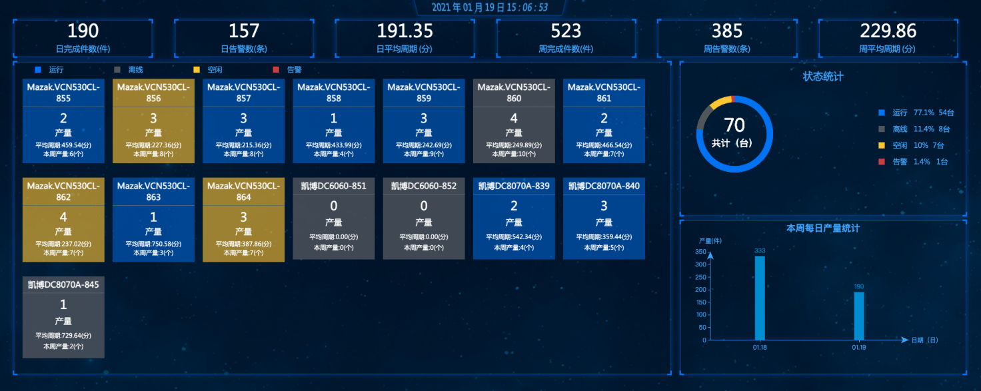
图4.3.2

4.3.3设备监控
从主画面菜单栏的【实时监控】→【设备统计】可以打开设备统计页面（如图4.3.3-1所示）。上部分为按照车间产线分布的状态产量统计数据；下部分为按周月年区分的
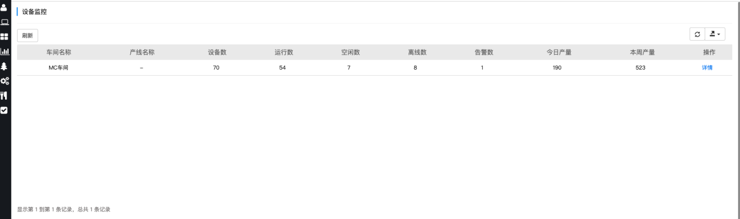
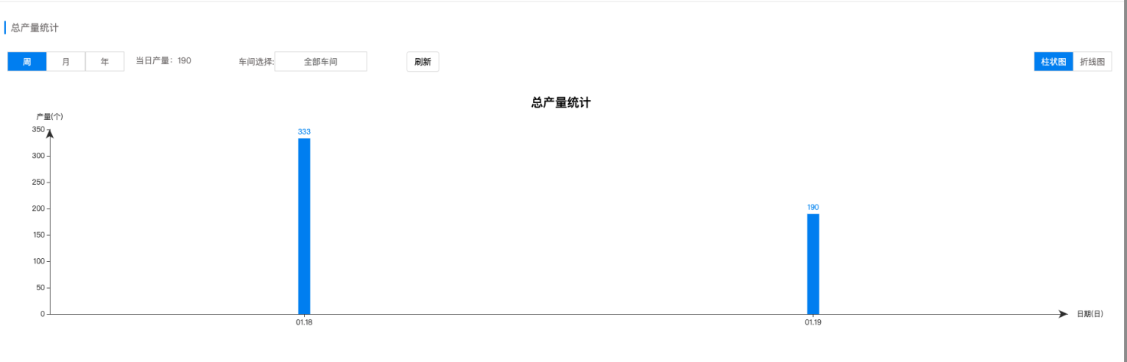
图4.3.3-1

点击详情后，显示车间/产线下的所有设备状态和产量数据。（如图4.3.3-2所示）
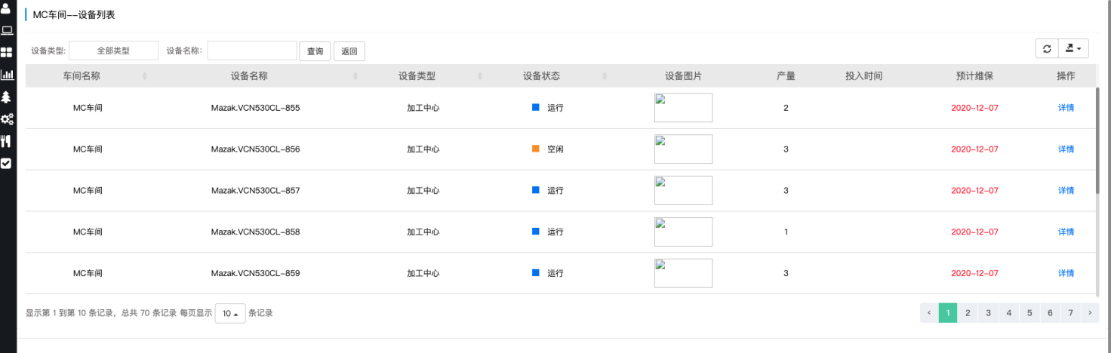
图4.3.3-2

点击设备详情后，显示设备详情页面。实时显示该设备产量及状态时间图。（如图4.3.3-3所示）
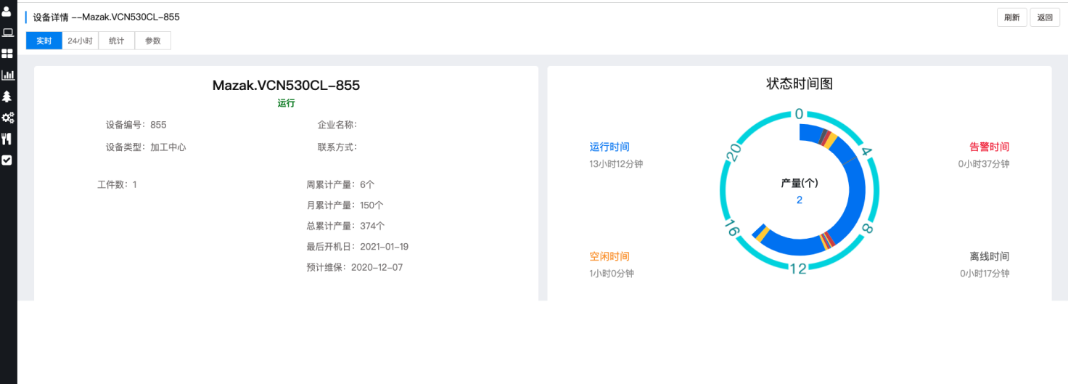
图4.3.3-3

24小时显示该设备每十分钟的状态、产量、工作时间等。（如图4.3.3-4所示）
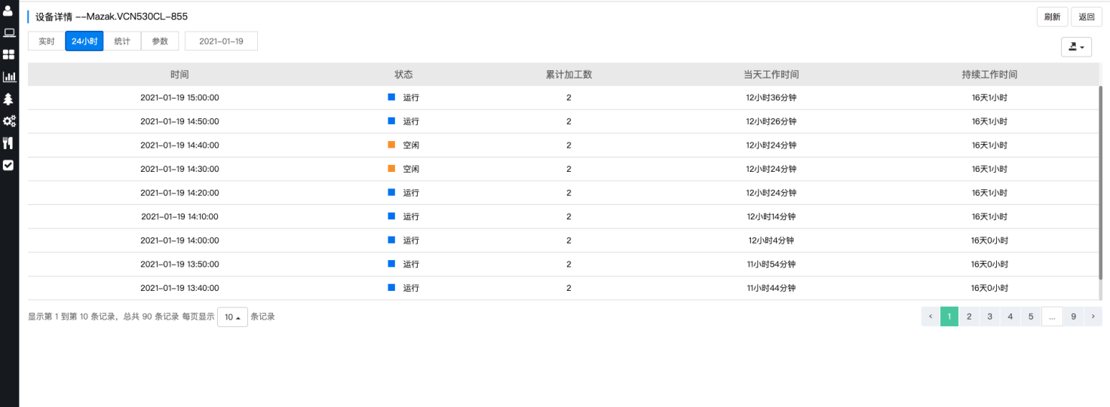
图4.3.3-4

统计显示该设备本周的有效开机率和告警次数统计。（如图4.3.3-5所示）
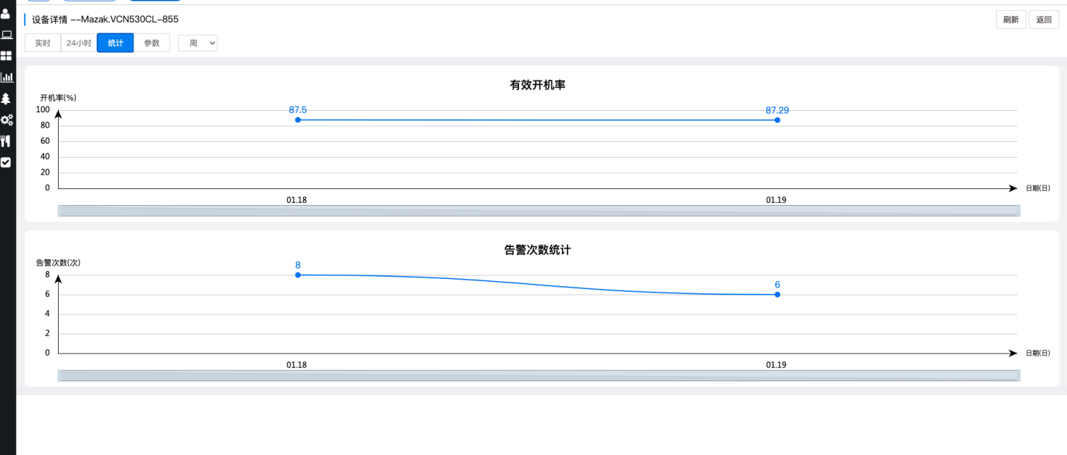
图4.3.3-5

参数显示该设备所有对应参数的信息和值（如图4.3.3-6所示）。并通过折线图的方式进行几个参数之间的值对比，可查看参数的标准值（如图4.3.3-7所示）。
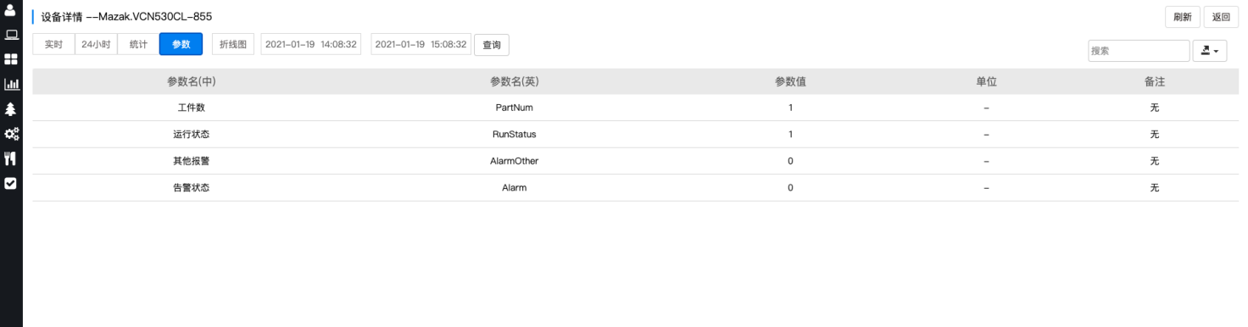
图4.3.3-6
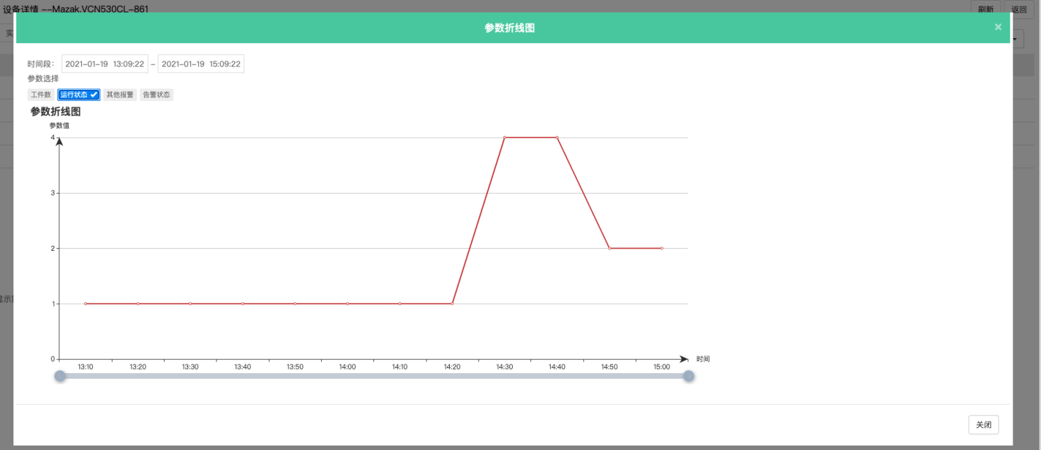
图4.3.3-7

4.3.4实时告警
从主画面菜单栏的【实时监控】→【实时告警】可以打开实时告警页面（如图4.3.4所示）。该页面可通过日期展示对应设备的告警次数、上次告警时间及告警持续时间等。点击【明细】可查看该设备详细告警情况。
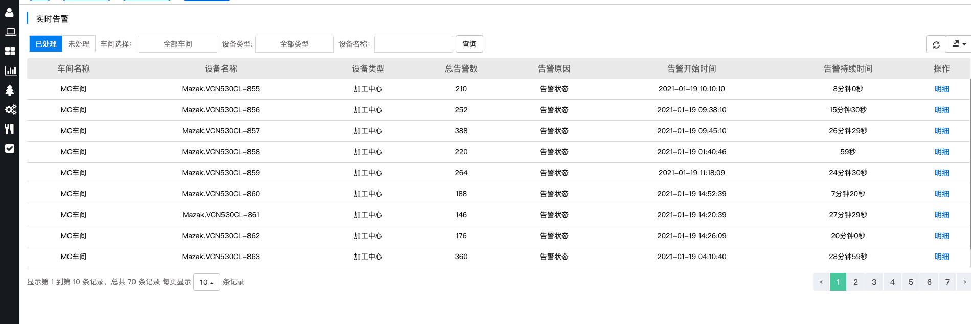
图4.3.4

4.4数据统计

4.4.1生产设备统计
从主画面菜单栏的【数据统计】→【生产设备统计】链接可以打开生产设备统计页面。该页面展示产线的生产统计（如图4.4.1-1所示）。
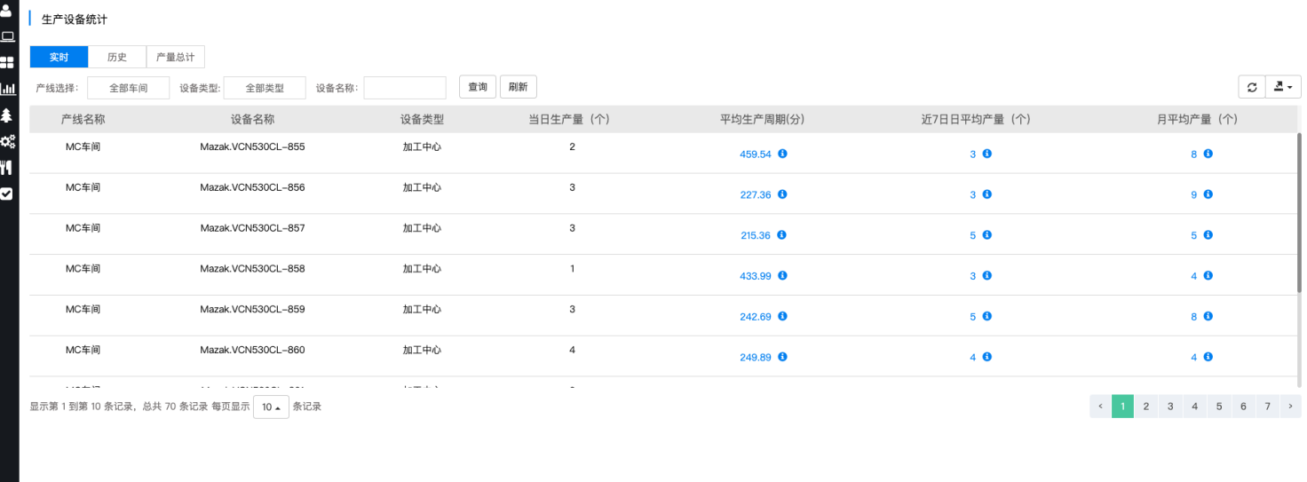
图4.4.1-1
可分别按照生产周期、近七日、本月的产量进行统计（如图4.4.1-2所示）。

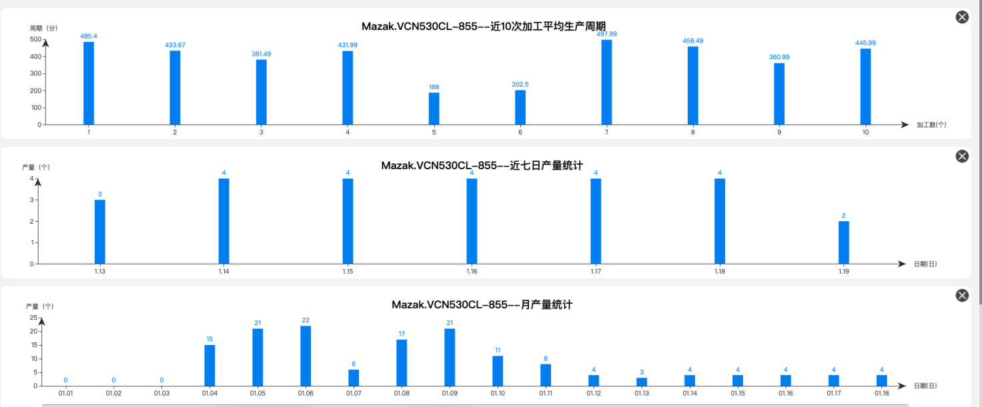
图4.4.1-2
历史可按照时间日期进行查询统计（如图4.4.1-3所示）。
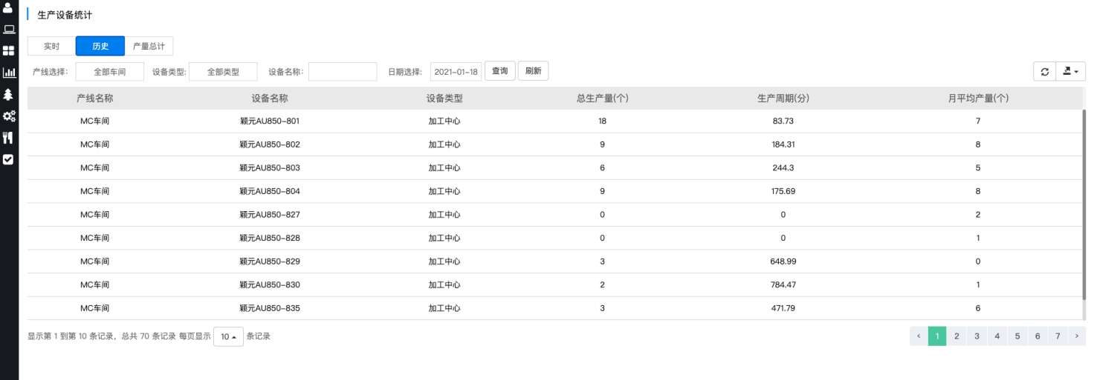
图4.4.1-3
产量总计可按照时间范围进行查询统计（如图4.4.1-4所示）。
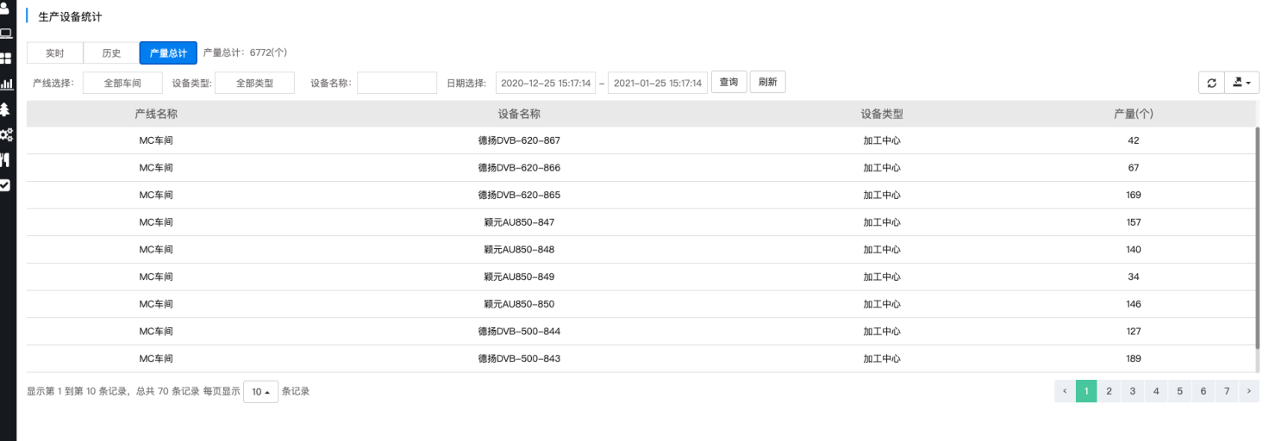
图4.4.1-4

4.4.2设备状态甘特图
从主画面菜单栏的【数据统计】→【设备状态甘特图】链接可以打开设备状态甘特图页面。该页面以甘特图方式显示设备状态的分布（如图4.4.2所示）。
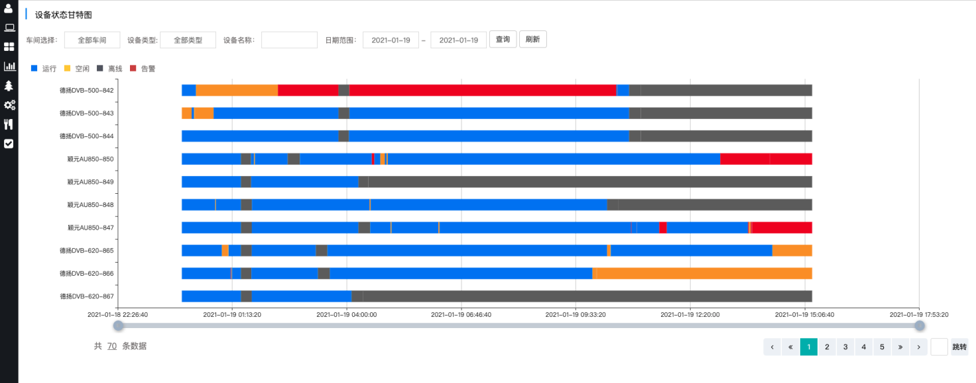
图4.4.2

4.4.3状态设备统计
从主画面菜单栏的【数据统计】→【状态设备统计】链接可以打开状态设备统计页面。（如图4.4.3-1所示）。
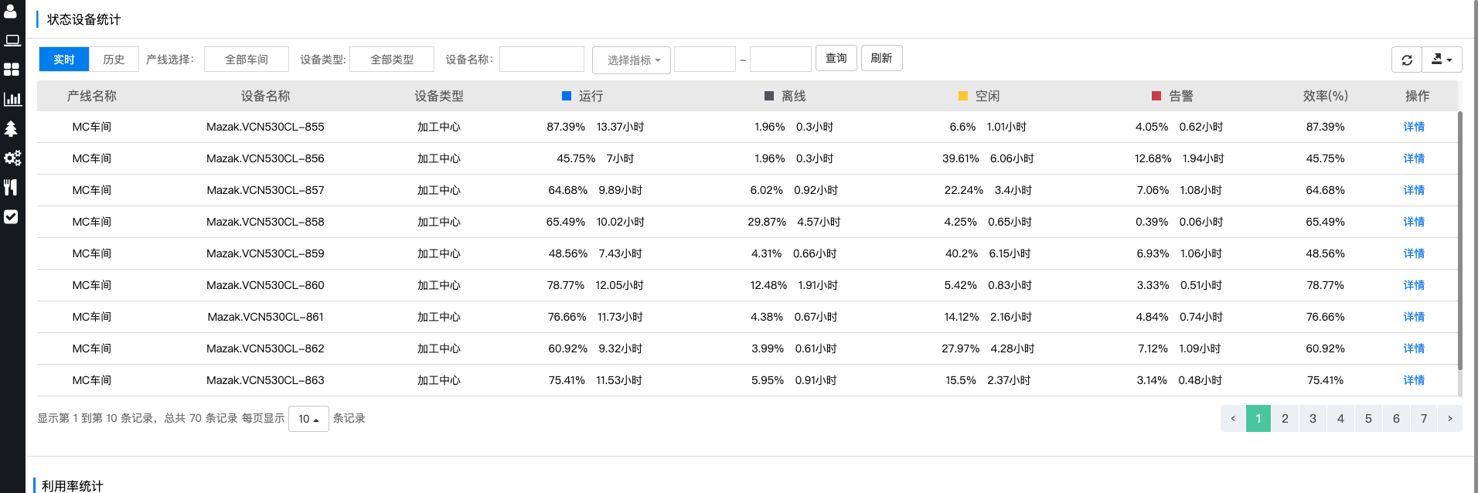
图4.4.3-1

实时状态统计点击详情可以查看某一个设备的状态明细。包括设备状态耗时的柱状图、比例图、状态时间图、每小时设备效率趋势、每小时周期趋势。（如图4.4.3-2和4.4.3-3所示）
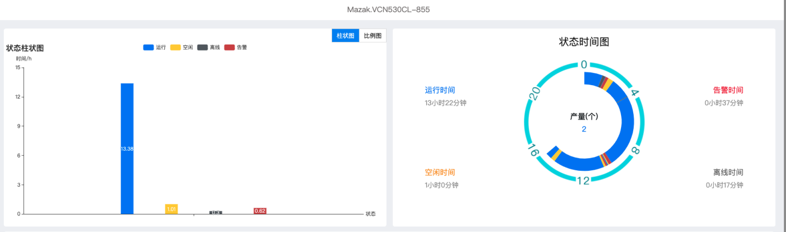
图4.4.3-2
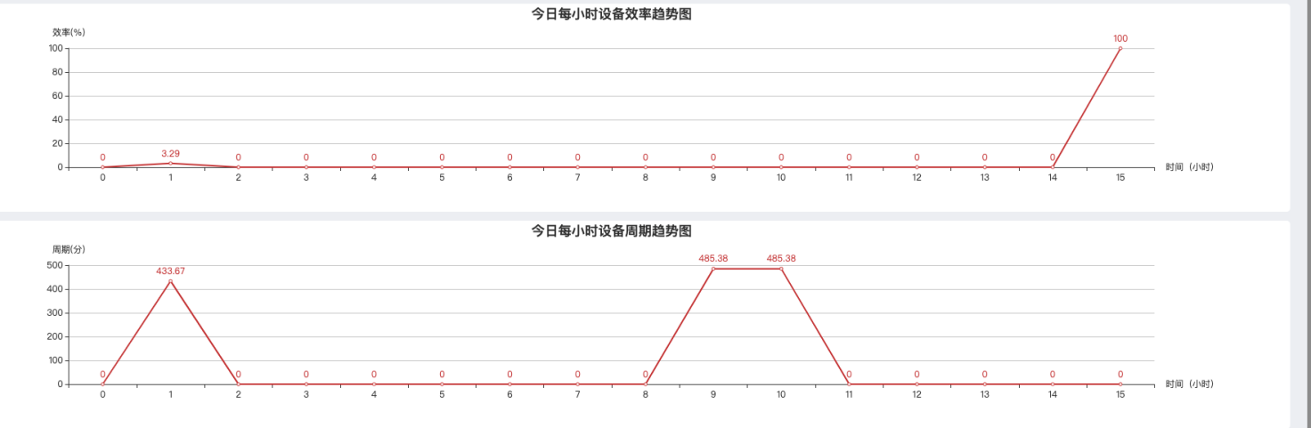
图4.4.3-3

点击历史可以查看历史设备的状态统计。（如图4.4.3-4）
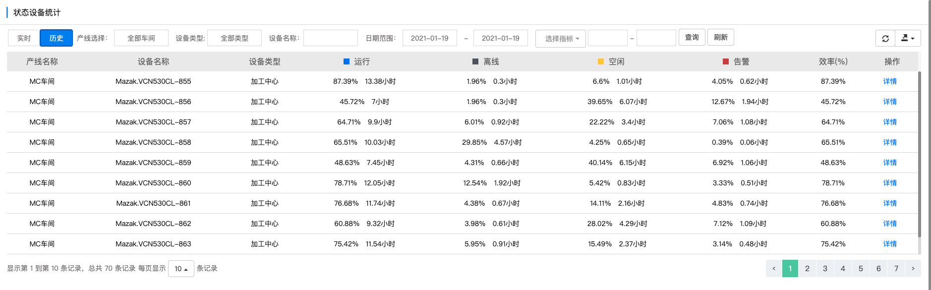图4.4.3-4

历史设备状态统计可以根据选择的车间、输入的设备名称、选择的日期范围来筛选设备历史状态。（如图4.4.3-5）

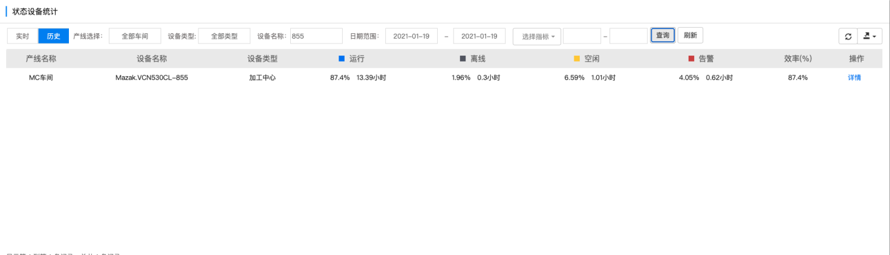图4.4.3-5

点击历史页面的详情可以弹出一个模态框，显示某台设备当天运行状态的记录。（如图4.4.3-6）
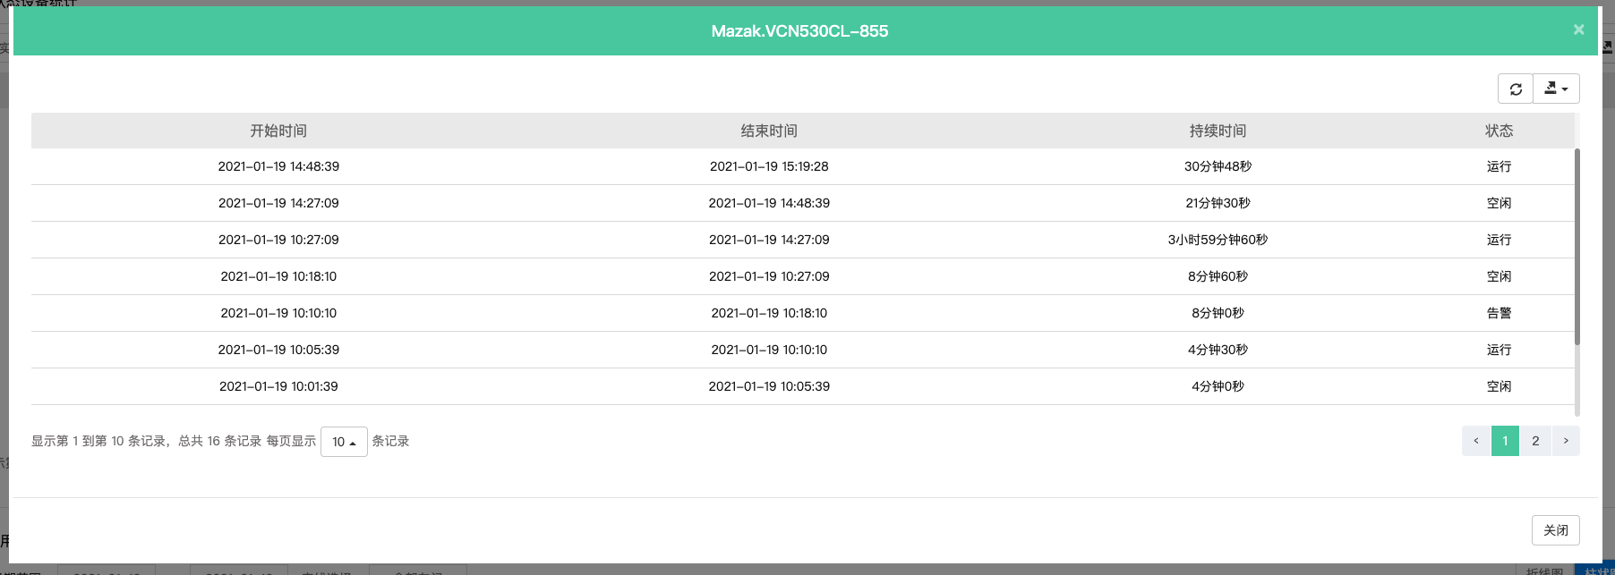
图4.4.3-6

4.4.4设备告警统计
从主画面菜单栏的【数据统计】→【设备告警统计】链接可以打开设备告警统计页面。设备告警统计分为设备告警次数统计和设备告警类型统计（如图4.4.4-1所示）。
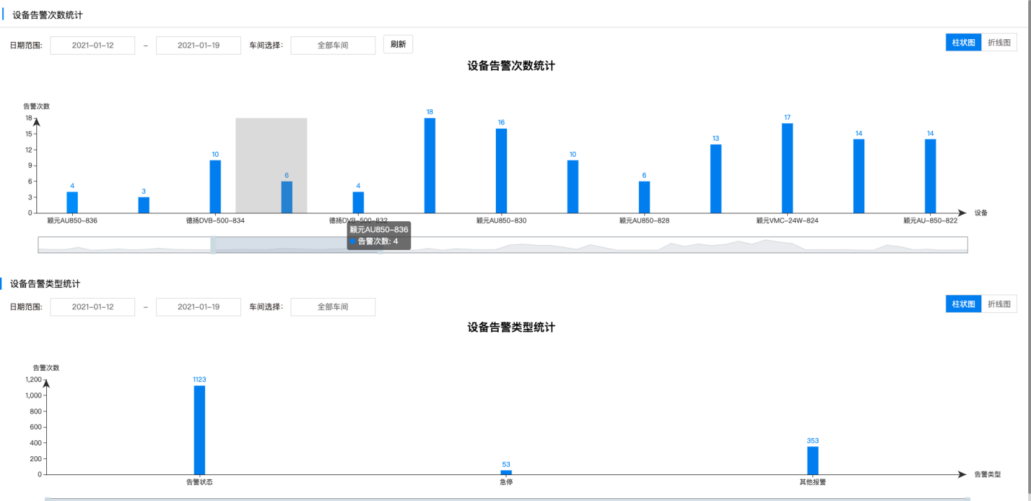
图4.4.4-1

设备告警次数统计或设备告警类型统计可以点击折线图和柱状图进行切换。
设备告警次数统计或设备告警类型统计可以选择日期和车间选择可以查看对应日期和车间的设备信息。(如图4.4.4-2)
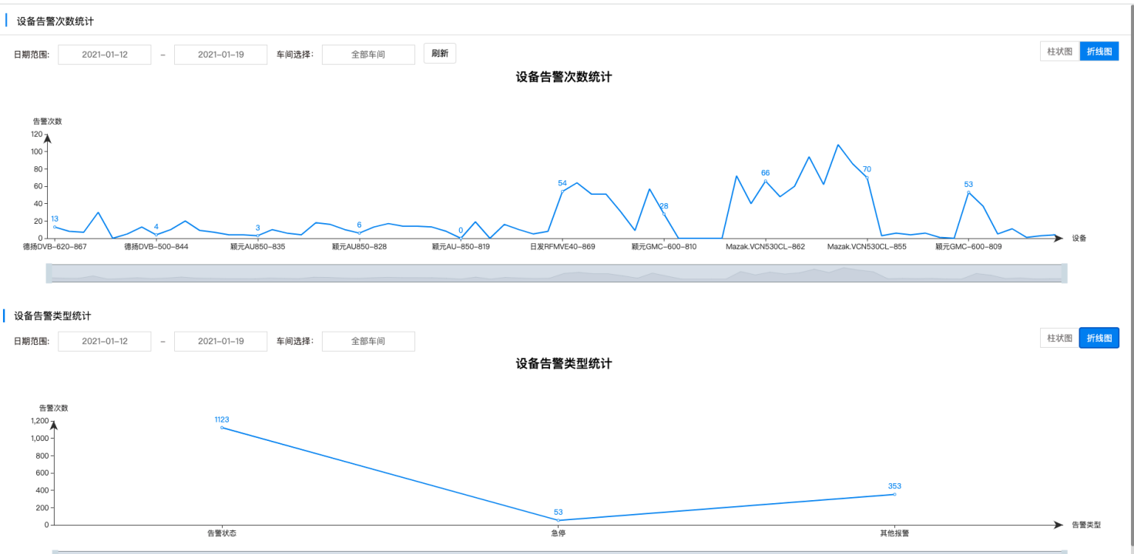
图4.4.4-2

4.4.5设备通讯状态
从主画面菜单栏的【数据统计】→【设备通讯状态】链接可以打开设备通讯状态页面。（如图4.5.5所示）。
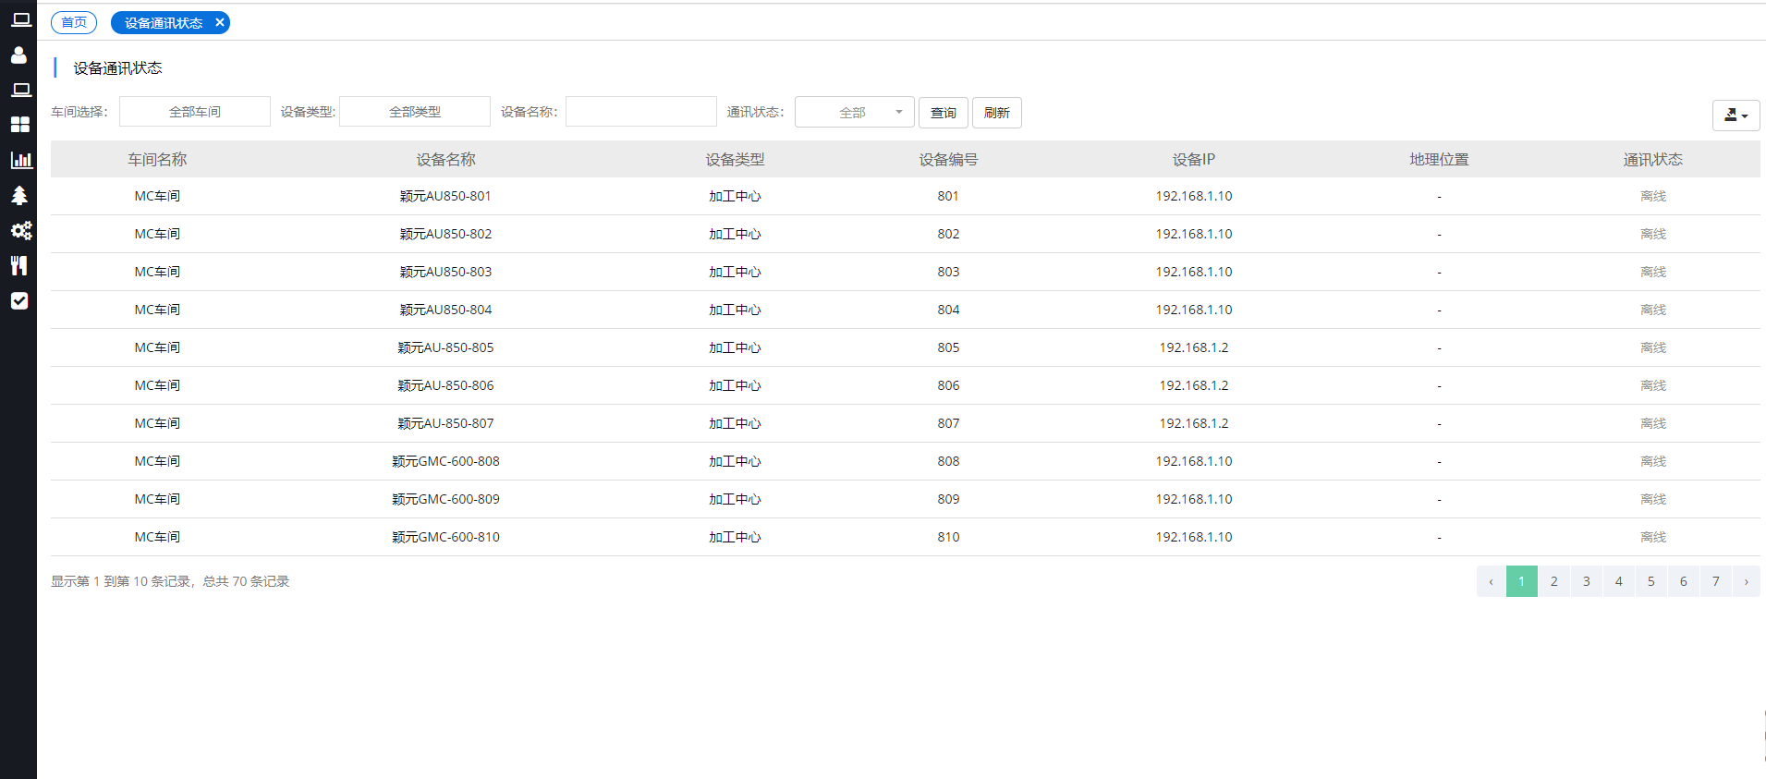
图4.4.5

4.4.6离线设备清单
从主画面菜单栏的【数据统计】→【离线设备清单】链接可以打开离线设备清单页面。（如图4.4.6所示）。
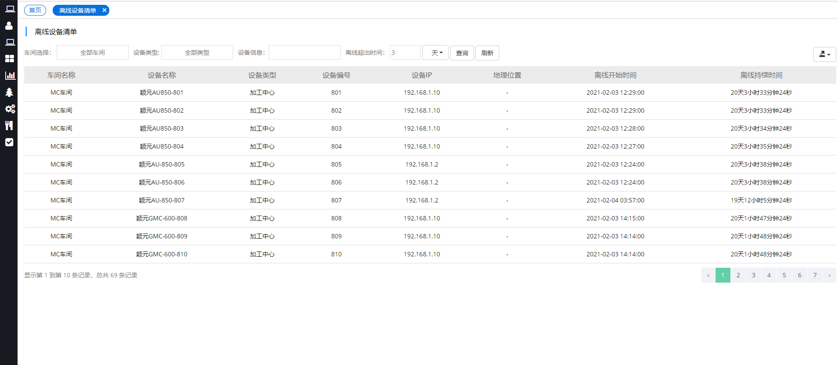
图4.4.6

4.5能源管理

4.5.1电表关联设备
从主画面菜单栏的【能源管理】→【电表关联设备】链接可以打开电表关联设备页面。（如图4.5.1-1所示）。
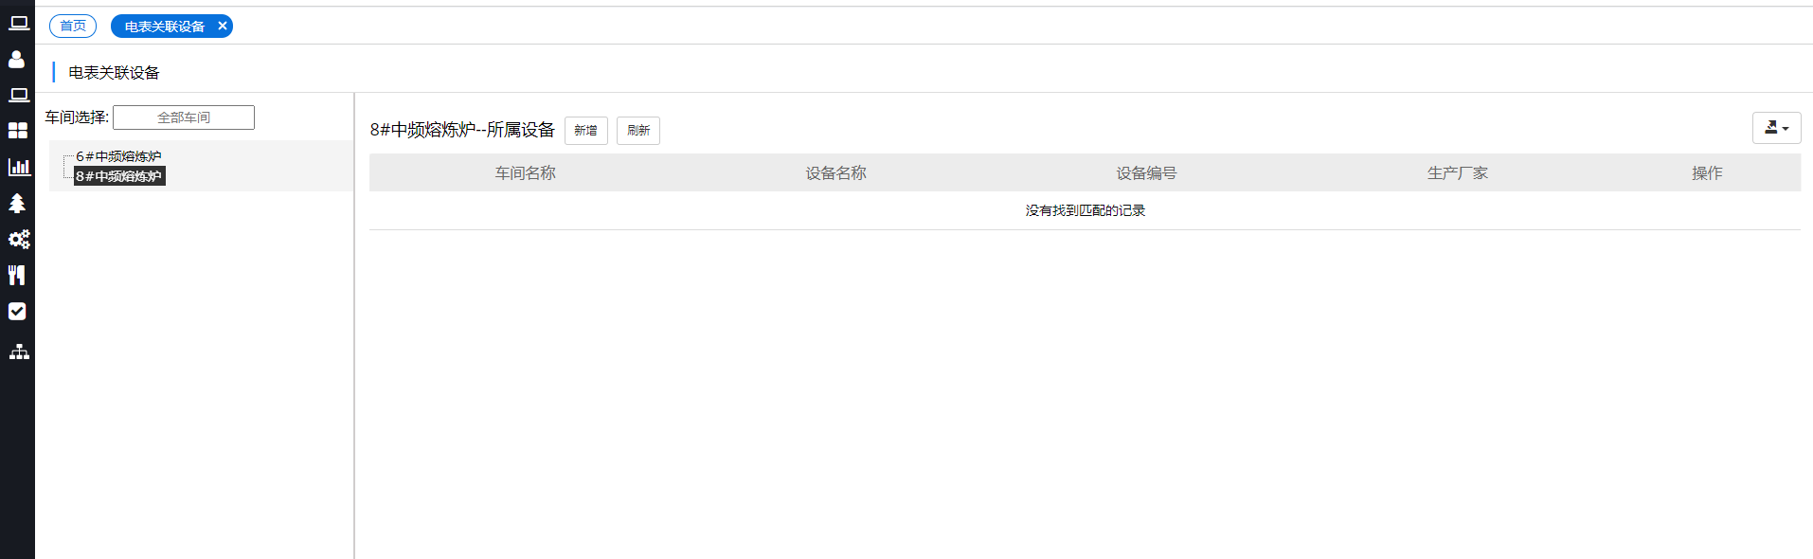
图4.5.1-1
点击新增，选择车间，选择设备，点击【保存并关闭】即可新增设备成功。（如图4.5.1-2所示）
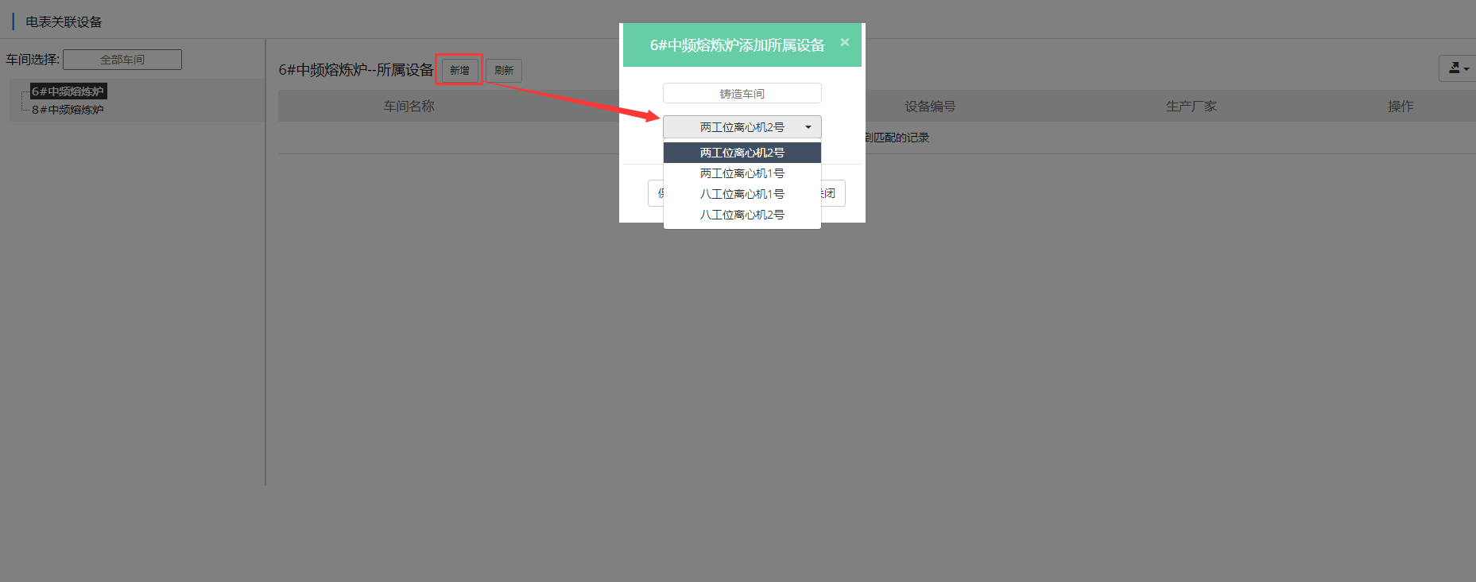
图4.5.1-2

4.5.2电表统计
从主画面菜单栏的【能源管理】→【电表统计】链接可以打开电表统计页面。（如图4.5.2-1所示）。
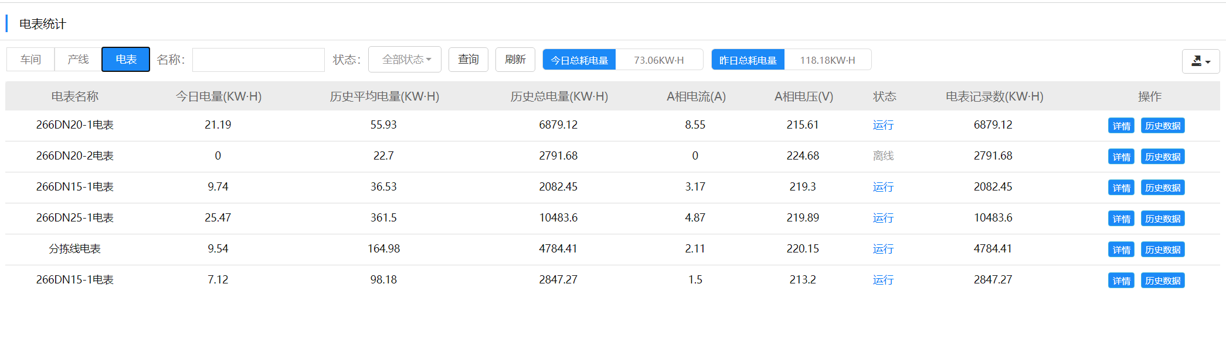
图4.5.2-1
点击每个模块的【详情】会显示近七日电量趋势图和功率趋势图（如图4.5.2-2所示）。
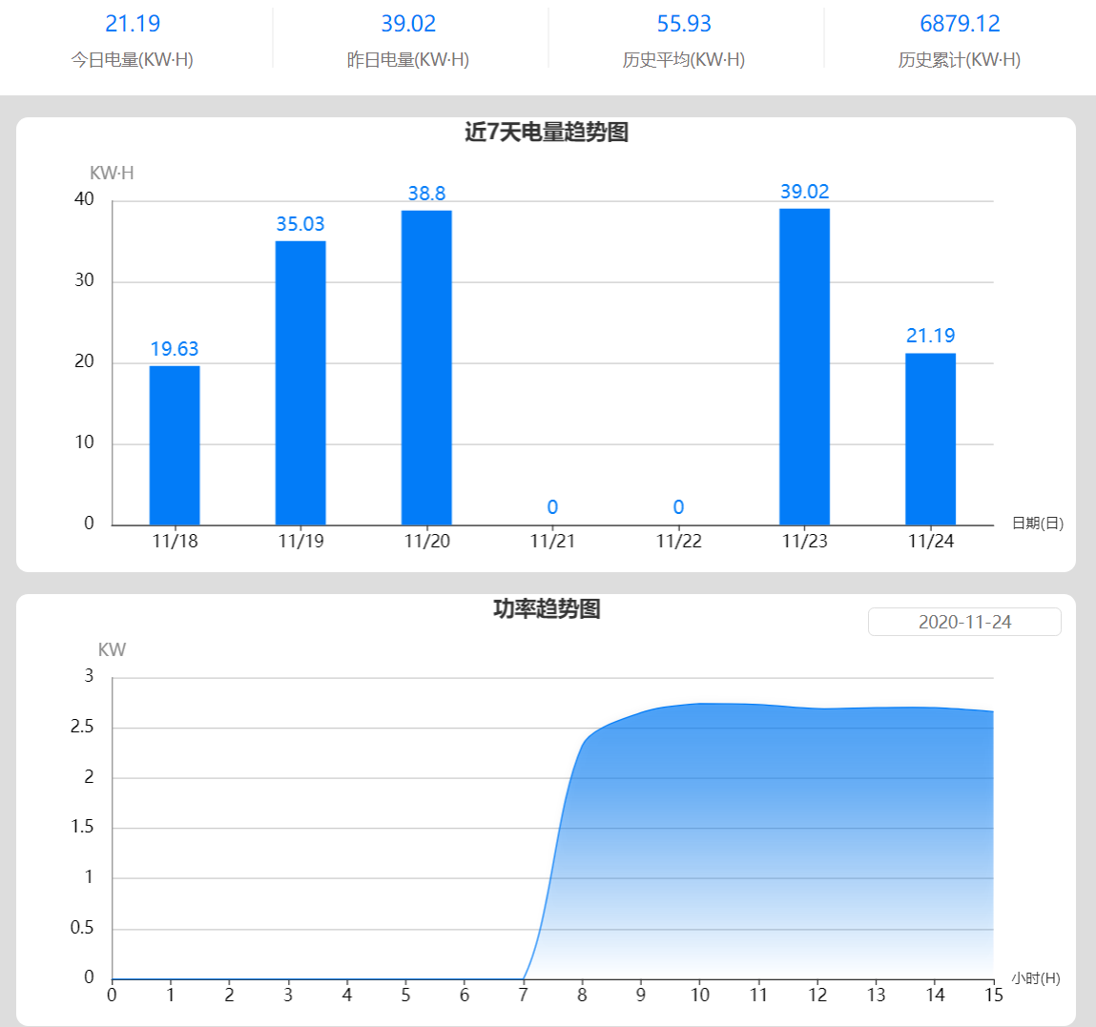
图4.5.2-2
点击每个模块【历史数据】会显示各月份的电量汇总（如图4.5.2-3所示）。
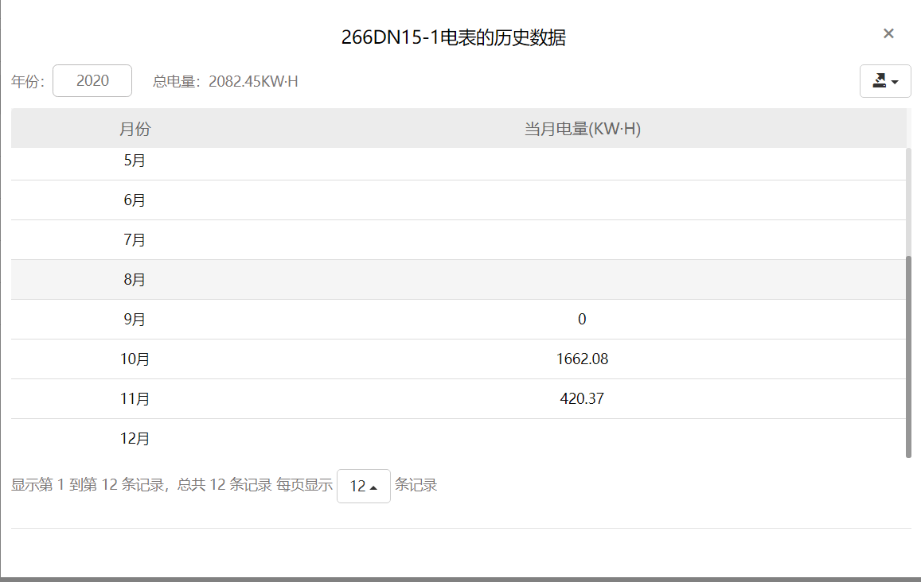
图4.5.2-3

4.5.3气表统计
从主画面菜单栏的【能源管理】→【气表统计】链接可以打开气表统计页面。（如图4.5.3-1所示）
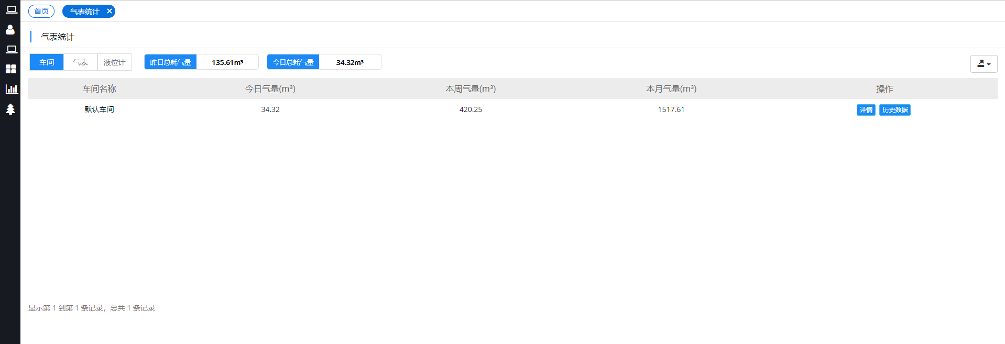
图4.5.3-1
点击每个模块的【详情】会显示近七日气量趋势图和功率趋势图（如图4.5.3-2所示）。
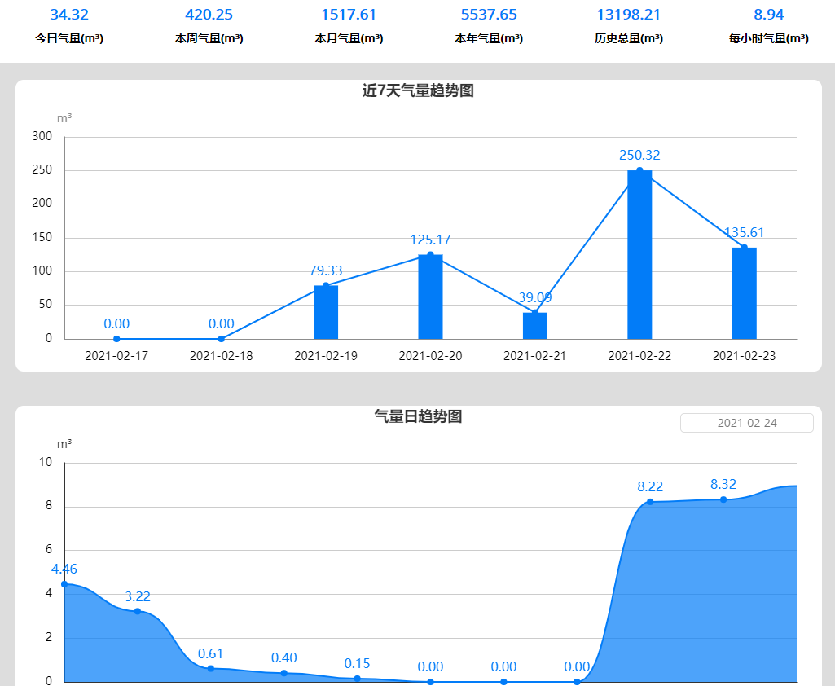
图4.5.3-2
点击每个模块【历史数据】会显示各月份的气量汇总（如图4.5.3-3所示）。
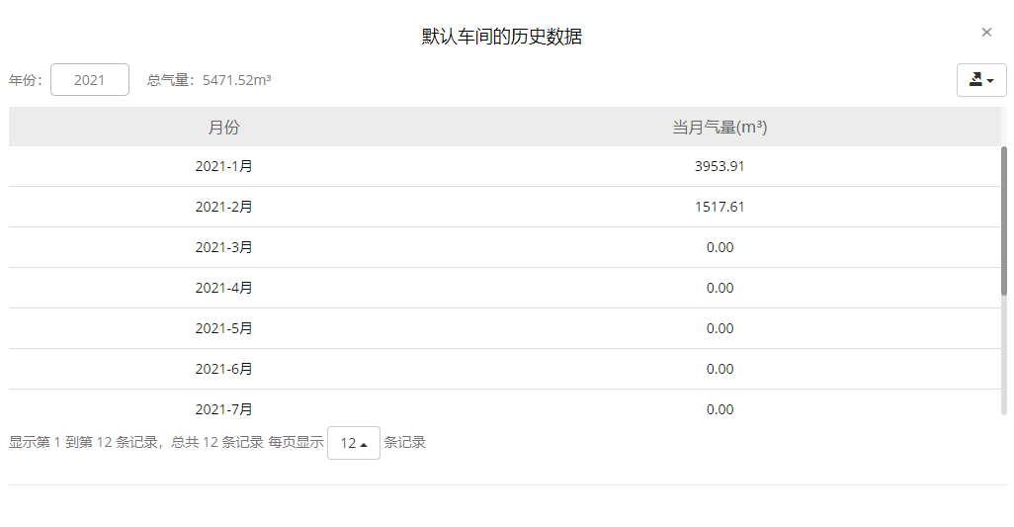
图4.5.3-3

4.5.4水表统计
从主画面菜单栏的【能源管理】→【水表统计】链接可以打开水表统计页面。（如图4.5.4-1所示）。
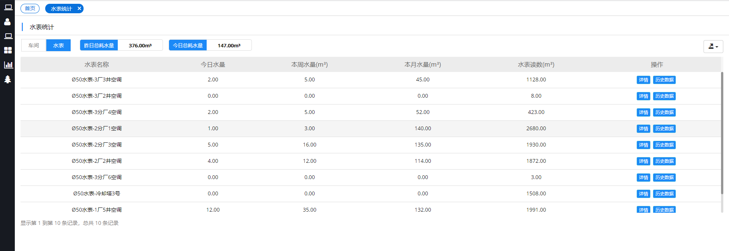
图4.5.4-1
点击每个模块的【详情】会显示近七日水量趋势图和功率趋势图（如图4.5.4-2所示）。
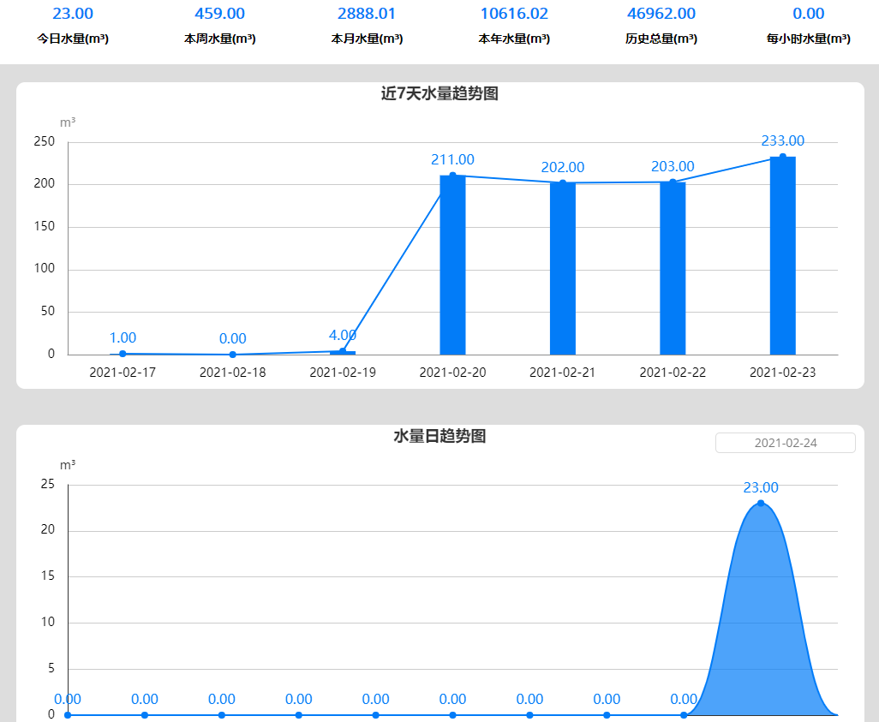
图4.5.4-2
点击每个模块【历史数据】会显示各月份的水量汇总（如图4.5.4-3所示）。

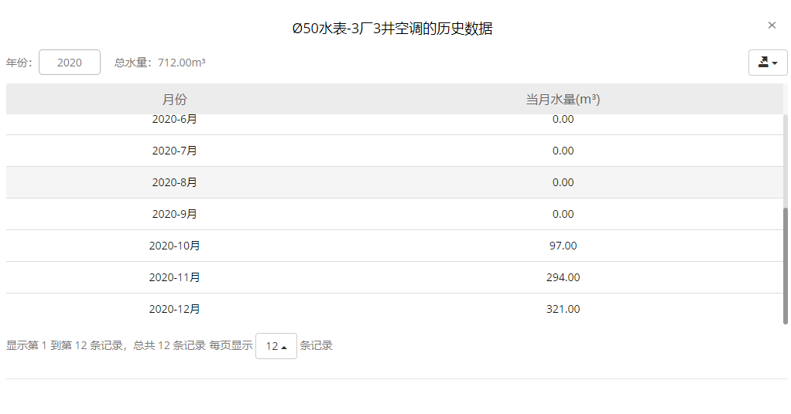
图4.5.4-3

4.5.5能源表计统计报表
从主画面菜单栏的【能源管理】→【能源表计统计报表】链接可以打开能源表计统计报表页面。（如图4.5.5所示）。
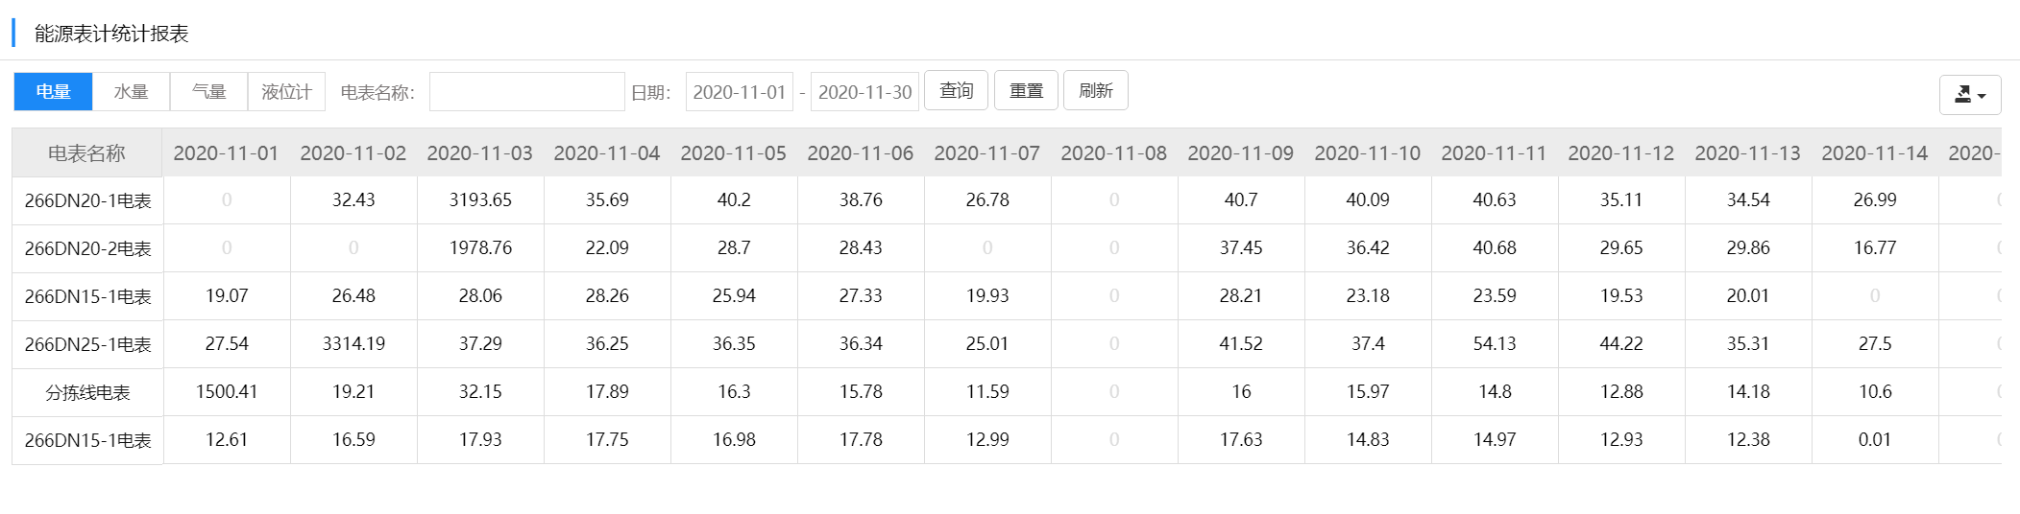
图4.5.5

4.6保养
保养流程：保养配置（管理员），生成保养任务 → 接收任务（机修工），提交审核→通过（车间主任）→ 保养完成
web端操作：

4.6.1保养配置
从主画面菜单栏的【维修保养】→【保养配置】链接可以查看设备类型绑定保养周期管理页面。点击左侧设备类型，再点击【新增】，可以对此类型设备添加保养项类型（如图4.6.1所示）。
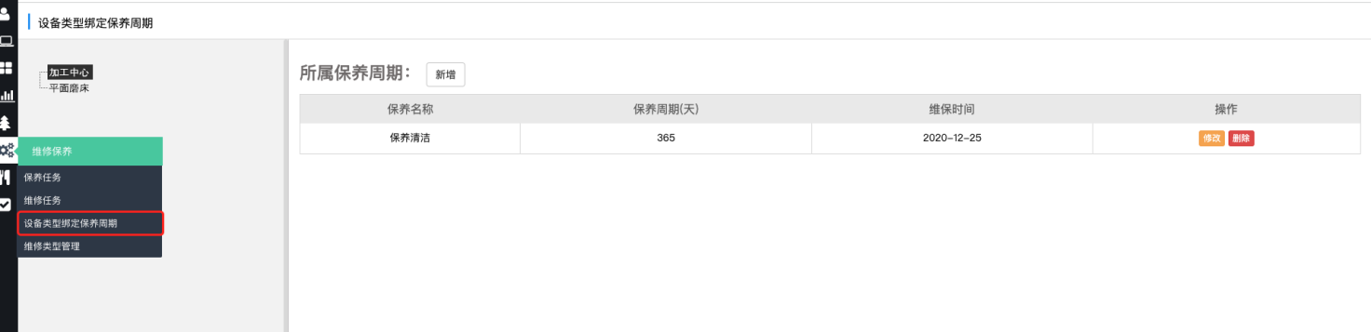
图4.6.1

4.6.2保养任务
从主画面菜单栏的【维修保养】→【保养任务】链接可以打开保养任务页面。（如图4.6.2-1所示）
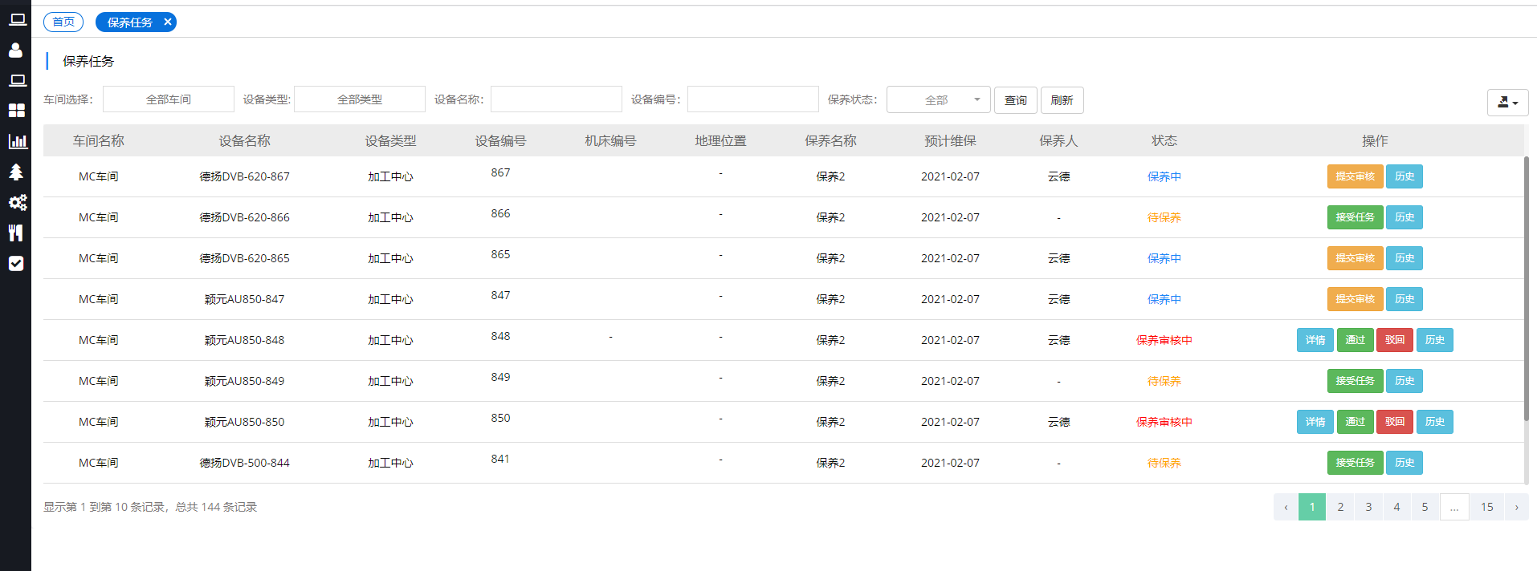
图4.6.2-1
保养任务的设备包含状态为待保养、保养中、审核中、保养完成的状态。若状态是待保养机修工先接受任务，再点击【确认】按钮，该保养单进入保养的阶段。设备进入保养阶段，在保养记录的页面中点击修改，弹出设备保养详情，输入保养记录或上传图片，保养进入提交审核的阶段（如图4.6.2-2），提交审核通过后进入保养完成阶段（如图4.6.2-3所示）。
点击【历史】，可以查看设备的所有保养记录（如图4.6.2-4所示）。
点击【详情】，可以查看该设备保养详情（如图4.6.2-5所示）。
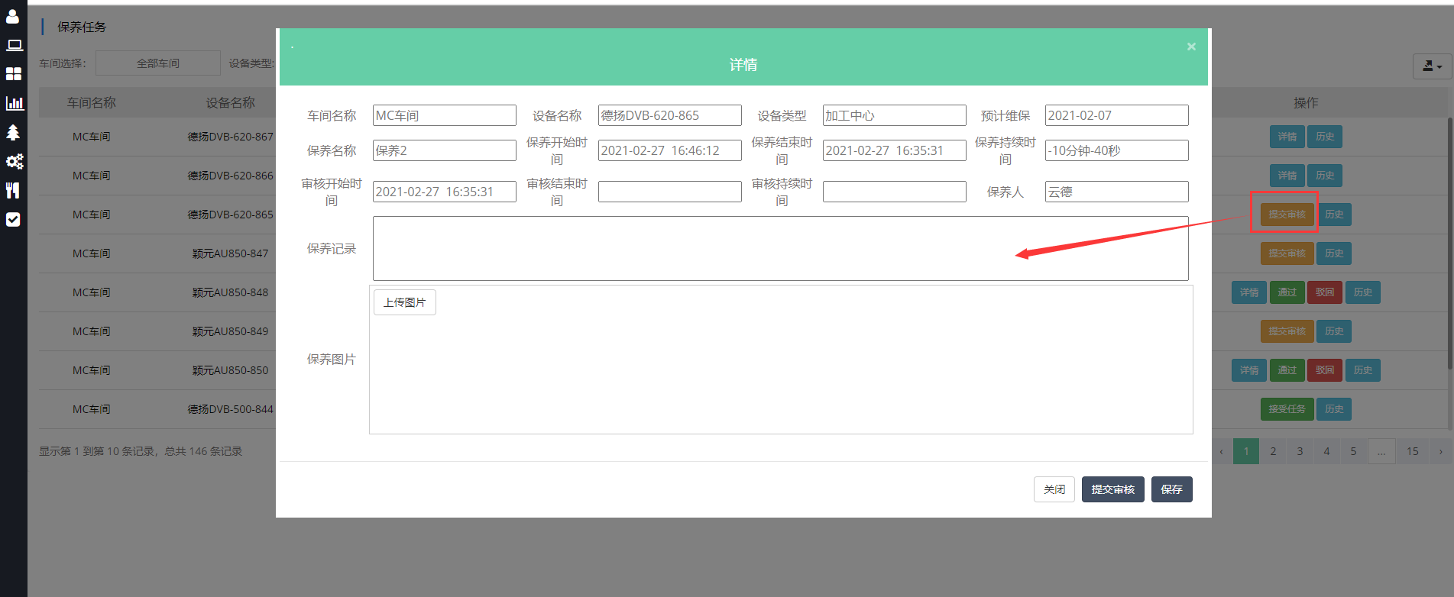
图4.6.2-2
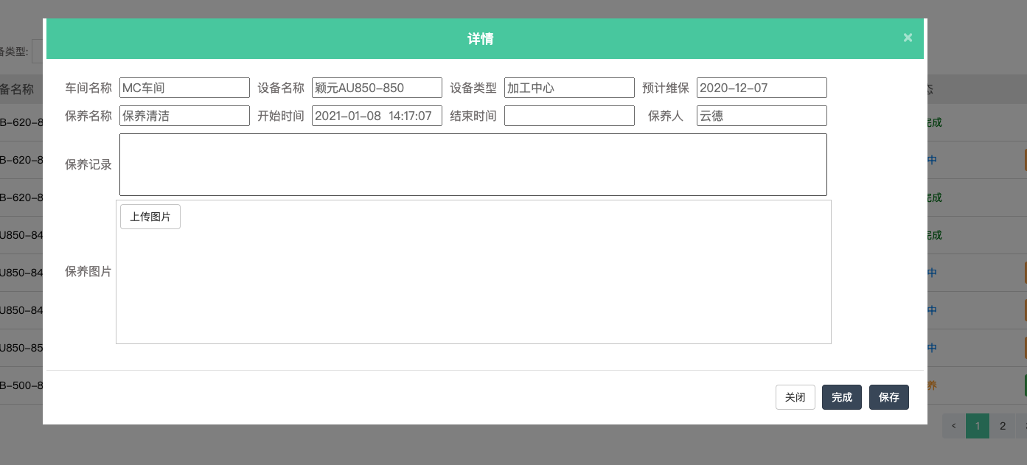
图4.6.2-3
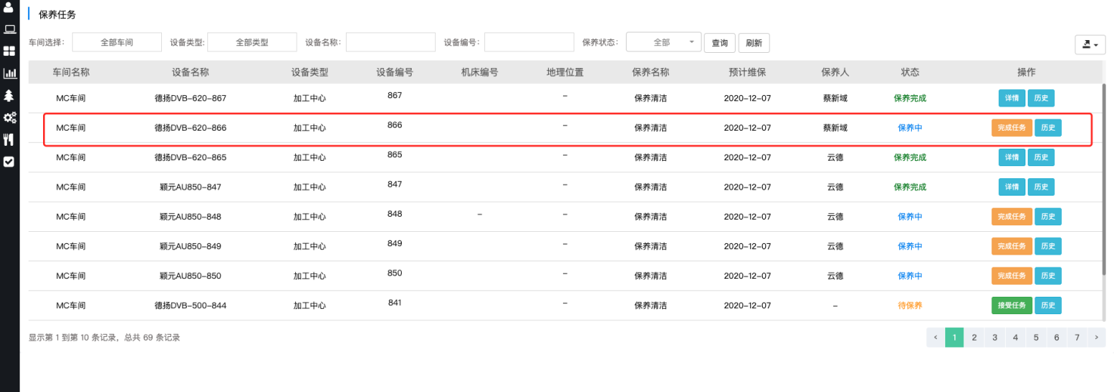
图4.6.2-4
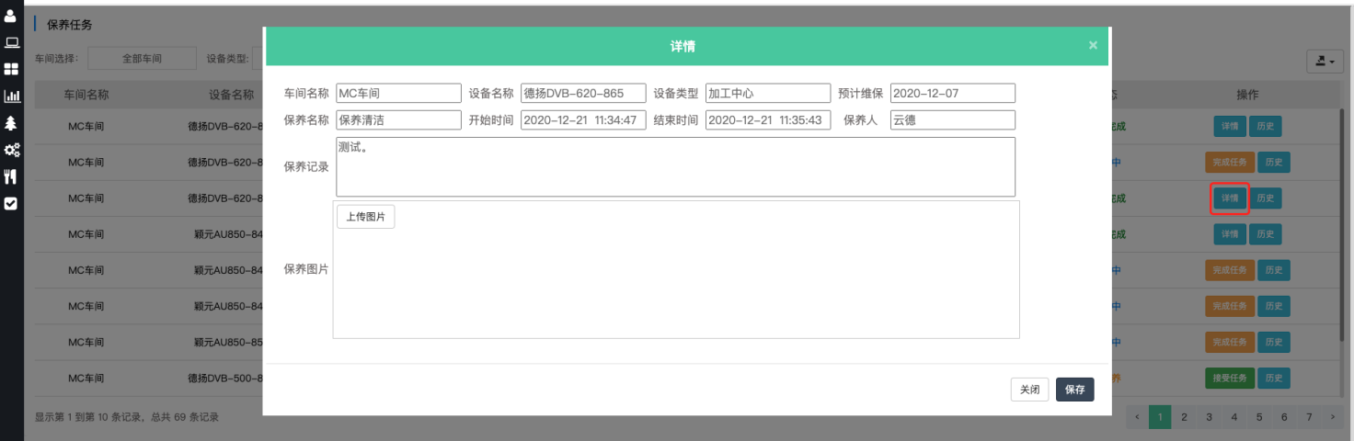
图4.6.2-5

4.6.3 APP设备保养
保养流程：接收任务（机修工），提交审核→通过（车间主任）→ 保养完成
APP端操作：
进入APP应用→设备保养页面。进入页面后点击【待保养】，显示待保养的设备信息（如图4.6.3-1所示）。点击【接受任务】，该保养单进入保养的阶段。点击【历史】可以查看保养历史数据（如图4.6.3-2所示）。点击历史--修改，可以修改保养信息（如图4.6.3-3所示）。点击保存可对历史数据进行修复（如图4.6.3-4所示）。

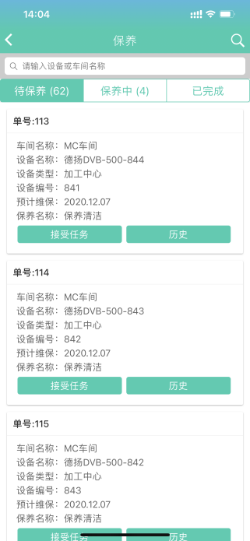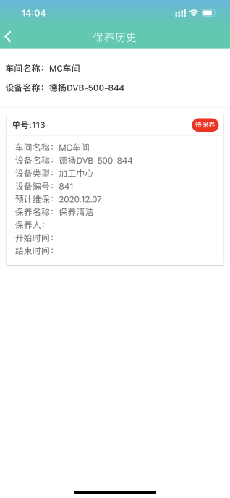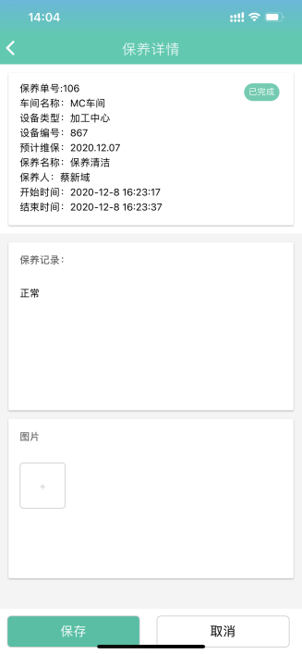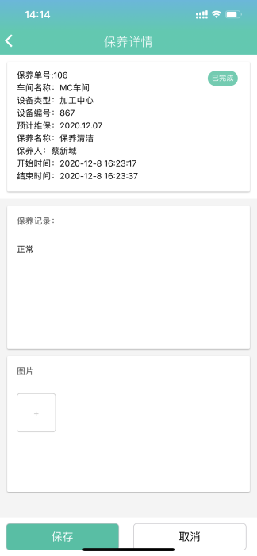
图4.6.3-1 图4.6.3-2 图4.6.3-3 图4.6.3-4
点击【保养中】，显示正在保养中的设备信息（如图4.6.3-5所示）。点击【完成任务】，输入相关信息，点击 【完成】（如图4.6.3-6所示），该设备进入提交审核的阶段（如图4.6.3-7所示），提交审核通过后进入保养完成状态。点击【历史】可以查看历史数据（如图4.6.3-8所示）。点击【历史数据】--【修改】可以修改保养历史信息。
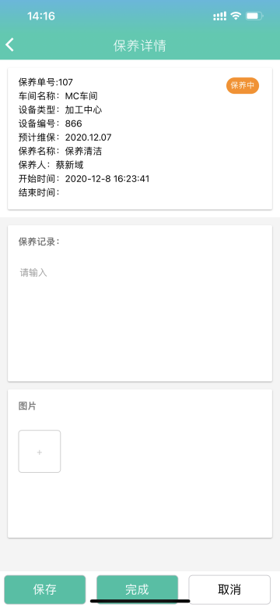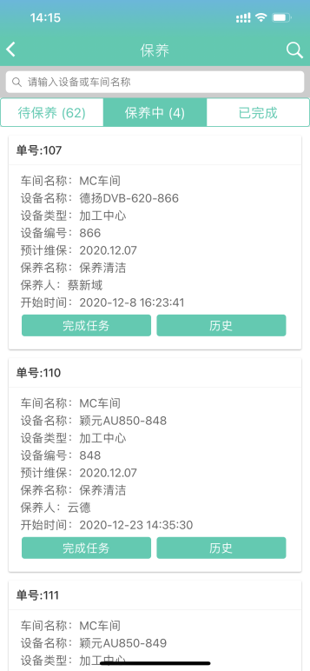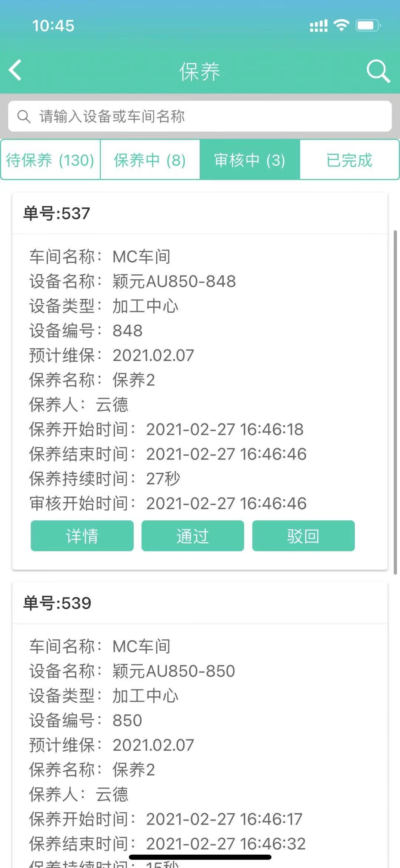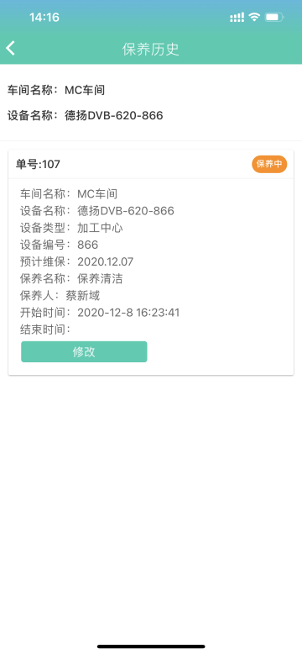
图4.6.3-5 图4.6.3-6 图4.6.3-7 图4.6.3-8
点击【已完成】，显示保养完成的设备信息（如图4.6.3-9所示）。点击【详情】可以查看保养详情（如图4.6.3-10所示）。点击【历史】可以查看历史数据（如图4.6.3-11所示）。点击【历史数据】--【修改】可以修改保养历史信息。
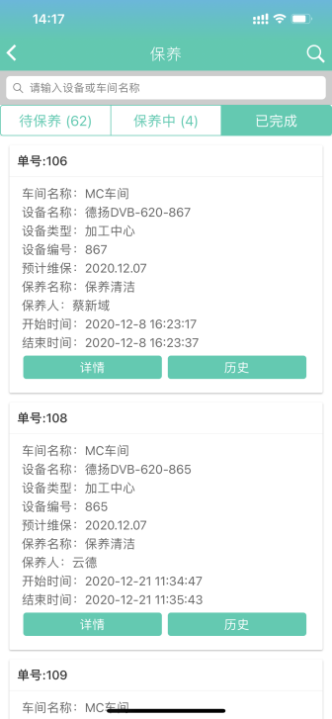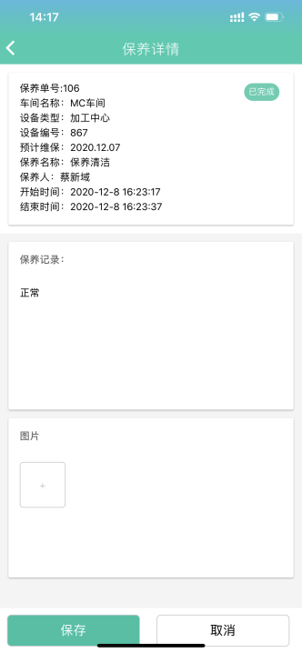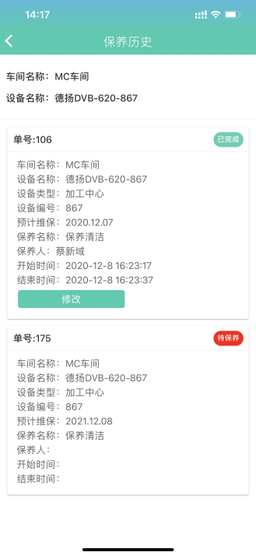
图4.6.3-9 图4.6.3-10 图4.6.3-11

4.6.4工位机保养
使用流程：接收任务（机修工），提交审核→通过（车间主任）→ 保养完成

从报工台进入点击设备保养，进入待保养页面（如图4.6.4-1所示），点击【接收任务】会进入到保养中页面（如图4.6.4-2所示），点击【提交审核】会进入到审核中页面（如图4.6.4-3所示），点击【通过】按钮，表示审核通过，保养完结，进入已完成页面（如图4.6.4-4所示），点击【驳回】，会退回至保养中的状态。
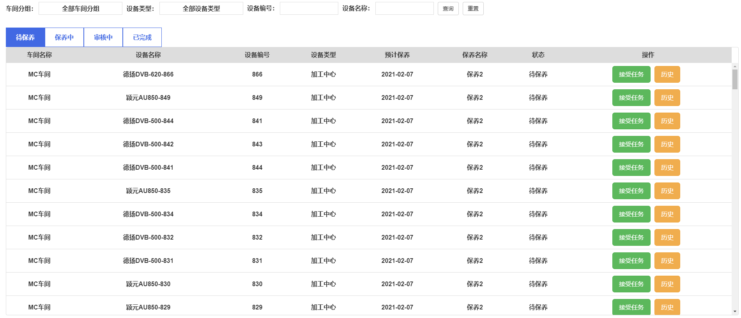
图4.6.4-1
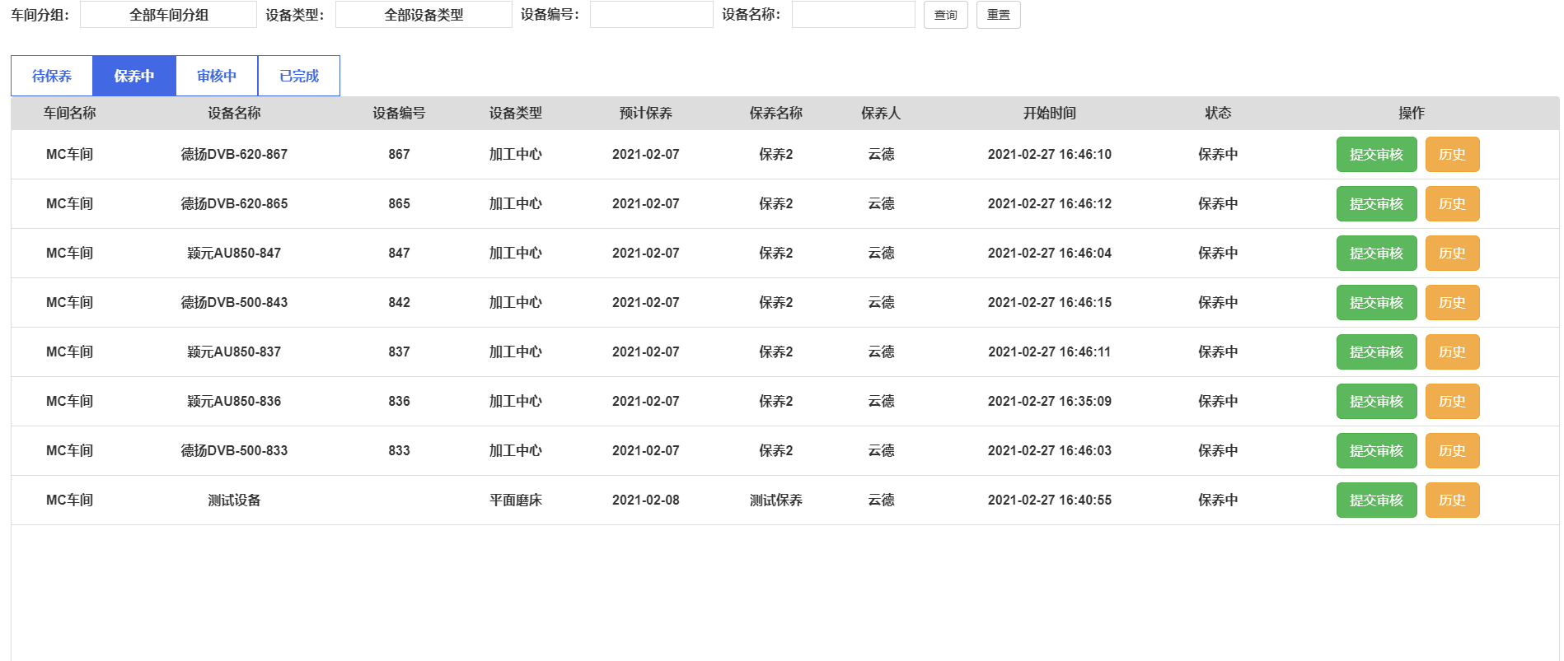
图4.6.4-2
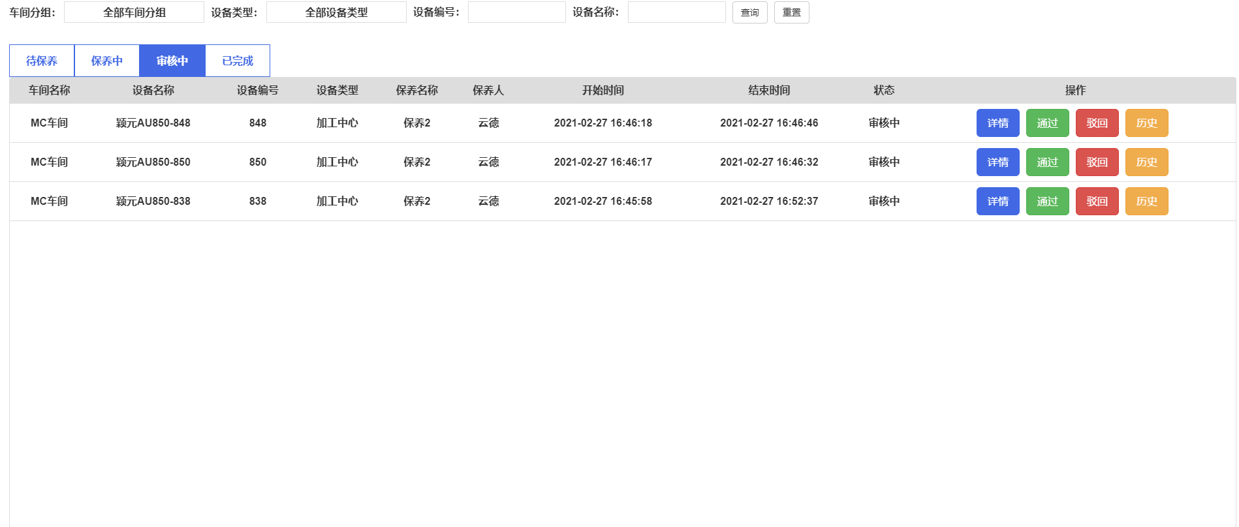
图4.6.4-3
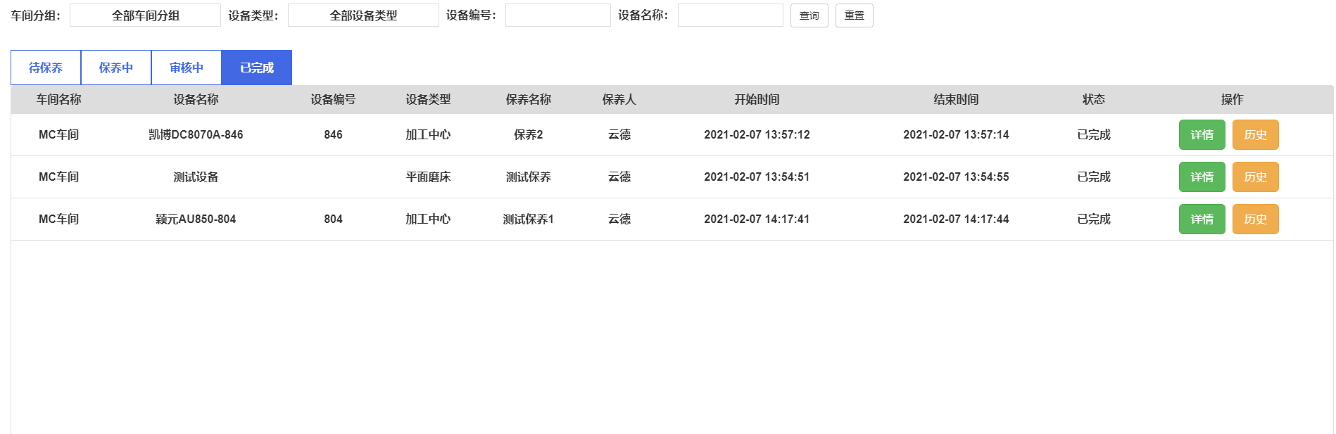
图4.6.4-4

4.7维修
维修流程：维修配置（管理员）→报修（操作工），生成维修任务→抢单（机修工），提交审核 → 通过（车间主任）→ 维修完成
Web端操作：

4.7.1维修类型管理
从主画面菜单栏的【维修保养】→【维修类型管理】链接可以查看维修类型管理页面。填写维修类型名称，选择设备状态，点击【新增】按钮，维修类型列表新增一条输入维修类型（如图4.7.1所示）。
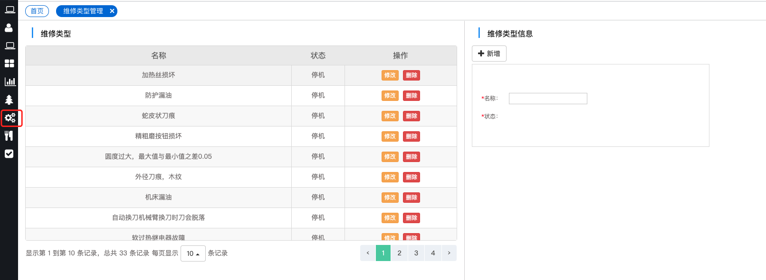
图4.7.1

4.7.2维修任务
从主画面菜单栏的【维修保养】→【维修任务】链接可以打开维修任务页面（如图4.7.2-1所示）。
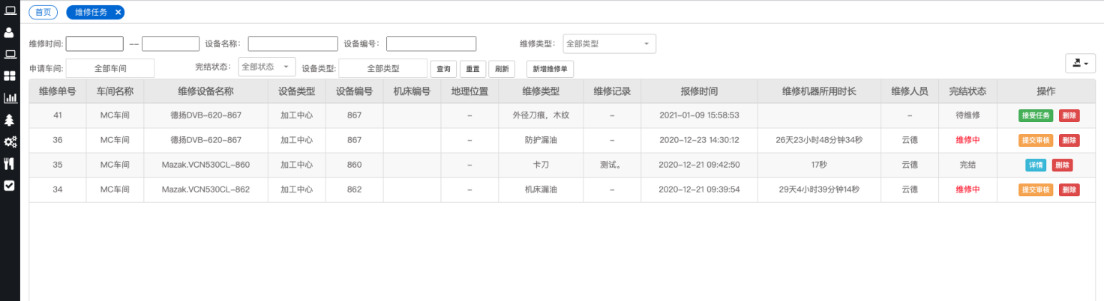
图4.7.2-1
机修工接受任务后该故障设备状态为待维修，机修工点击【接受任务】接受该任务，状态变为维修中（如图4.7.2-2所示）。
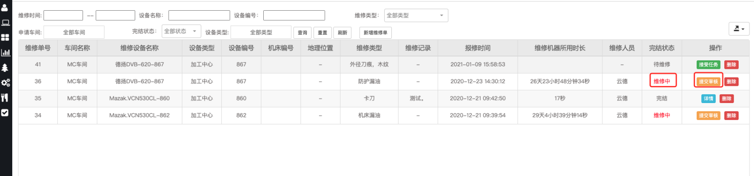
图4.7.2-2
维修中的任务，点击【提交审核】，会弹出一个详情窗口，显示维修单的即便信息（如图4.7.2-3所示）。可填写维修记录或上传图片，点击【完成】，维修单进入一个审核的状态。
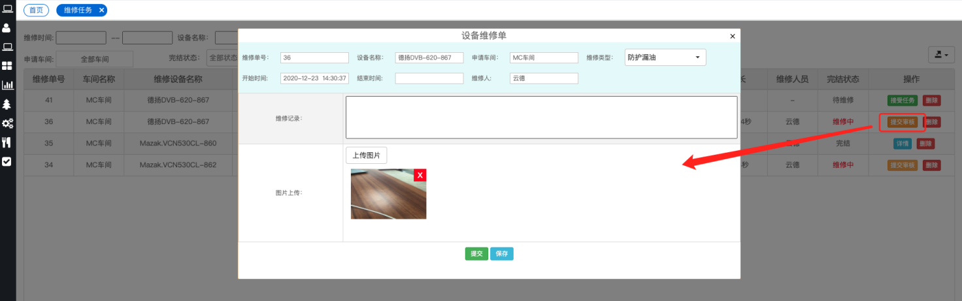
图4.7.2-3
点击操作里的【通过】按钮，表示审核通过，维修完结，点击操作里的【驳回】，会退回至维修中状态。（如图4.7.2-4）点击操作里的详情，会弹出一个详情窗口，显示维修单的即便信息。可填写维修记录或上传图片；点击【保存】，则修改维修单内容。（如图4.7.2-5所示）
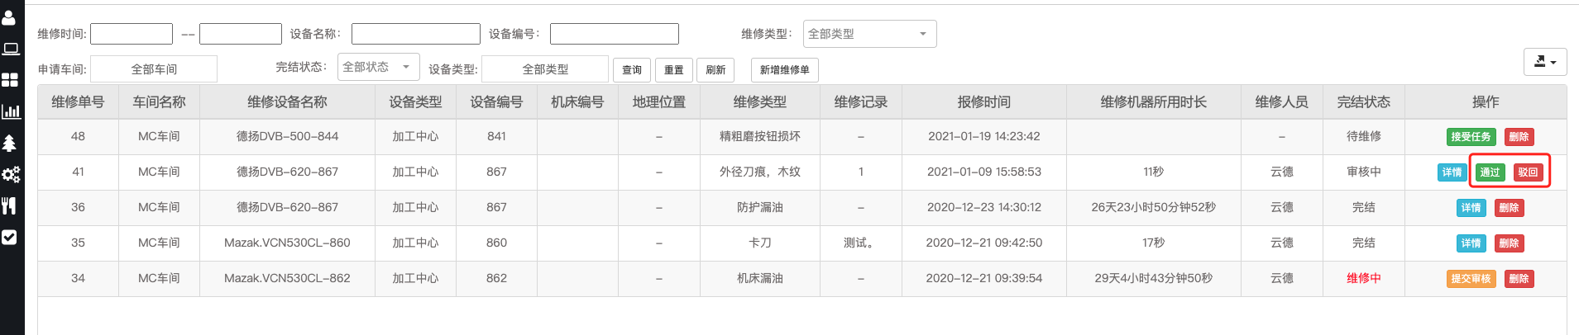
图4.7.2-4
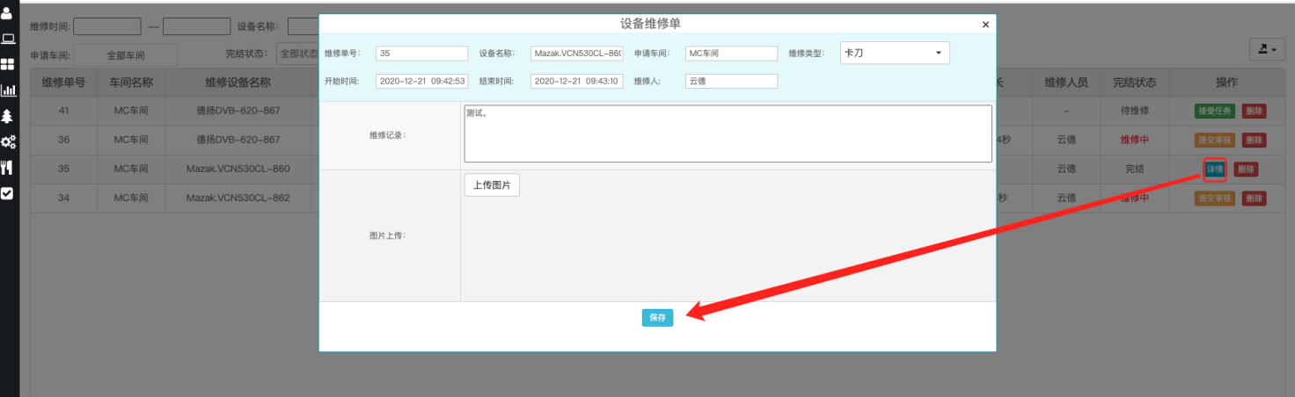
图4.7.2-5

4.7.3 APP设备维修
维修流程：报修（操作工），生成维修任务→抢单（机修工），提交审核 → 通过（车间主任）→ 维修完成
APP端操作：
进入APP应用→设备维修页面。点击【待维修】，显示待维修的设备信息（如图4.7.3-1所示），点击【详情】，查看此待维修单详情。点击【保存】临时保存修改数据，点击【接受任务】进入维修中状态（如图4.7.3-2所示）。
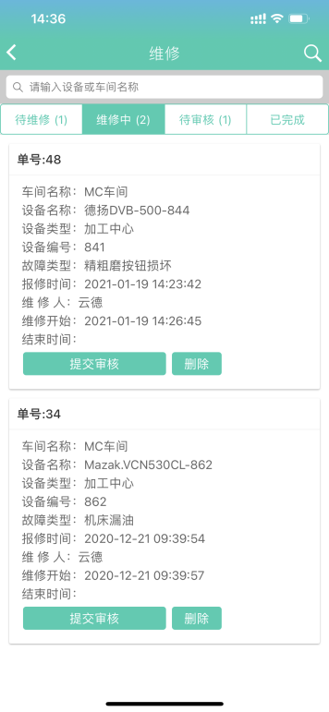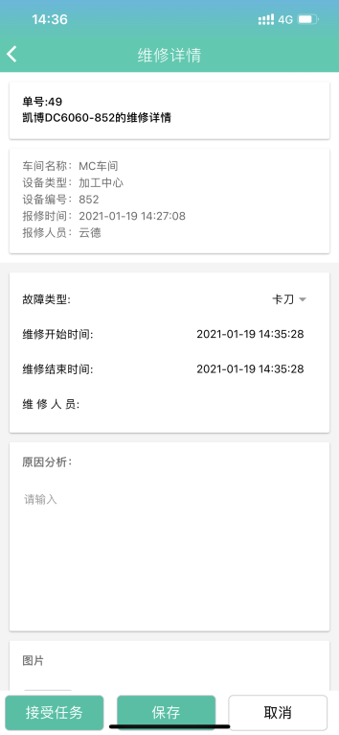
图4.7.3-1 图4.7.3-2
点击【维修中】，显示正在维修中的设备信息（如图4.7.3-3所示）。点击【提交审核】，输入相关信息，点击【提交】（如图4.7.3-4所示），该设备进入审核状态。
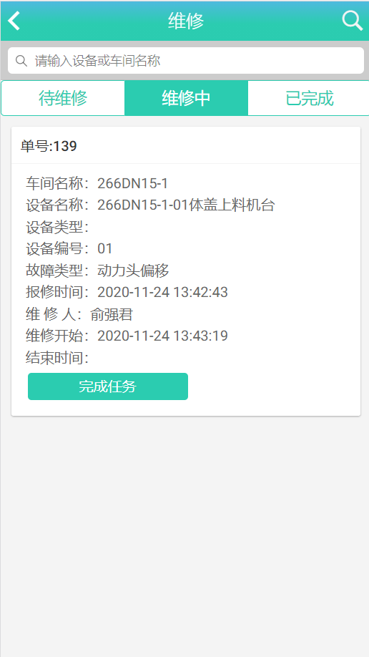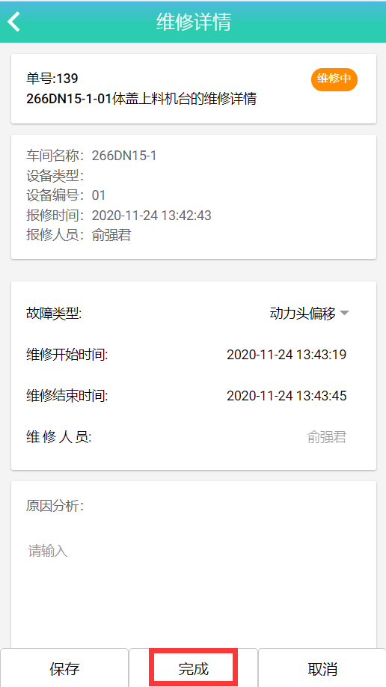
图4.7.3-3 图4.7.3-4
点击【待审核】，显示待审核的设备信息（如图4.7.3-5所示）。点击【详情】可以查看维修单详情、修改设备维修单信息。点击【通过】，完结此维修单。点击【驳回】，将维修单退回至维修中状态。（如图4.7.3-6所示）。

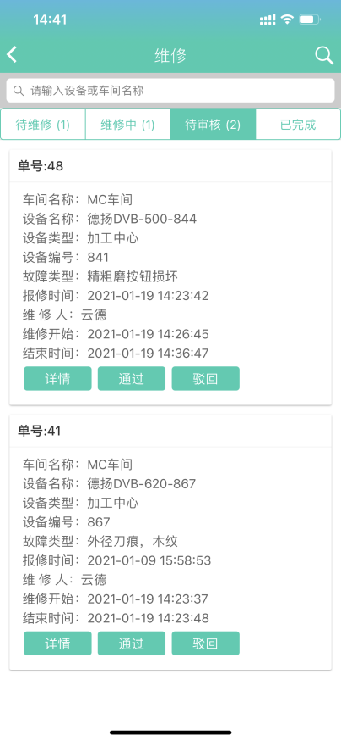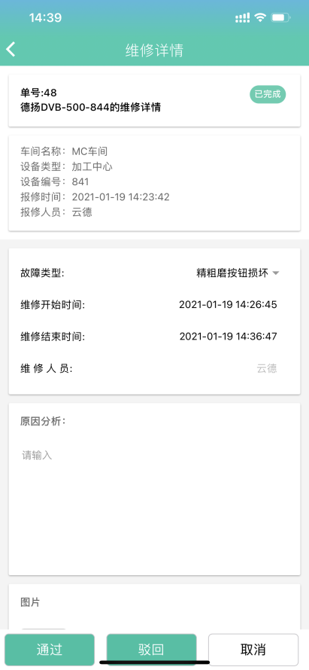
图4.7.3-5 图4.7.3-6
点击【已完成】，显示维修完成的设备信息（如图4.7.3-7所示）。点击【详情】可以查看详情、修改设备维修单信息（如图4.7.3-8所示）。
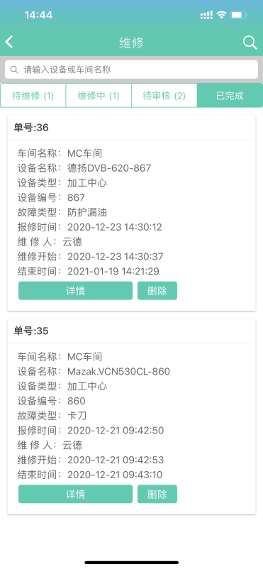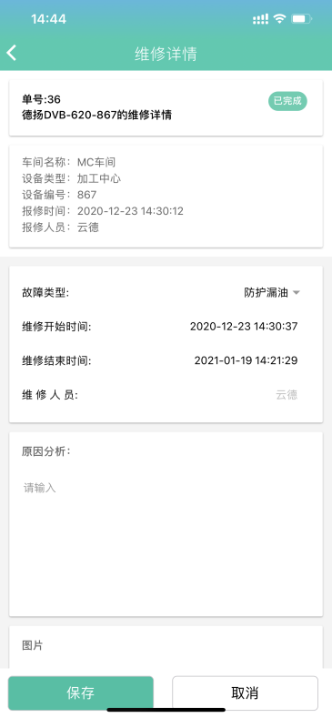
图4.7.3-7 图4.7.3-8

4.7.4工位机维修
使用流程：报修（操作工），生成维修任务→抢单（机修工），提交审核 → 通过（车间主任）→ 维修完成
从报工台进入点击设备维修，进入待维修页面（如图4.7.4-1所示），点击【新增】即可添加维修任务（如图4.7.4-2），点击【接收任务】会进入到维修中页面（如图4.7.4-3所示），点击【提交审核】会进入到待审核页面（如图4.7.4-4所示），点击【详情】→【通过】按钮，表示审核通过，维修完结，进入已完成页面（如图4.7.4-5所示），点击【详情】→【驳回】，会退回至维修中的状态。
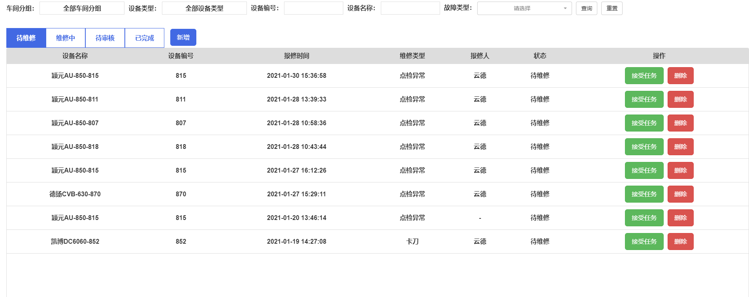
图4.7.4-1
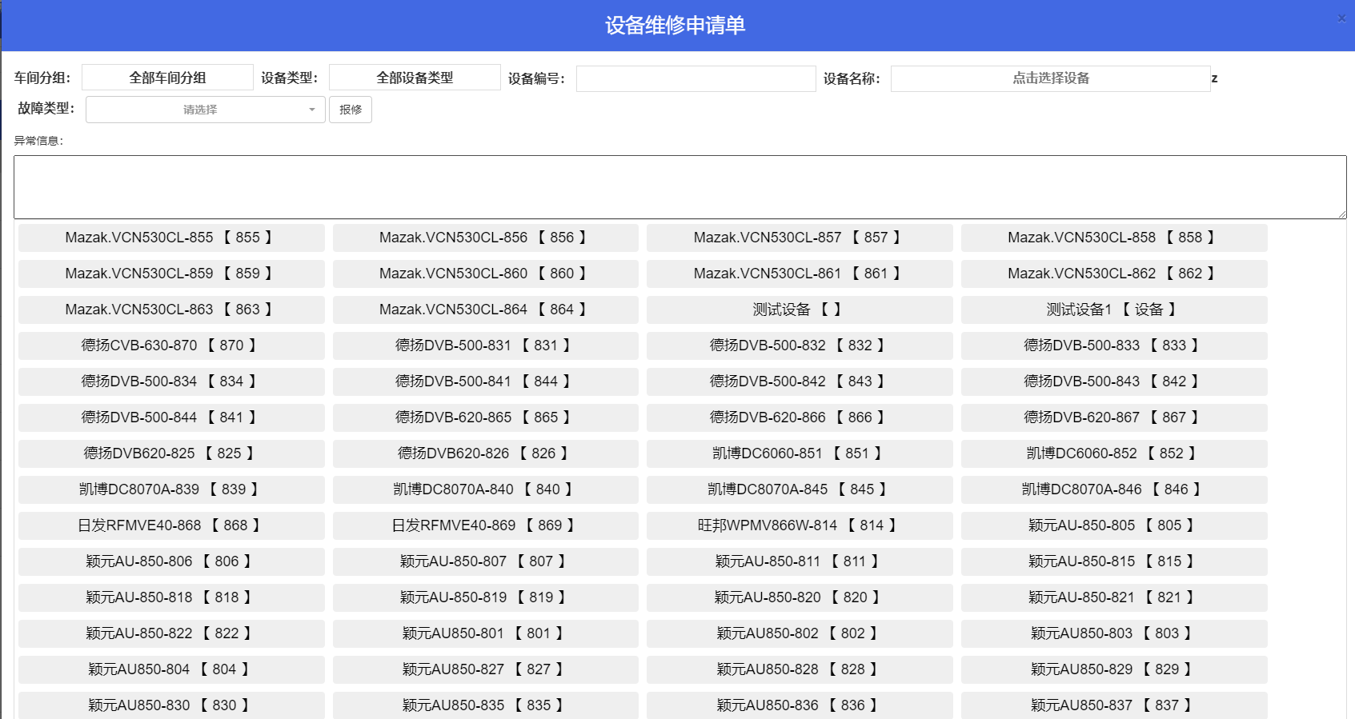
图4.7.4-2
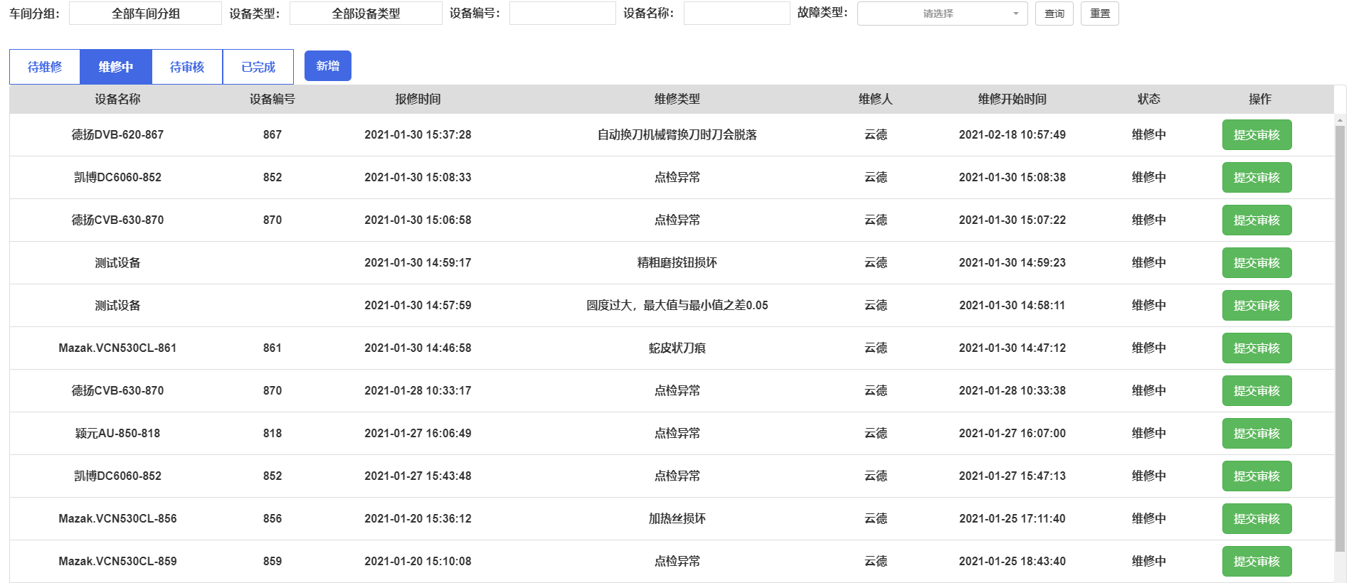
图4.7.4-3
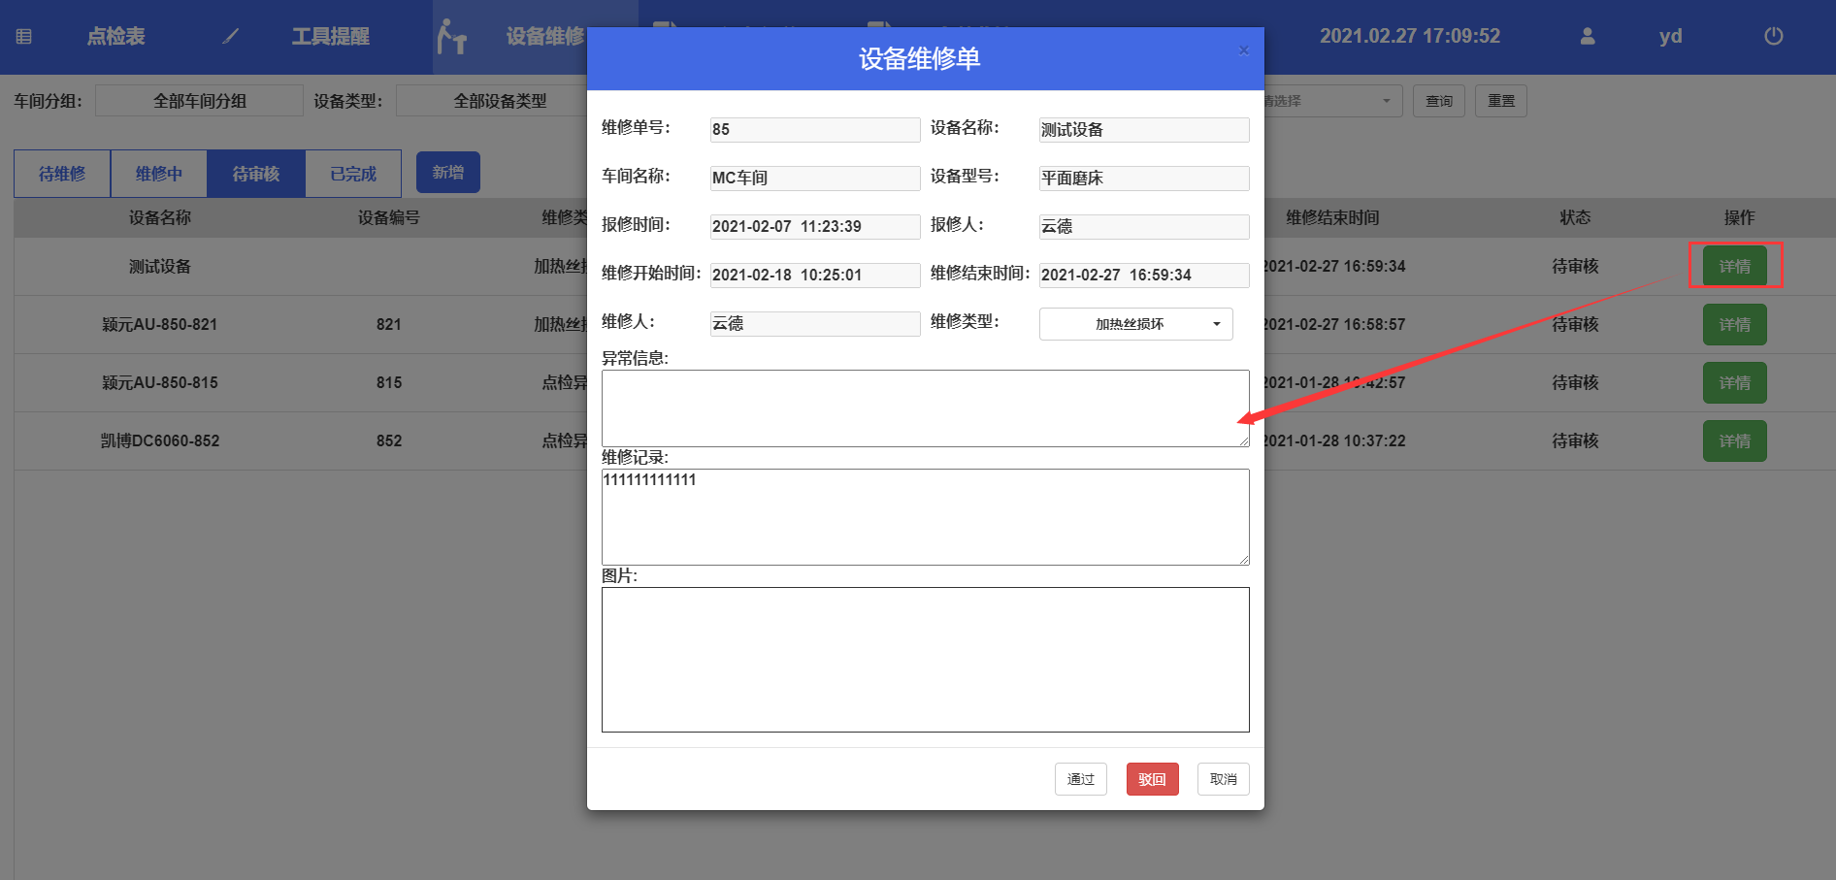
图4.7.4-4
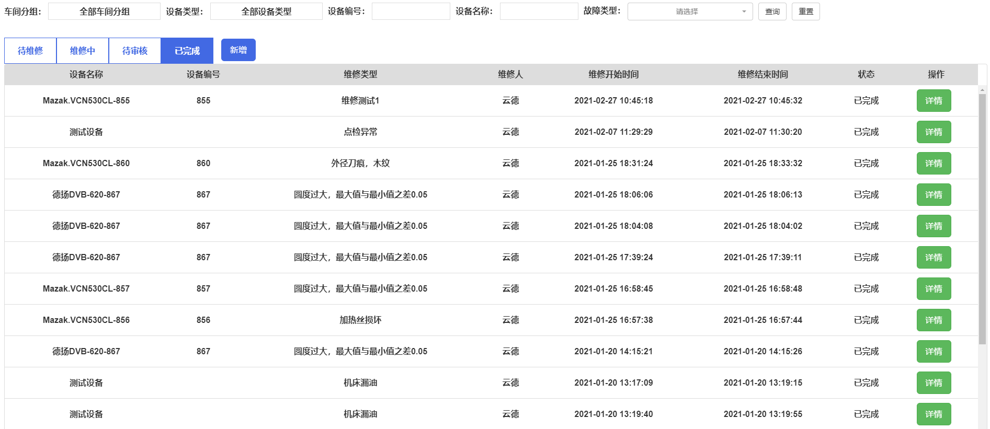
图4.7.4-5

4.8工具管理
工具流程：（操作工）添加工具，启用，暂停，报废，修改

4.8.1工具提醒
从主画面菜单栏的【工具管理】→【工具提醒】可以打开工具信息管理页面（如图4.8.1-1所示）。左边的树节点是显示全部的设备。点击设备能显示设备下的所有工具信息。
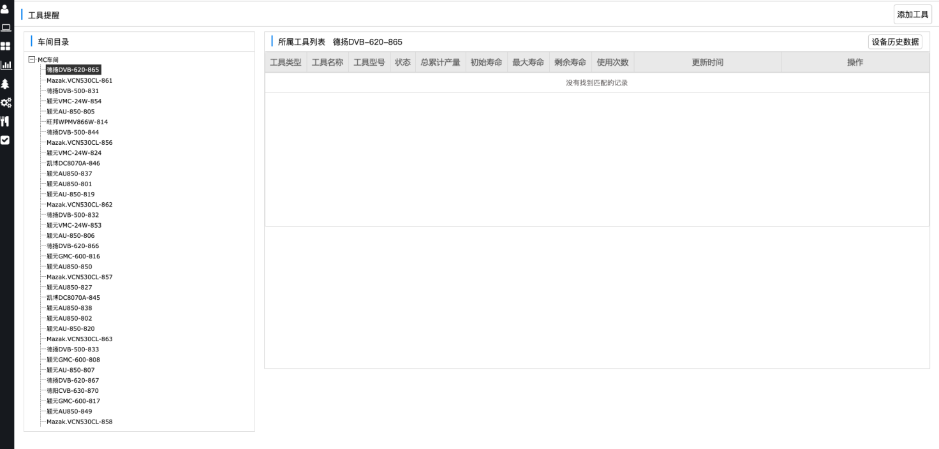
图4.8.1-1
点击【添加工具】，可以对设备添加工具，输入工具信息后，点击关闭并保存（如图4.8.1-2所示），工具新增成功。
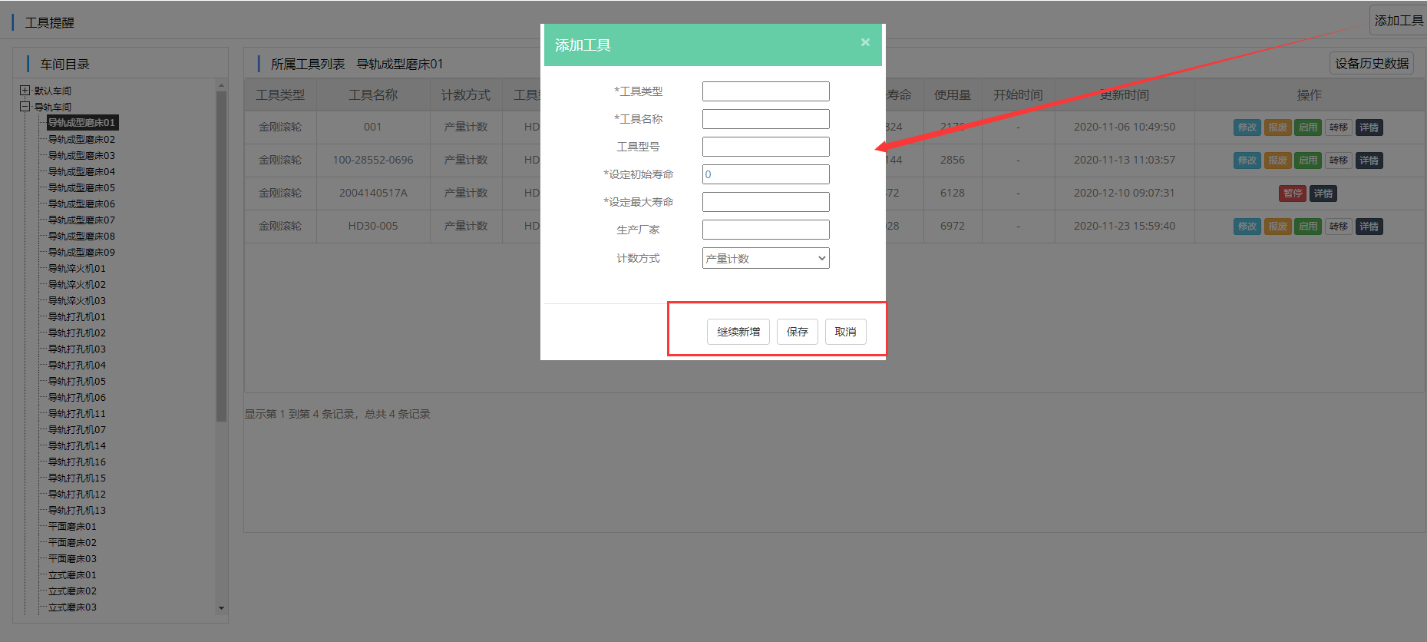
图4.8.1-2
可对工具进行修改、转移、启用、暂停、查看详情、报废等操作（如图4.8.1-3所示）
转移：将当前工具转移到其他设备上，在其他设备上继续使用该工具（如图4.8.1-4）。
修改：修改工具的寿命值点击保存，使工具的寿命增加或者减少（如图4.8.1-5所示）。
报废：当工具寿命到期需要更换时，先进行报废，再对当前设备添加工具。
启用：启用之后工具开始计数。
暂停：暂停之后工具停止计数。
详情：工具的操作记录（如图4.8.1-6所示）。
设备历史数据：当前设备所有工具的历史记录（如图4.8.1-7所示）。

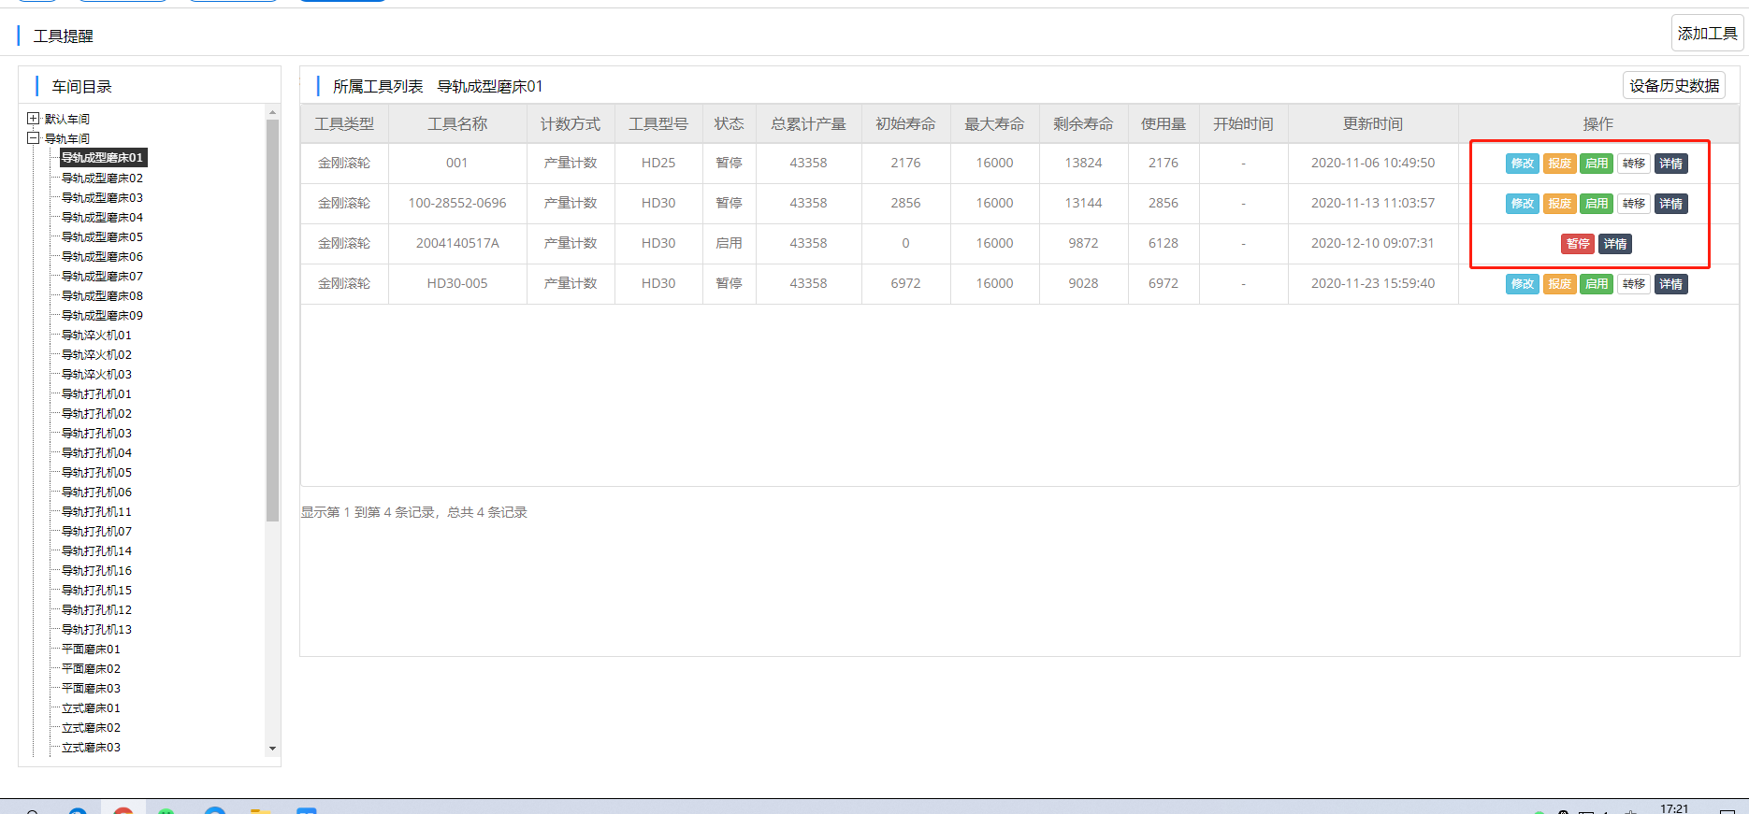
图4.8.1-3
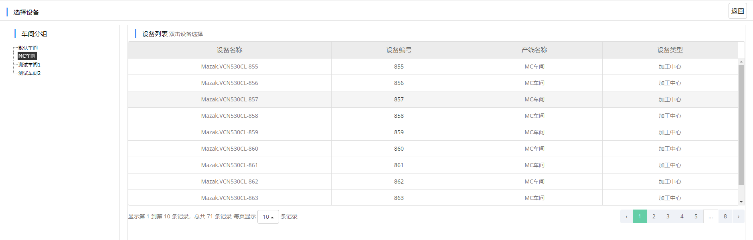
图4.8.1-4
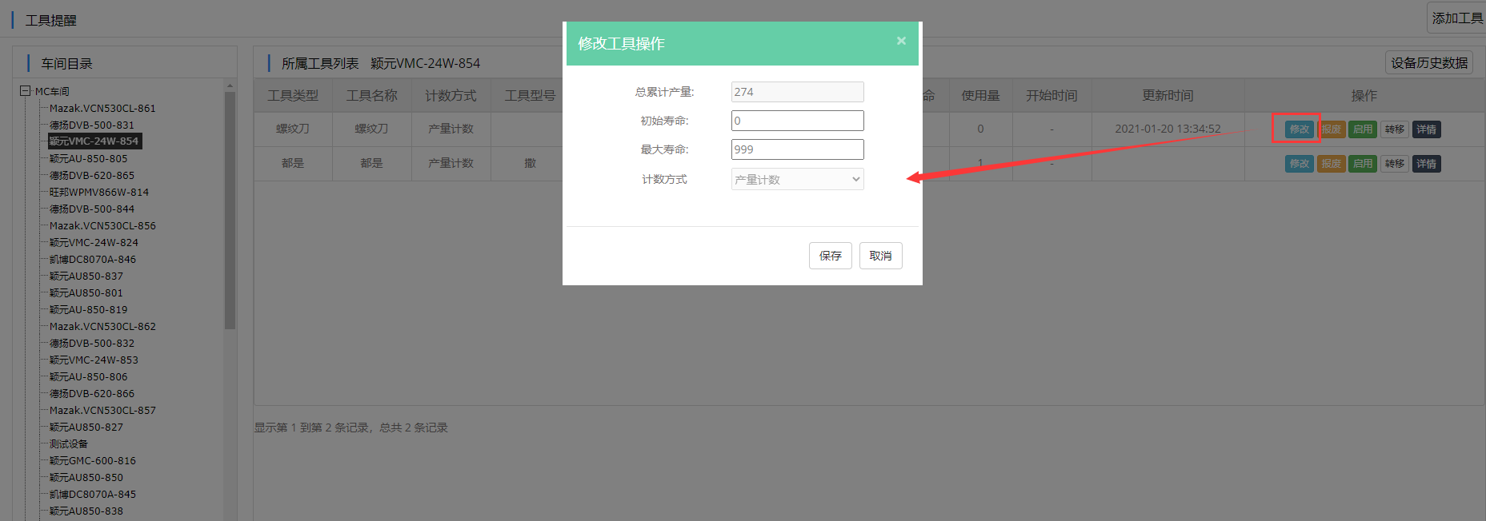
图4.8.1-5
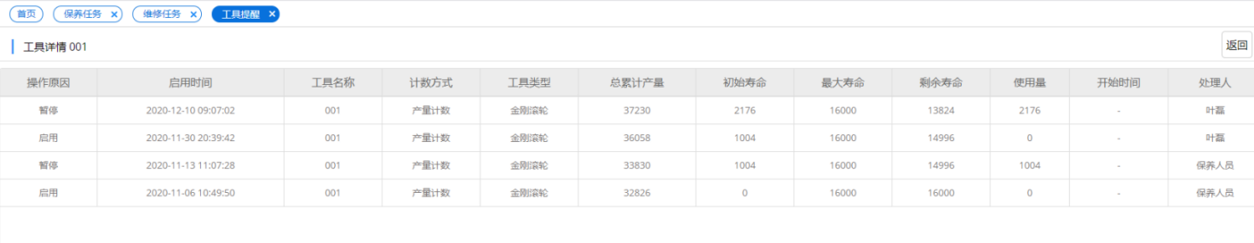
图4.8.1-6
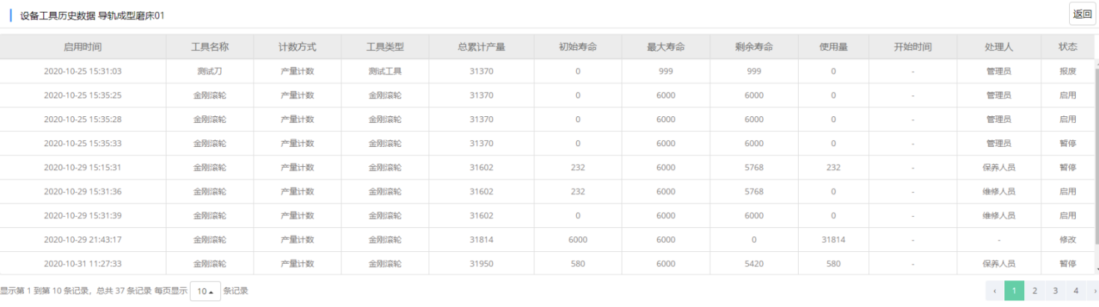
图4.8.1-7

4.8.2 APP工具提醒
操作流程：（操作工）添加工具，启用，暂停，报废，修改
APP端操作：
进入APP应用→工具提醒页面。点击【正常】，显示所有车间名称信息（如图4.8.2-1所示），点击【操作】，显示工具详情页面信息（如图4.8.2-2所示），点击右上方加号，显示添加工具信息（如图4.8.2-3所示），填写完成信息点击【保存】即可添加成功。【启用】和【暂停】会减少工具的寿命，点击【修改】就是修改工具的寿命值点击保存，使工具的寿命增加或者减少（如图4.8.3-4所示）。点击【报废】就是寿命已用完。
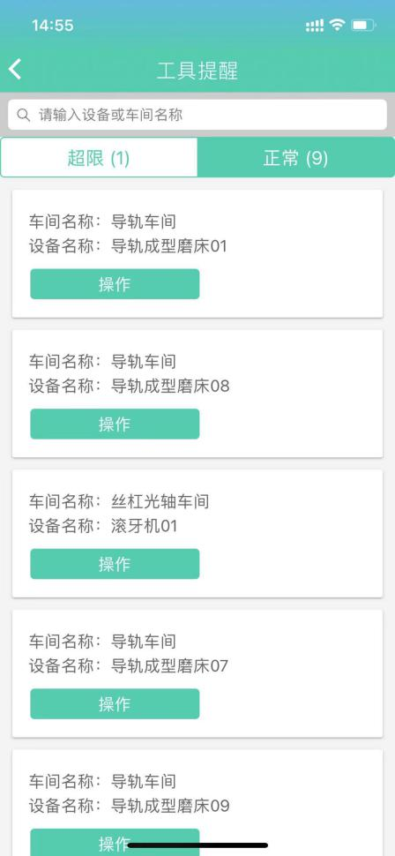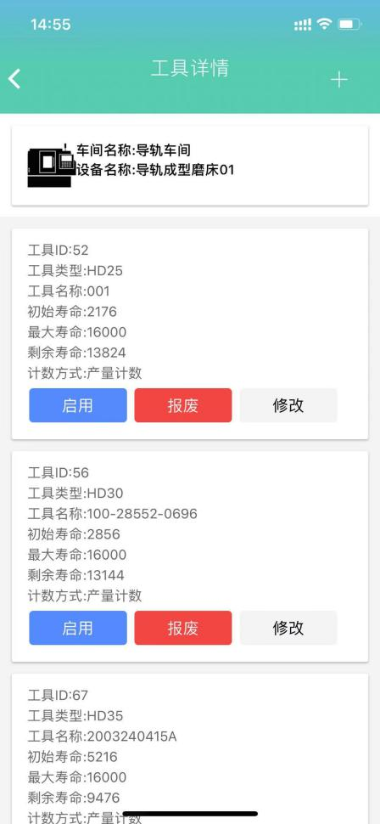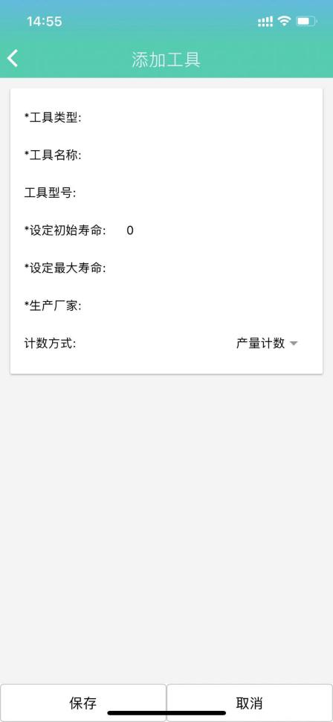
图4.8.2-1 图4.8.2-2 图4.8.2-3
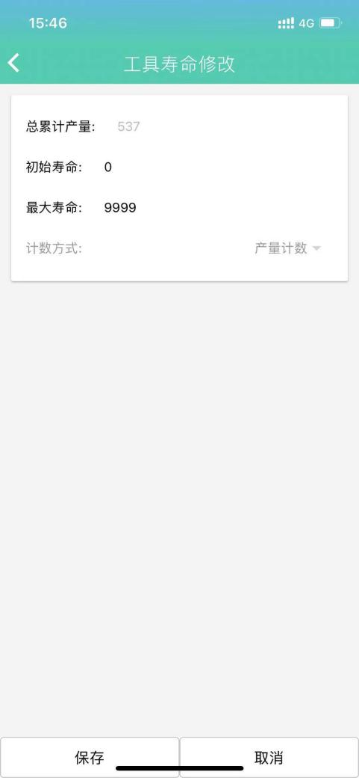
图4.8.3-4

4.8.3工位机工具提醒
使用流程：（操作工）添加工具，启用，暂停，报废，修改
从报工台进入点击工具管理，进入工具管理页面（如图4.8.3-1所示），选择设备点击【添加工具】填写数据后点击【保存】即可添加成功（如图4.8.3-2），【启用】和【暂停】会减少工具的寿命（如图4.8.3-3所示），点击【修改】就是修改工具的寿命值点击保存，使工具的寿命增加或者减少（如图4.8.3-4所示）。点击【报废】就是寿命已用完。
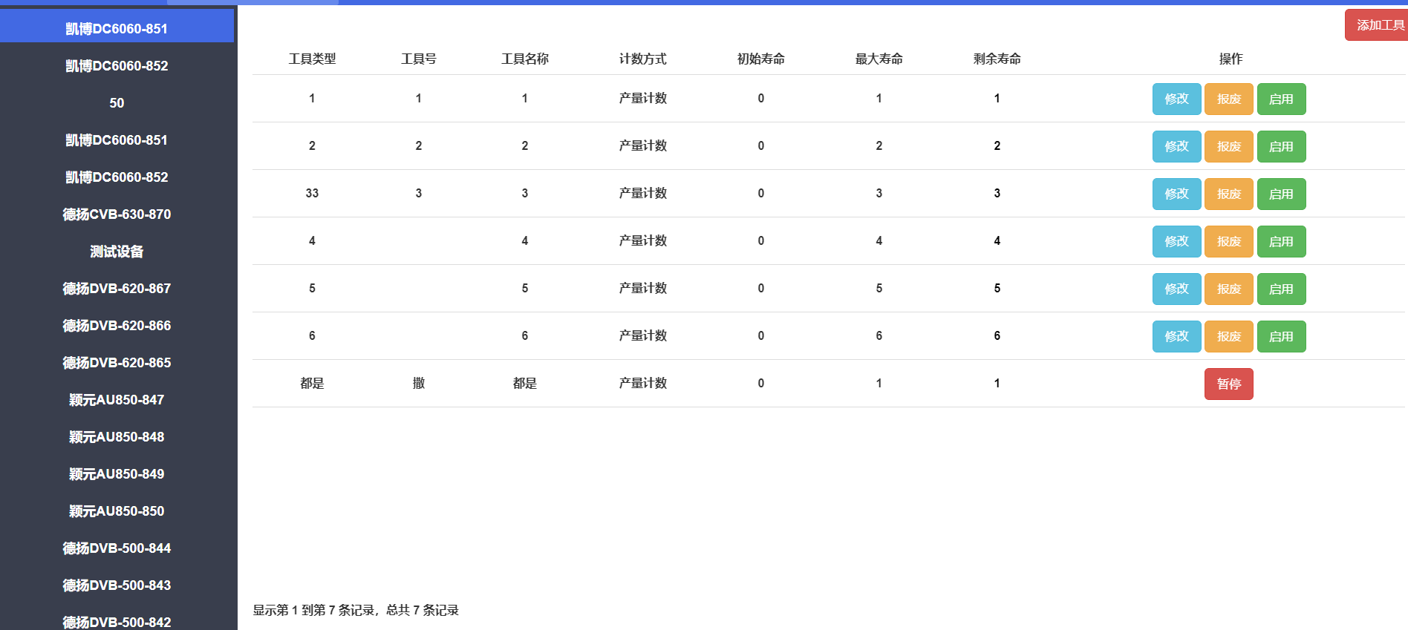
图4.8.3-1
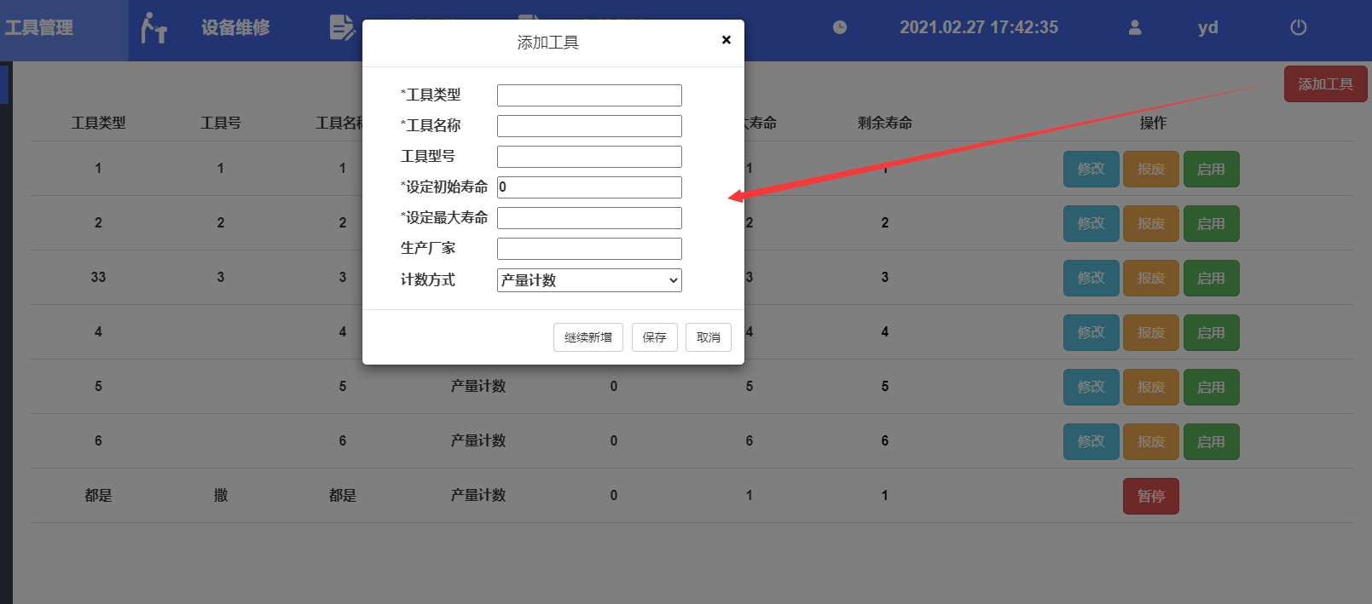
图4.8.3-2
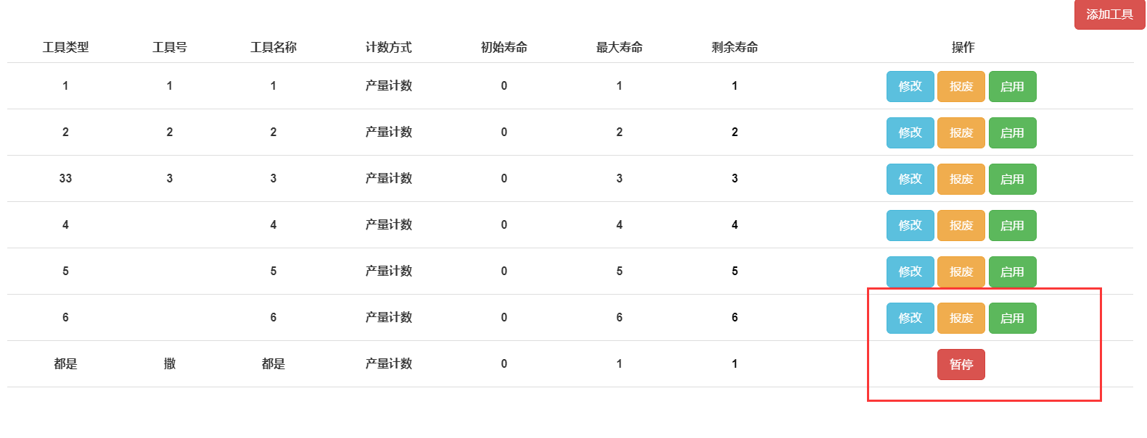
图4.8.3-3
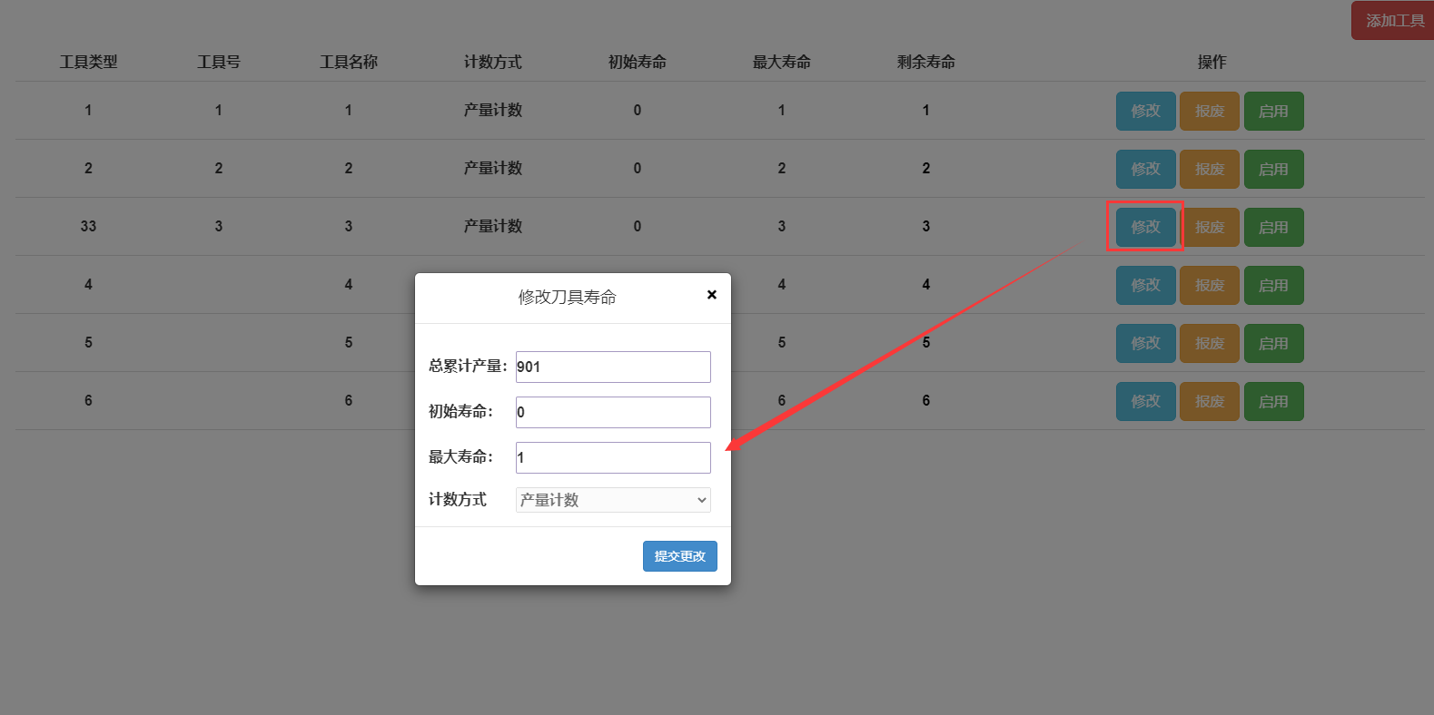
图4.8.3-4

4.9点检管理
操作流程：点检配置（管理员）→用户关联设备（管理员）→设备点检（操作工）
Web端操作：

4.9.1点检项管理
从主画面菜单栏的【点检管理】→【点检项管理】链接可以打开点检项管理页面。可进行点检项的新增、修改、删除操作（如图4.9.1-1所示）。点击【详情】，右边可以查看详情信息。点击【新增】，输入相关信息，点击【提交并关闭】或【继续新增】可以新增点检项（如图4.9.1-2所示）。
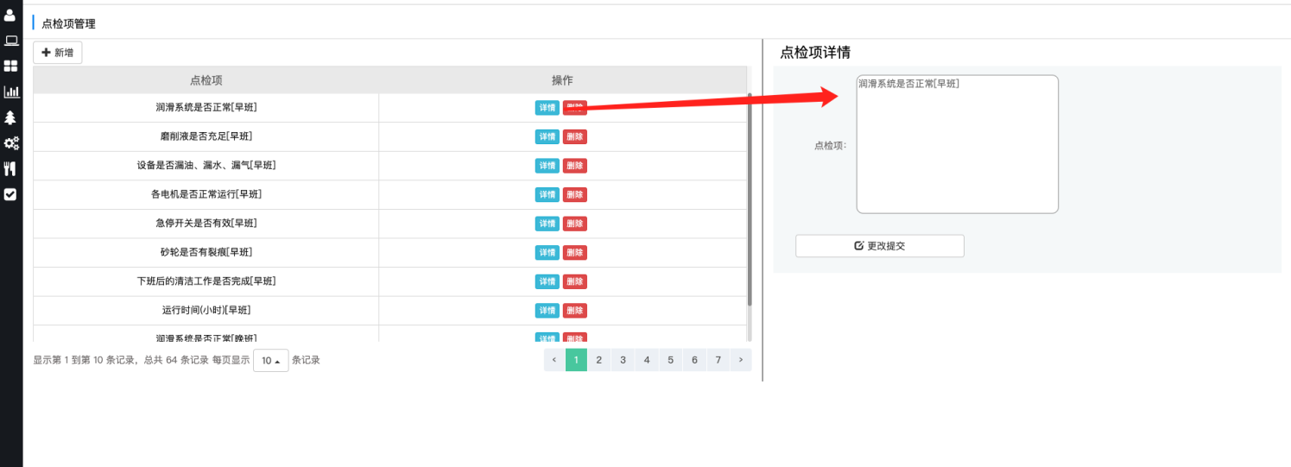
图4.9.1-1
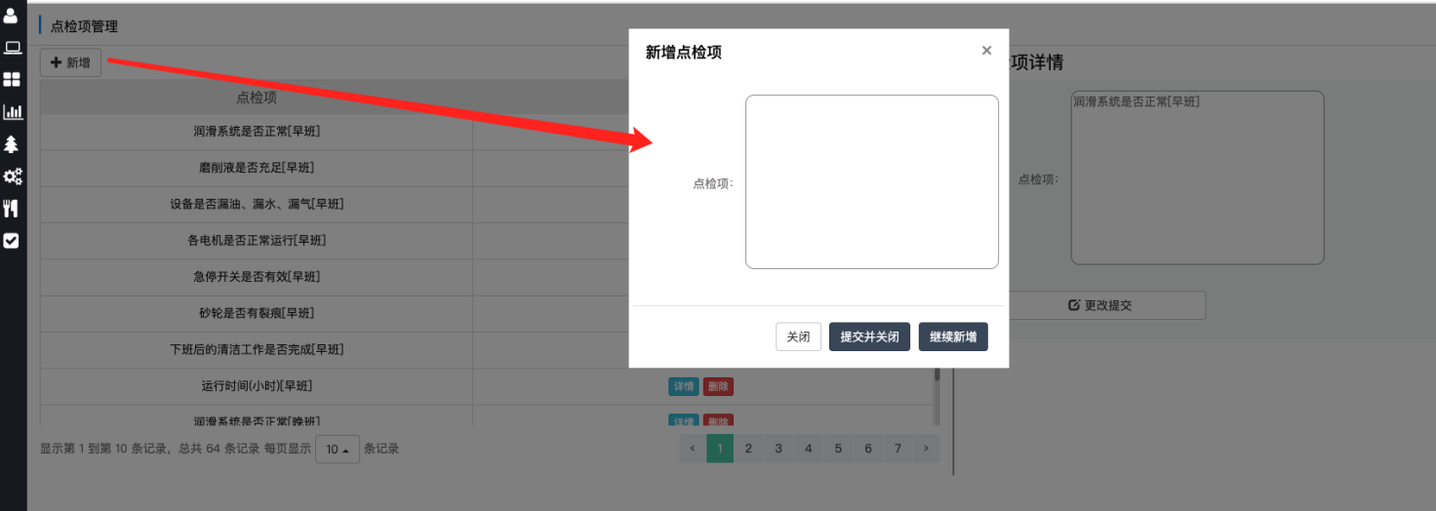
图4.9.1-2

4.9.2场景管理
从主画面菜单栏的【点检管理】→【场景管理】链接可以打开场景管理页面。可进行场景的新增、修改、删除操作（如图4.9.2-1所示）
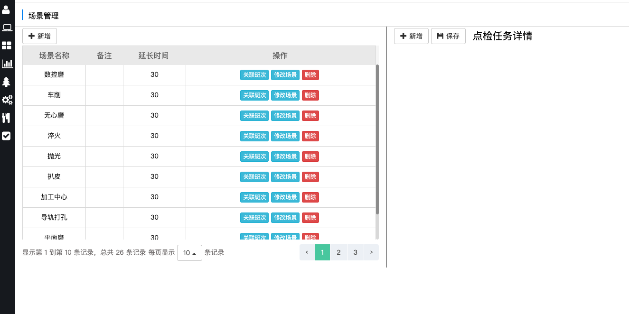
图4.9.2-1
点击【关联班次】，可对场景进行班次的绑定，并设定上班和下班时间（如图4.9.2-2所示）。
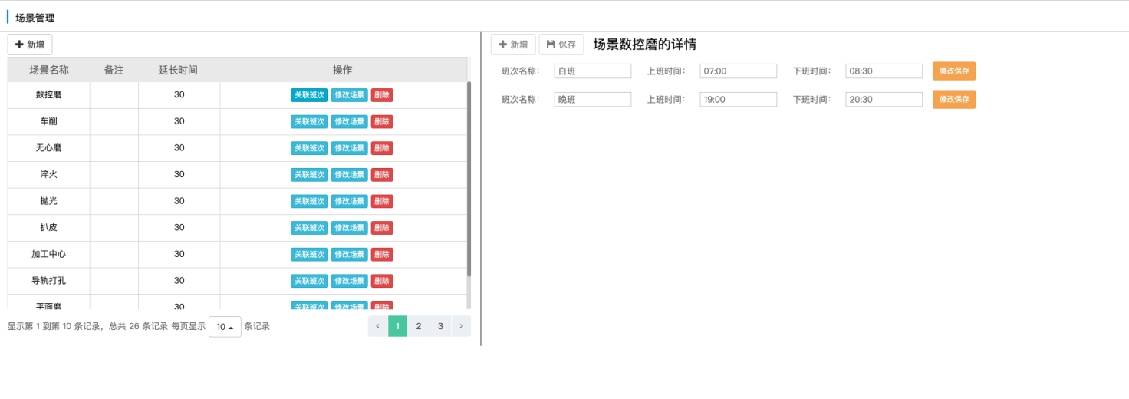
图4.9.2-2
点击【修改场景】，输入相关信息，点击【提交并关闭】（如图4.9.2-3所示）。
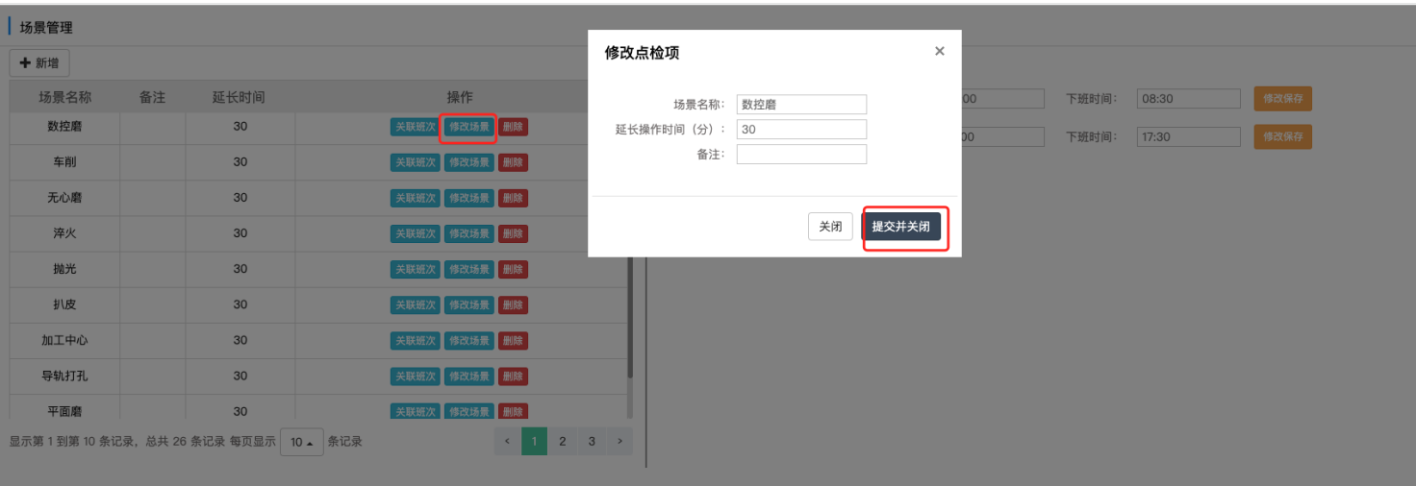
图4.9.2-3

4.9.3模板管理
从主画面菜单栏的【点检管理】→【模板管理】链接可以打开模板管理页面。可进行模板的新增、修改、删除操作（如图4.9.3-1所示）。
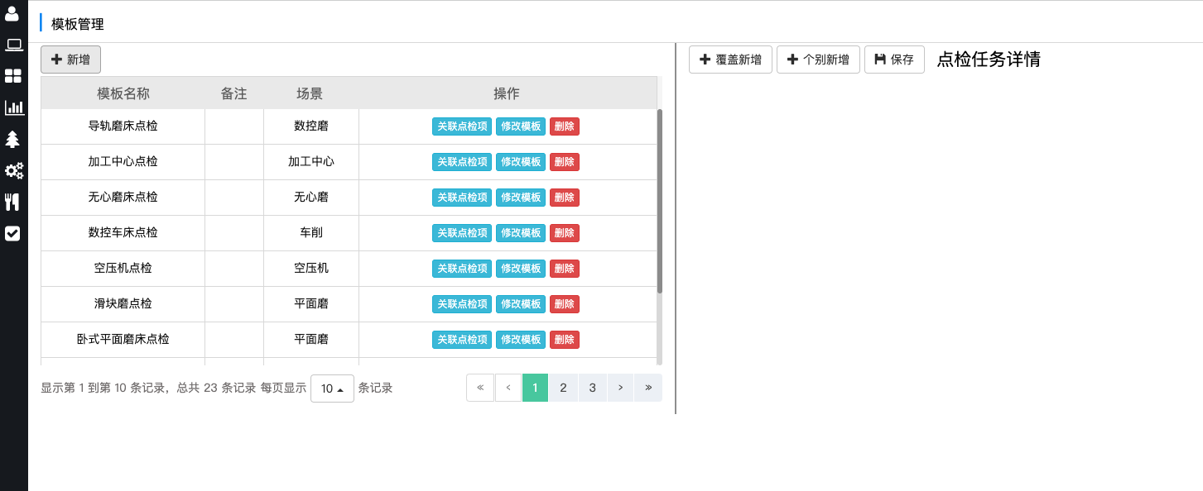
图4.9.3-1
点击【关联点检项】，可进行模板、点检项、场景之间的绑定（如图4.8.3-2所示）。
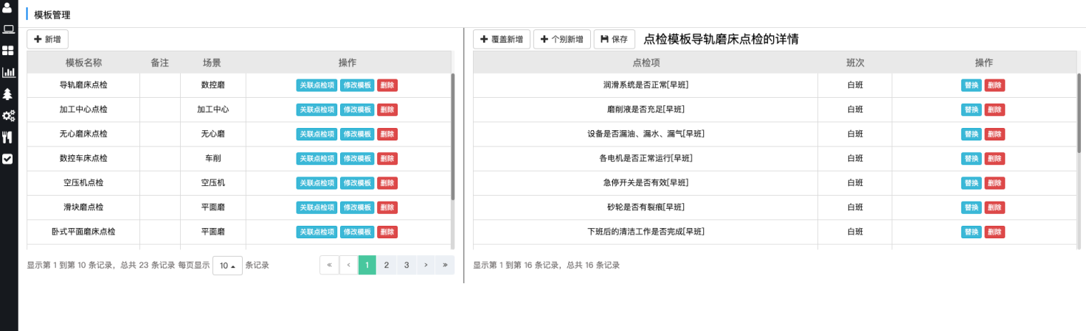
图4.9.3-2

4.9.4设备类型绑定点检模板
从主画面菜单栏的【点检管理】→【设备类型绑定点检模板】链接可以打开设备类型绑定点检统计页面（如图4.9.4-1所示）。点击【关联点检模板】，选择模板，点击【提交并更改】可以关联点检模板。
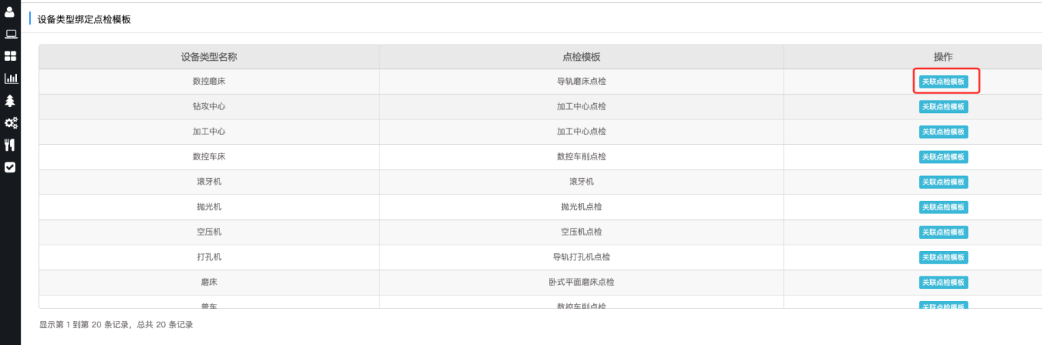
图4.9.4-1

4.9.5点检统计
从主画面菜单栏的【点检管理】→【点检统计】链接可以打开点检统计页面。根据日期范围查询设备的点检情况（如图4.9.5-1所示）
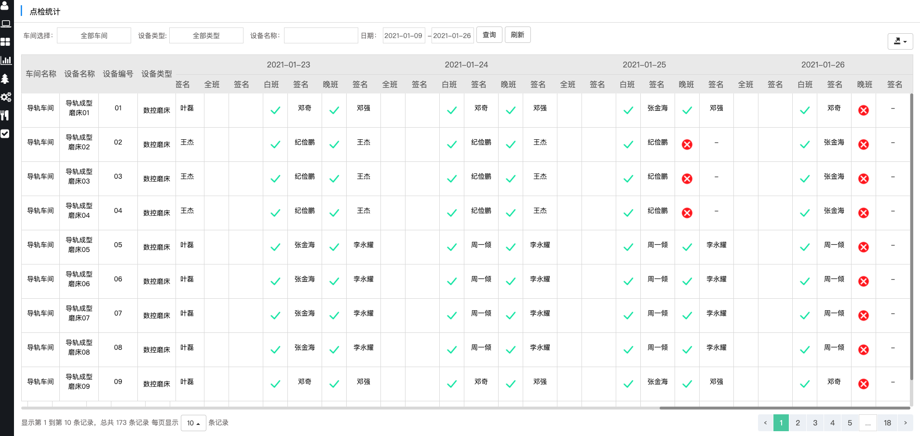
图4.9.5-1

4.9.6 APP设备点检
点检流程：设备点检（操作工）
APP端操作：
进入APP应用→设备点检页面。
未点检：显示未点检的设备信息（如图4.9.6-1所示）。点击某台设备，可以查看点检详情，分别为当前班次（如图4.9.6-2所示）、历史（如图4.9.6-3所示），停机表示今天此设备不工作，当前班次可以修改完成状态。点击历史--班次，可以查看历史详情（如图4.9.6-4所示）。

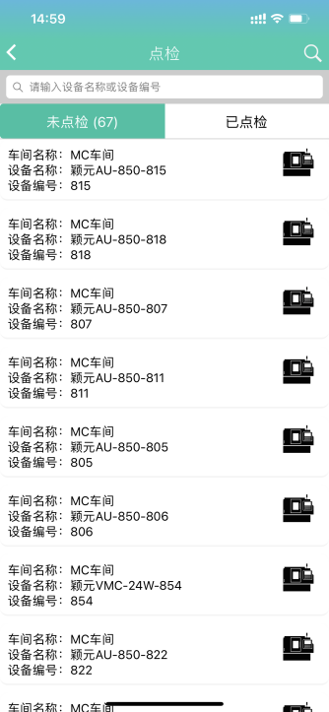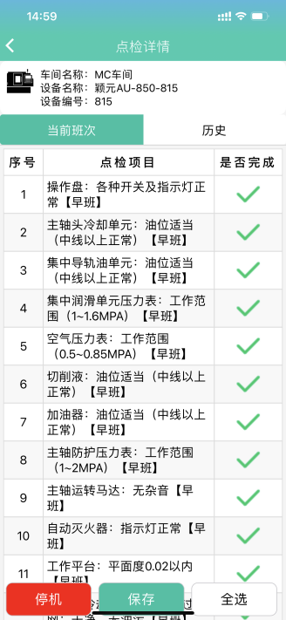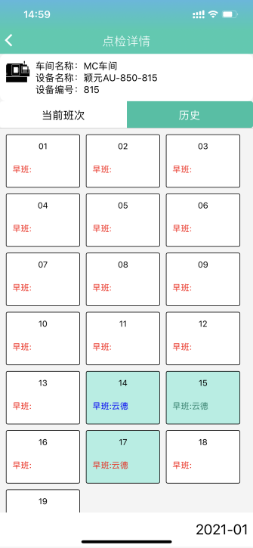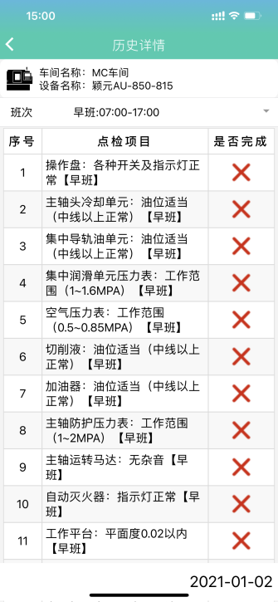
图4.9.6-1 图4.9.6-2 图4.9.6-3 图4.9.6-4
已点检：显示已点检的设备信息（如图4.9.6-5所示）。点击设备，可以查看点检详情，分别为当前班次（如图4.9.6-6所示）、历史（如图4.9.6-7所示），停机表示今天此设备不工作，当前班次可以修改完成状态。点击历史--班次，可以查看历史详情（如图4.9.6-8所示）。
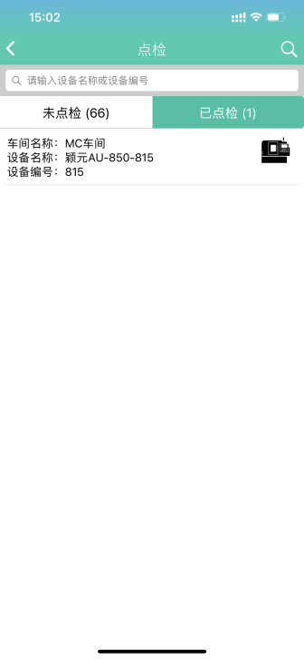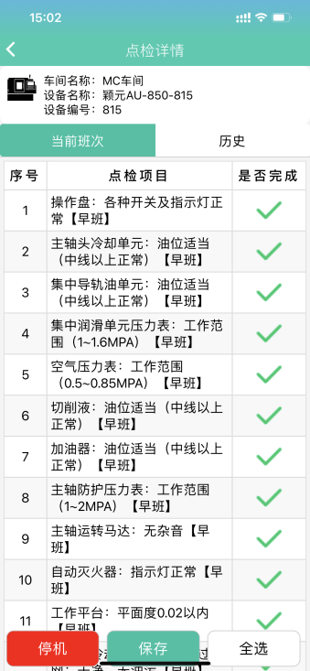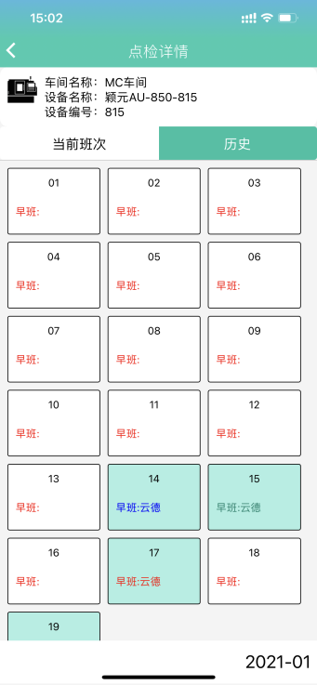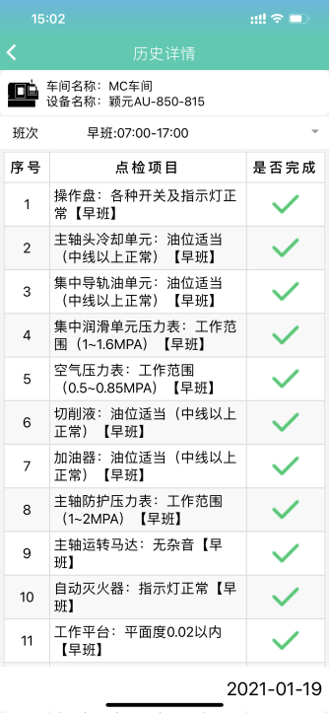
图4.9.6-5 图4.9.6-6 图4.9.6-7 图4.9.6-8

4.9.7工位机点检
使用流程：设备点检（操作工）
从报工台进入点击点检表，进入点检页面（如图4.9.7-1所示），点击【批量点检】会进入批量点检页面（如图4.9.7-2所示）点击【当前班次】会显示当前班次的点检项（如图4.7.9-3所示），点击【历史】会显示当月的点检项（如图4.7.9-4所示）。
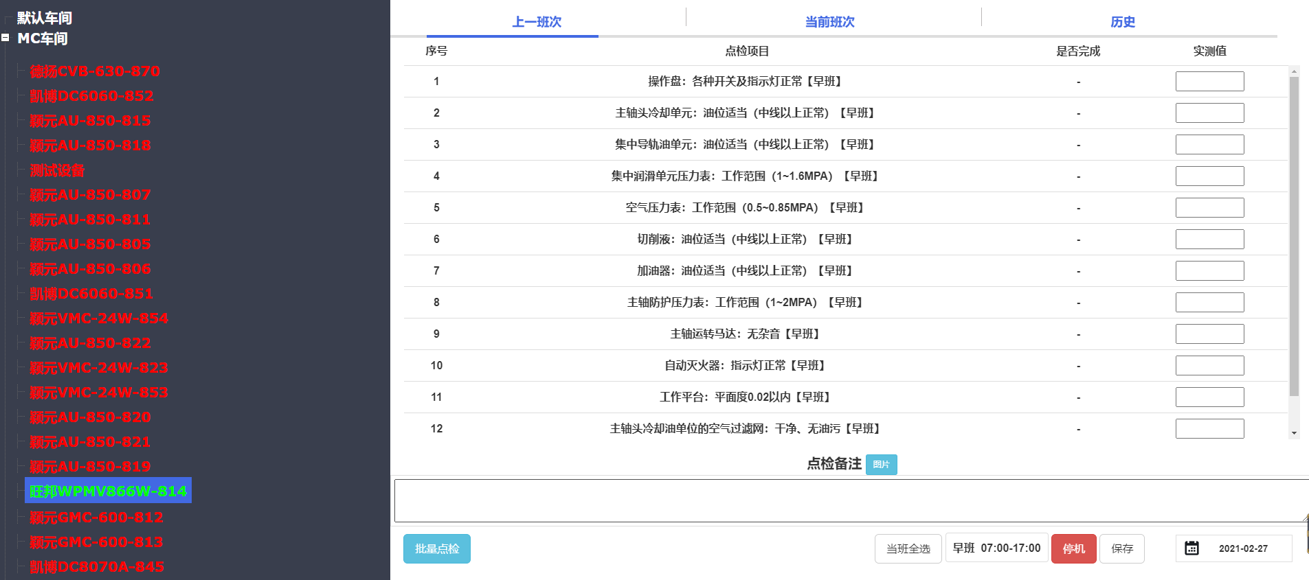
图4.7.9-1
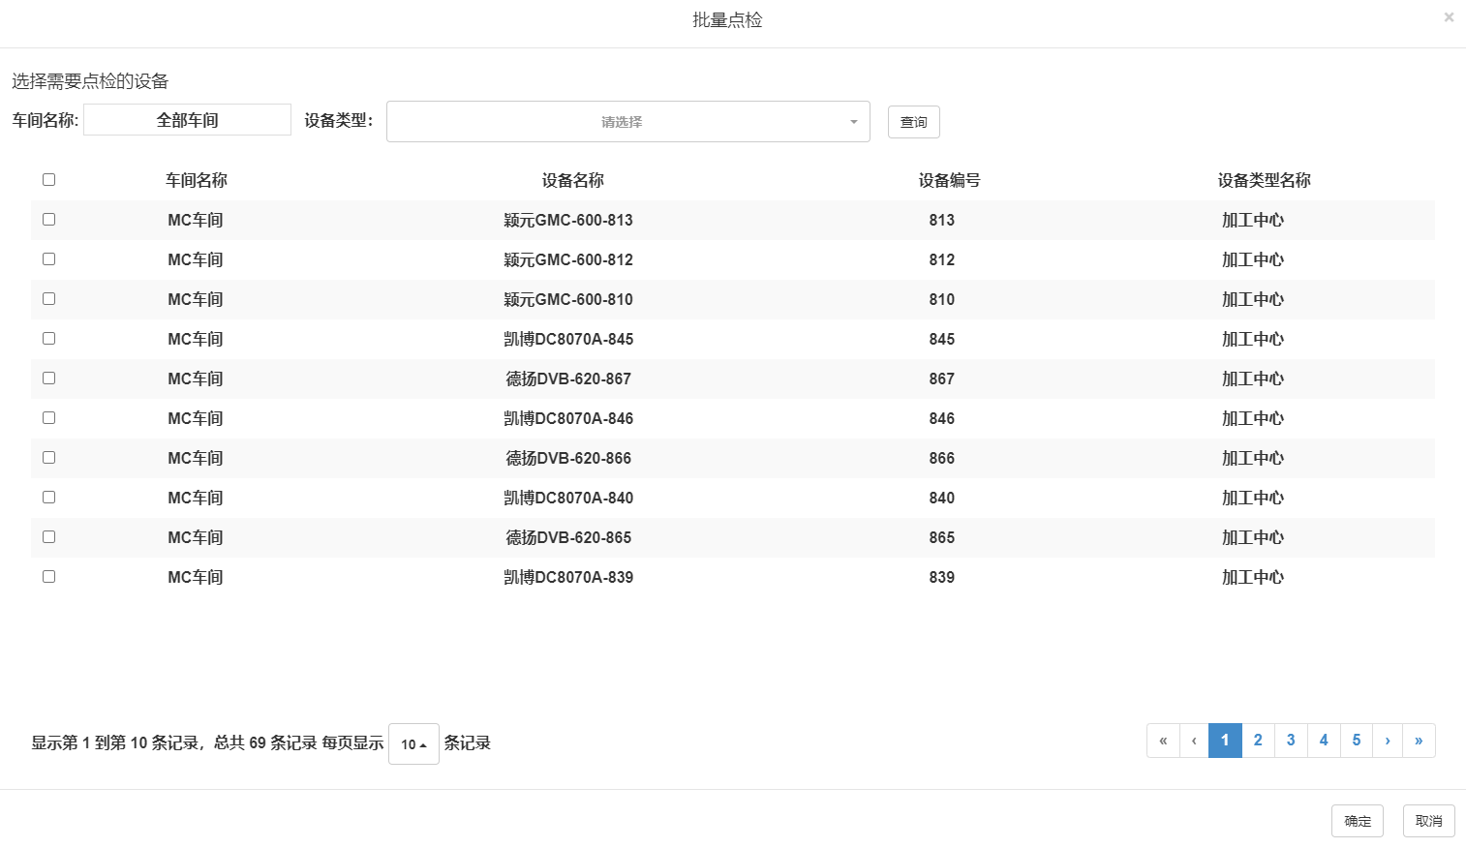
图4.7.9-2
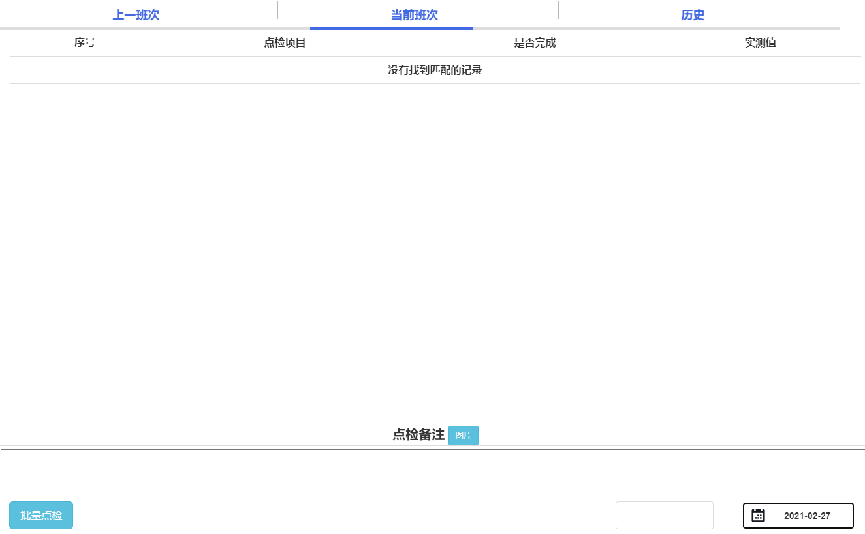
图4.7.9-3
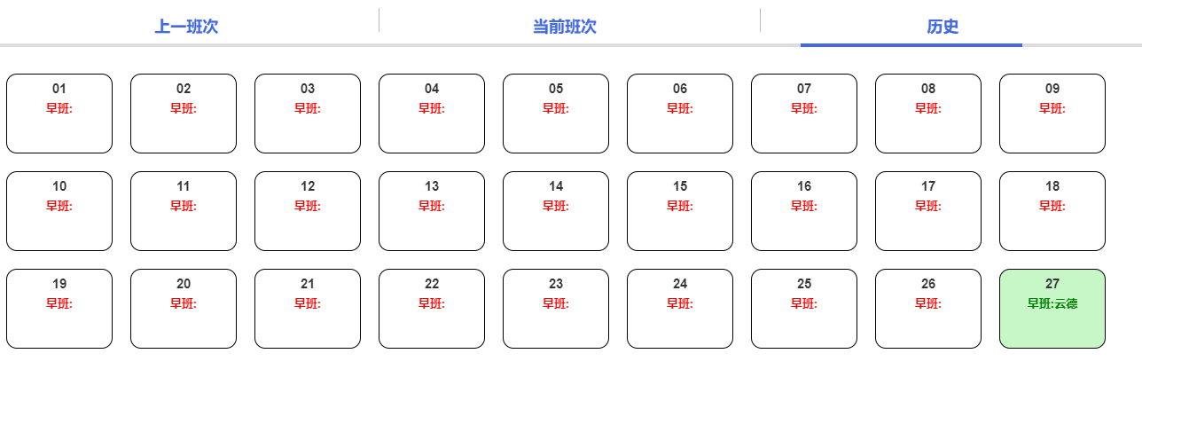
图4.7.9-4

第5章 角色说明

1.管理员
管理员负责对人员及权限进行分配，可查看所有页面及所有操作。

1.1用户管理
1.1.1从主画面菜单栏的【权限管理】→【用户管理】链接可以打开用户管理页面（如图1.1.1所示）。可以对用户信息进行新增、修改、删除、分配角色、更改密码等操作。
图1.1.1
1.1.2点击关联设备，选择设备，点击【保存】，可以对用户进行设备的绑定，用于点检时显示对应用户的设备（如图1.1.2所示）。
图1.1.2
1.1.3新增用户
点击【新增】，在出来的窗口里输入相关数据，点击【提交并关闭】或者【继续新增】（如图1.1.3所示）。
图1.1.3

1.2角色管理
1.2.1从主画面菜单栏的【权限管理】→【角色管理】链接可以打开角色管理页面。可进行角色的新增、修改、删除（如图1.2.1所示）。
图1.2.1
1.2.2点击选择权限按钮可以为该角色分配对应的权限（如图1.2.2所示）。
图1.2.2

1.3保养配置
1.3.1 设备类型绑定保养周期
从主画面菜单栏的【维修保养】→【设备类型绑定保养周期】链接可以查看设备类型绑定保养周期管理页面。点击左侧设备类型，再点击【新增】，可以对此类型设备添加保养项类型（如图1.3.1所示）。
图1.3.1

1.4维修类型管理
1.4.1从主画面菜单栏的【维修保养】→【维修类型管理】链接可以查看维修类型管理页面。填写维修类型名称，选择设备状态，点击【新增】按钮，维修类型列表新增一条输入维修类型（如图1.4.1所示）。
图1.4.1

1.5点检配置
1.5.1点检项管理
从主画面菜单栏的【点检管理】→【点检项管理】链接可以打开点检项管理页面。可进行点检项的新增、修改、删除操作（如图1.5.1-1所示）。点击【详情】，右边可以查看详情信息。点击【新增】，输入相关信息，点击【提交并关闭】或【继续新增】可以新增点检项（如图1.5.1-2所示）。
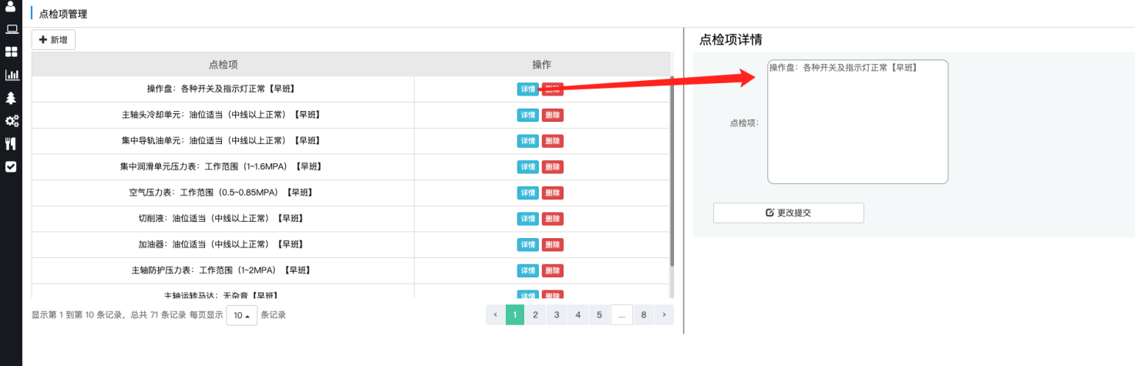
图1.5.1-1

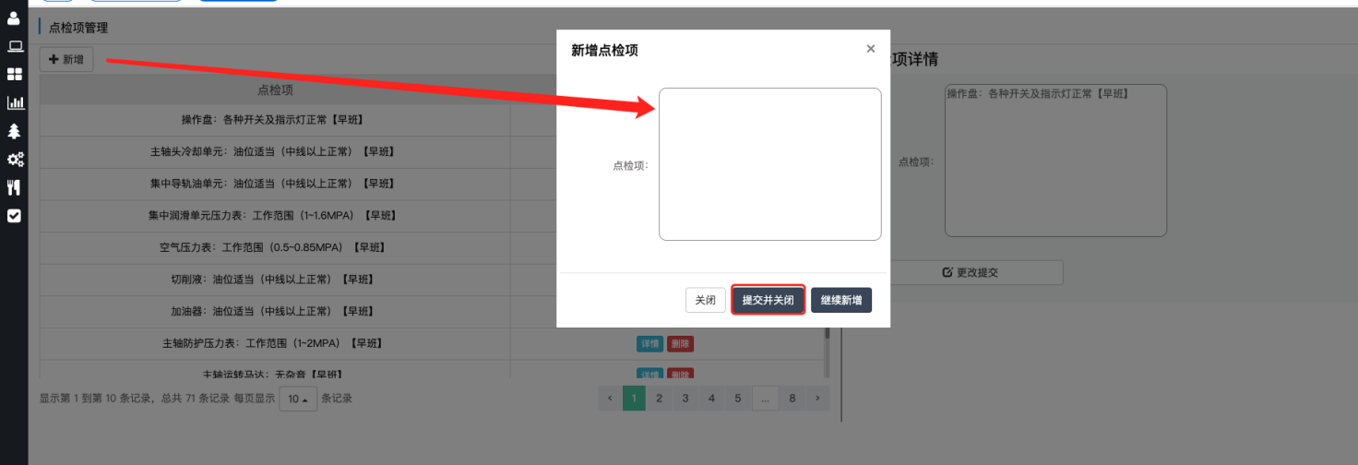
图1.5.1-2
1.5.2场景管理
从主画面菜单栏的【点检管理】→【场景管理】链接可以打开场景管理页面。可进行场景的新增、修改、删除操作（如图1.5.2-1所示）
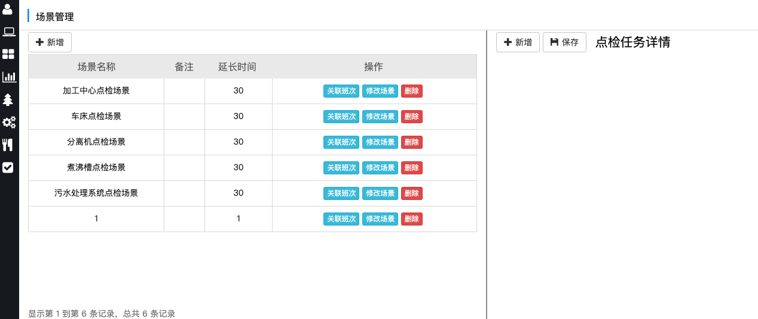
图1.5.2-1
点击【关联班次】，可对场景进行班次的绑定，并设定上班和下班时间（如图1.5.2-2所示）。
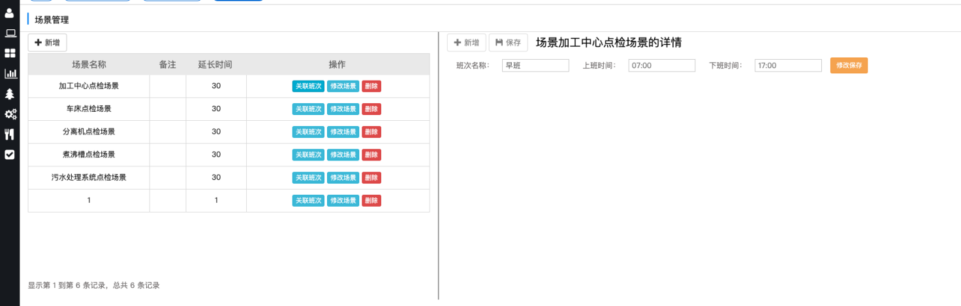
图1.5.2-2
点击【修改场景】，输入相关信息，点击【提交并关闭】（如图1.5.2-3所示）。
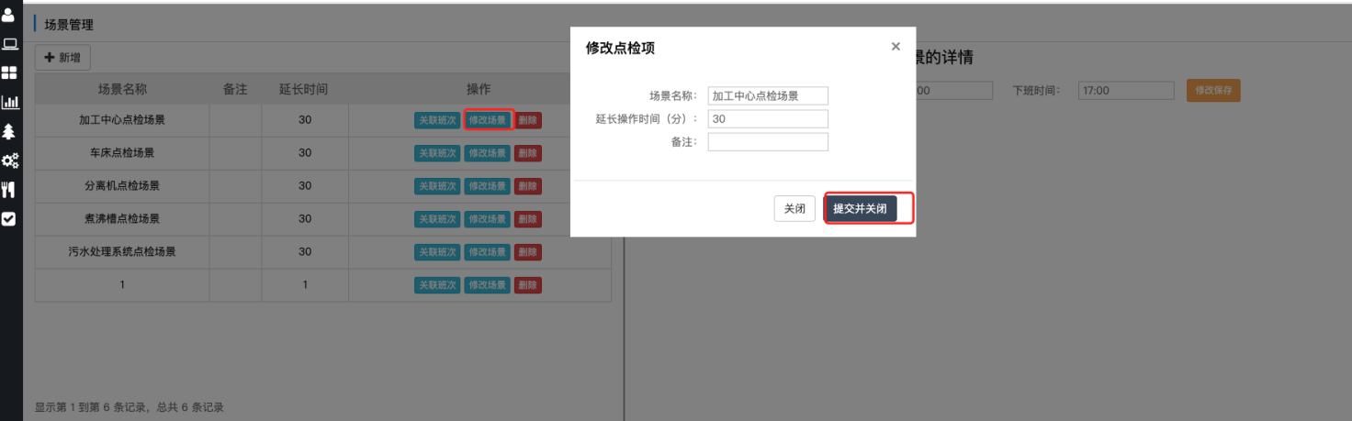
图1.5.2-3
1.5.3模板管理
从主画面菜单栏的【点检管理】→【模板管理】链接可以打开模板管理页面。可进行模板的新增、修改、删除操作（如图1.5.3-1所示）。
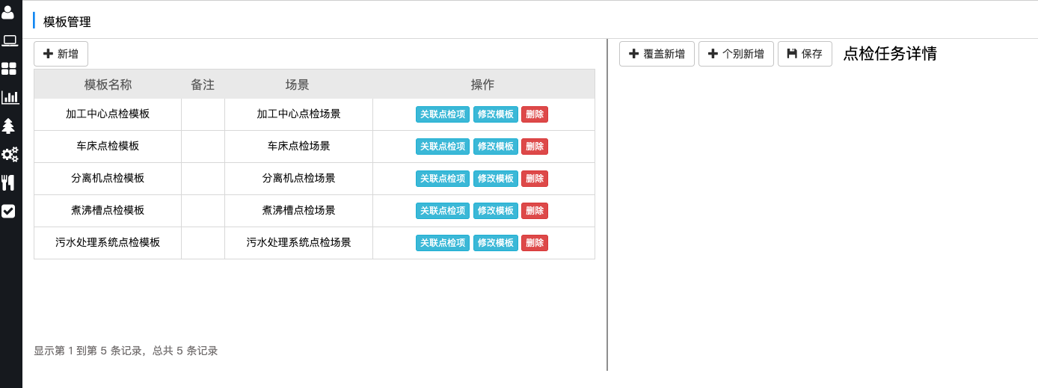
图1.5.3-1
点击【关联点检项】，可进行模板、点检项、场景之间的绑定（如图1.5.3-2所示）。
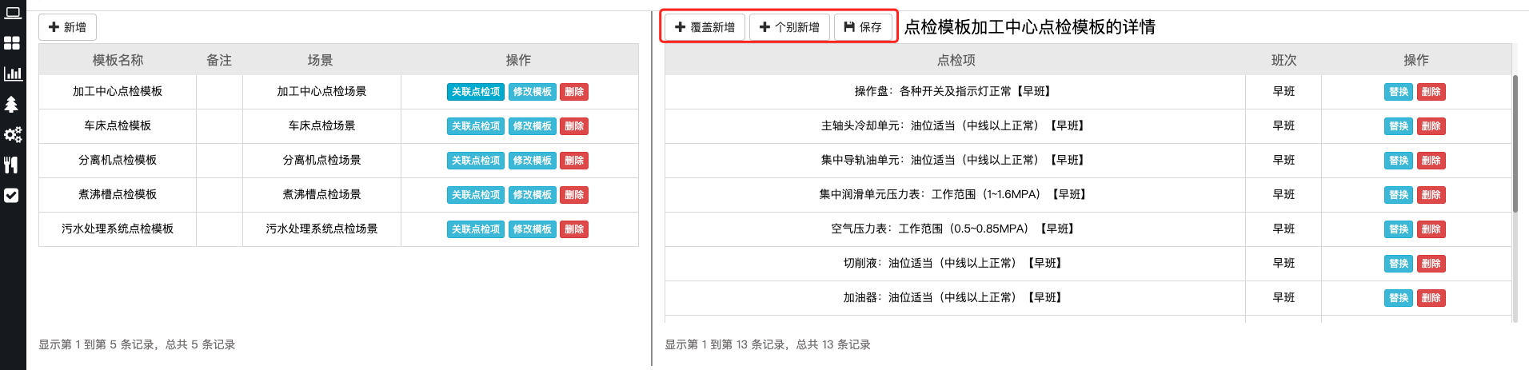
图1.5.3-2
1.5.4设备类型绑定点检模板
从主画面菜单栏的【点检管理】→【设备类型绑定点检模板】链接可以打开设备类型绑定点检统计页面（如图1.5.4-1所示）。点击【关联点检模板】，选择模板，点击【提交并更改】可以关联点检模板。
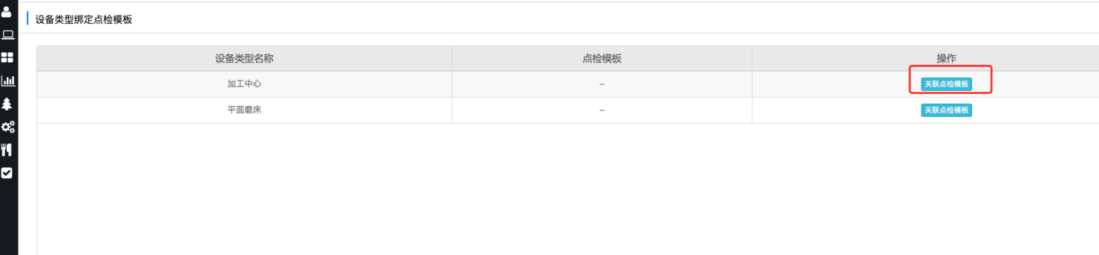
图1.5.4-1
1.5.5点检统计
从主画面菜单栏的【点检管理】→【点检统计】链接可以打开点检统计页面。根据日期范围查询设备的点检情况。（如图1.5.5-1所示）
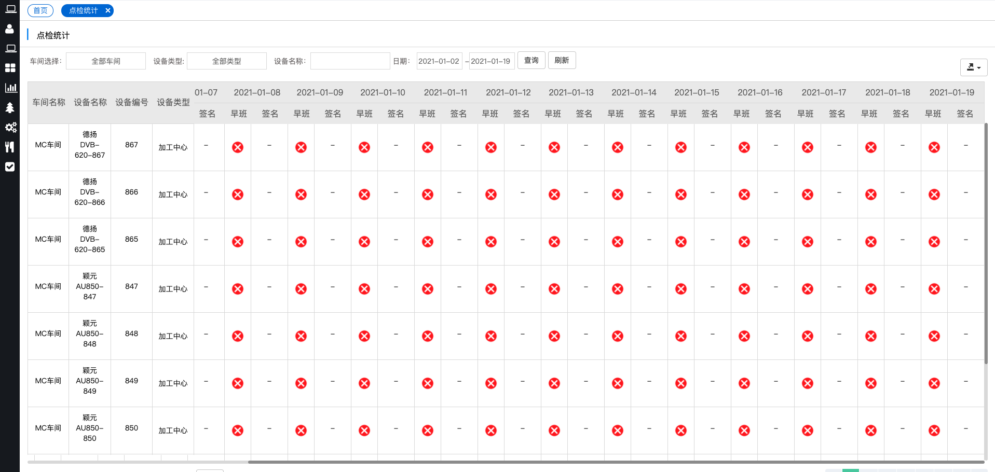
图1.5.5-1

操作工

2.1报修操作
2.1.1维修任务
从主画面菜单栏的【维修保养】→【维修任务】链接可以打开维修任务页面（如图3.1.1所示）。
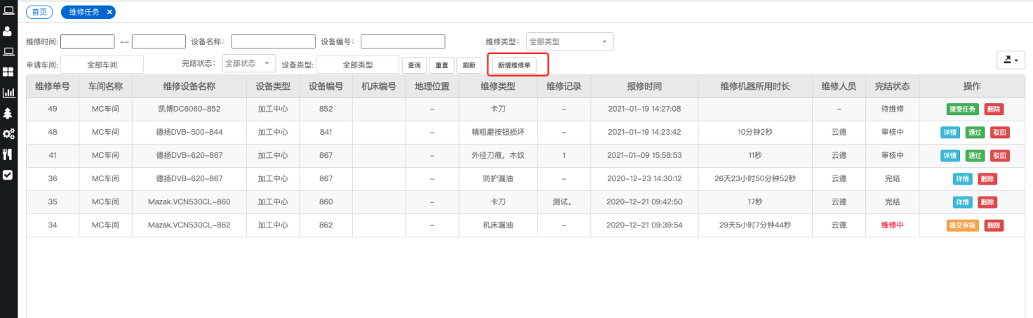
图3.1.1
点击【新增维修单】维修单，弹出设备维修单申请窗口，选择设备名称和故障类型，点击【确认提交】建立一条设备维修单（如图3.1.2所示）。
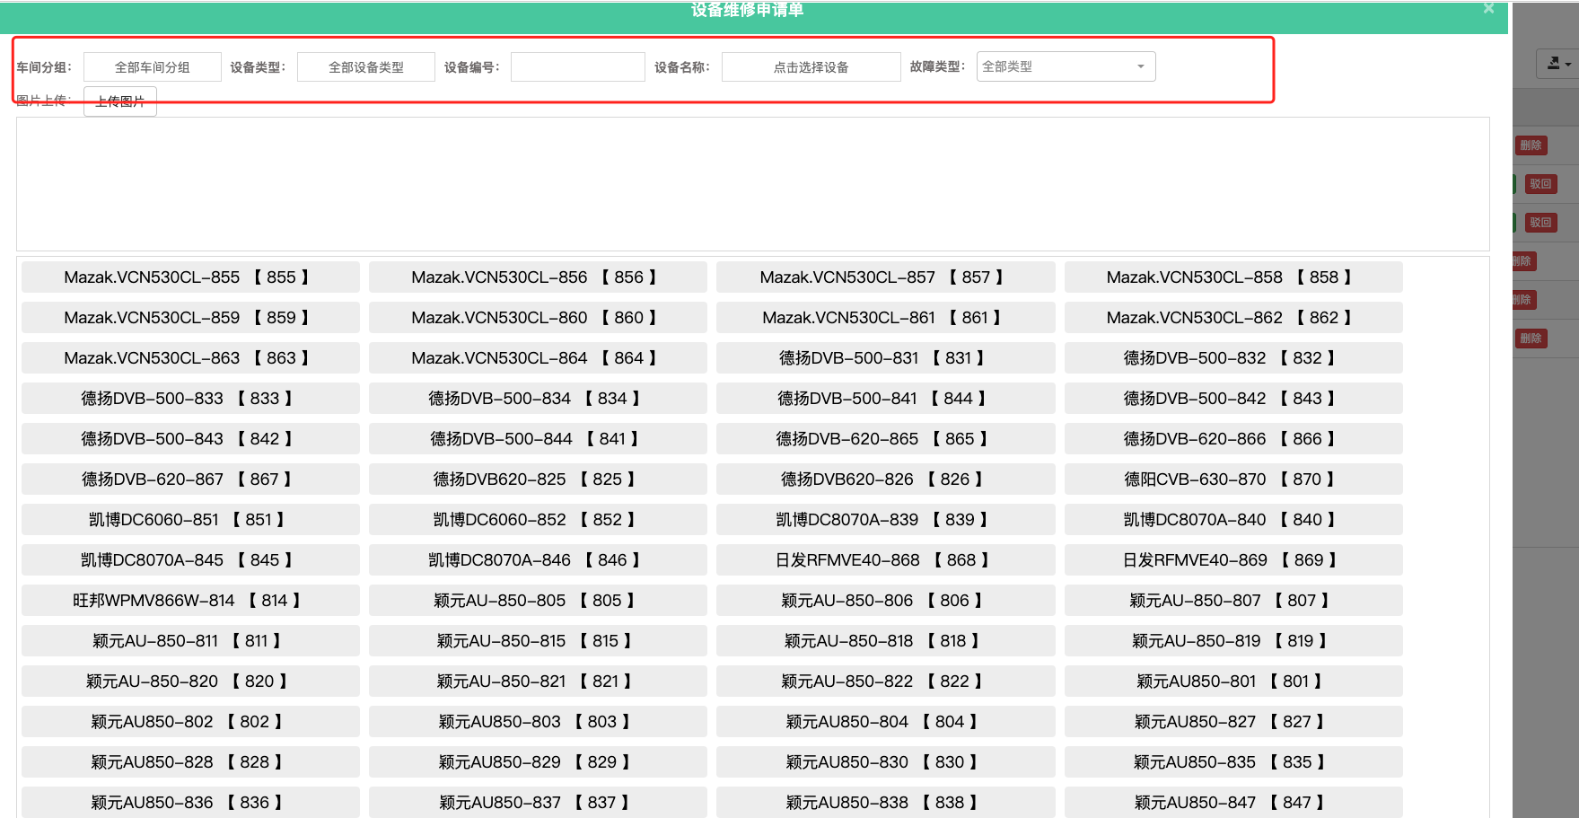
图3.1.2
3.1.2 APP报修
进入APP应用→报修单页面（如图3.1.3所示），选择需要设备报修的设备，选择故障类型，点击【保存】。报修成功。
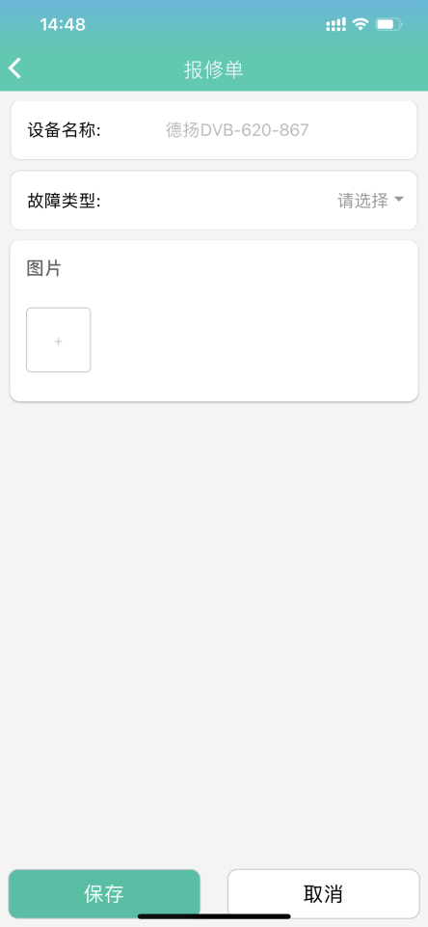
图3.1.3

3.2工具提醒
3.2.1从主画面菜单栏的【工具管理】→【工具提醒】可以打开工具信息管理页面（如图3.2.1所示）。左边的树节点是显示全部的设备。点击设备能显示设备下的所有工具信息。
图3.2.1
点击【添加工具】，可以对设备添加工具，输入工具信息后，点击关闭并保存（如图3.2.2所示），工具新增成功。
图3.2.2
可对工具进行修改、转移、启用、暂停、查看详情、报废等操作（如图3.2.3所示）
转移：将当前工具转移到其他设备上。
报废：当工具寿命到期需要更换时，先进行报废，再对当前设备添加工具。
启用：启用之后工具开始计数。
暂停：暂停之后工具停止计数。
修改：工具修改寿命值。
详情：工具的操作记录（如图3.2.4所示）。
设备历史数据：当前设备所有工具的历史记录（如图3.2.5所示）。
图3.2.3
图3.2.4
图3.2.5

3.3设备点检
3.3.1 APP设备点检
进入APP应用→设备点检页面。
未点检：显示未点检的设备信息（如图3.3.1所示）。点击某台设备，可以查看点检详情，分别为当前班次（如图3.3.2所示）、历史（如图3.3.3所示），停机表示今天此设备不工作，当前班次可以修改完成状态。点击历史--班次，可以查看历史详情（如图3.3.4所示）。

图3.3.1 图3.3.2 图3.3.3 图3.3.4
已点检：显示已点检的设备信息（如图3.3.5所示）。点击设备，可以查看点检详情，分别为当前班次（如图3.3.6所示）、历史（如图3.3.7所示），停机表示今天此设备不工作，当前班次可以修改完成状态。点击历史--班次，可以查看历史详情（如图3.3.8所示）。
图3.3.5 图3.3.6 图3.3.7 图3.3.8

机修工

3.1设备保养
2.1.1从主画面菜单栏的【维修保养】→【保养任务】链接可以打开保养任务页面。（如图2.1.1）
图2.1.1
保养任务的设备包含状态为待保养、保养中、审核中、保养完成的状态。若状态是待保养机修工先接受任务，再点击【确认】按钮，该保养单进入保养阶段。设备进入保养阶段，在保养记录的页面中点击修改，弹出设备保养详情，输入保养记录或上传图片，保养进入提交审核的阶段（如图2.1.2所示），提交审核通过后进入保养完成阶段（如图2.1.3所示）。
点击【历史】，可以查看设备的所有保养记录（如图2.1.4所示）。
点击【详情】，可以查看该设备保养详情（如图2.1.5所示）。
图2.1.2
图2.1.3
图2.1.4
图2.1.5
2.1.2 APP设备保养
进入APP应用→设备保养页面。进入页面后点击【待保养】，显示待保养的设备信息（如图2.1.5所示）。点击【接受任务】，该设备进入保养状态。点击【历史】可以查看保养历史数据（如图2.1.6所示）。点击历史--修改，可以修改保养信息（如图2.1.7所示）。点击保存可对历史数据进行修复（如图2.1.8所示）。

图2.1.5 图2.1.6 图2.1.7 图2.1.8
点击【保养中】，显示正在保养中的设备信息（如图2.1.9所示）。点击【完成任务】，输入相关信息，点击【完成】（如图2.1.10所示）。该设备进入提交审核的阶段（如图2.1.11所示），提交审核通过后进入保养完成状态。点击【历史】可以查看历史数据（如图2.1.12所示）。点击【历史数据】--【修改】可以修改保养历史信息。
图2.1.9 图2.1.10 图2.2.11 图2.1.12
点击【已完成】，显示保养完成的设备信息（如图2.1.13所示）。点击【详情】可以查看保养详情（如图2.1.14所示）。点击【历史】可以查看历史数据（如图2.1.15所示）。点击【历史数据】--【修改】可以修改保养历史信息。
图2.1.13 图2.1.14 图2.1.15

2.2设备维修
2.2.1从主画面菜单栏的【维修保养】→【维修任务】链接可以打开维修任务页面（如图2.2.1所示）。
图2.2.1
机修工接受任务后该故障设备状态为待维修，机修工点击【接受任务】接受该任务，状态变为维修中（如图2.2.2所示）。
图2.2.2
维修中的任务，点击【提交审核】，会弹出一个详情窗口，显示维修单的即便信息（如图2.2.3所示）。可填写维修记录或上传图片，点击【完成】，维修单进入一个审核的状态。
图2.2.3
点击操作里的【通过】按钮，表示审核通过，维修完结，点击操作里的【驳回】，会退回至维修中状态。（如图2.2.4所示）点击操作里的详情，会弹出一个详情窗口，显示维修单的即便信息。可填写维修记录或上传图片；点击【保存】，则修改维修单内容（如图2.2.5所示）。
图2.2.4
图2.2.5
2.2.2 APP设备维修
进入APP应用→设备维修页面。点击【待维修】，显示待维修的设备信息（如图2.2.5所示），点击【详情】，查看此待维修单详情。点击【保存】临时保存修改数据，点击【接受任务】进入维修中状态（如图2.2.6所示）。
图2.2.5 图2.2.6
点击【维修中】，显示正在维修中的设备信息（如图2.2.7所示）。点击【提交审核】，输入相关信息，点击【提交】（如图2.2.8所示），该设备进入审核状态。
图2.2.7 图2.2.8
点击【待审核】，显示待审核的设备信息（如图2.2.9所示）。点击【详情】可以查看维修单详情、修改设备维修单信息。点击【通过】，完结此维修单。点击【驳回】，将维修单退回至维修中状态。（如图2.2.10所示）。

图2.2.9 图2.2.10
点击【已完成】，显示维修完成的设备信息（如图2.2.11所示）。点击【详情】可以查看详情、修改设备维修单信息（如图2.2.12所示）。
图2.2.11 图2.2.12

4.车间负责人

4.1车间管理
4.1.1车间分组
点击左侧导航栏【车间管理】下【车间分组】链接，进入车间分组页面（如图4.1.1所示）。可进行车间分组的新增、修改、删除操作。点击左侧车间分组，右侧列表会显示该车间分组对应的设备。
产线计数点的作用：产线的产量通过所属设备的产线计数点来统计
产能统计设备的作用：若为是，则是有产量的设备。若为否，在产量查询处将被过滤，不显示其产量。
图4.1.1
对某台设备点击【明细】，可查看该设备的基础信息（如图4.1.2所示），进行设备信息修改及告警提示的勾选，点击【维保时间】输入框，选择一个日期。点击【提交】后可保存该设备信息。

图4.1.2
4.1.2设备类型管理
从主画面菜单栏的【车间管理】→【设备类型管理】链接可以打开设备类型管理页面（如图4.1.3所示）。可进行设备类型的新增、修改、删除操作。
图4.1.3
4.1.3非采集设备管理
从主画面菜单栏的【车间管理】→【非采集设备管理】链接可以打开非采集设备管理页面（如图4.1.4所示）。点击【新增】，在新增非采集设备窗口输入必填项和相关信息（如图4.1.5所示），点击【提交并保存】或【继续新增】即可。

图4.1.4
图4.1.5

4.2实时监控
4.2.1数据监控
从主画面菜单栏的【实时监控】→【数据监控】链接可以打开数据监控页面。该页面实时显示该公司设备总数、设备状态、告警数、近七日平均产量等图形化数据（如图4.2.1所示）。

图4.2.1
4.2.2生产看板
从主画面菜单栏的【实时监控】→【生产看板】可以打开生产看板页面（如图4.2.2所示）。
图4.2.2
4.2.3设备监控
从主画面菜单栏的【实时监控】→【设备统计】可以打开设备统计页面（如图4.2.3-1所示）。上部分为按照车间产线分布的状态产量统计数据；下部分为按周月年区分的
图4.2.3-1

点击详情后，显示车间/产线下的所有设备状态和产量数据。（如图4.2.3-2）
图4.2.3-2

点击设备详情后，显示设备详情页面。实时显示该设备产量及状态时间图。（如图4.2.3-3）
图4.2.3-3

24小时显示该设备每十分钟的状态、产量、工作时间等。（如图4.2.3-4）
图4.2.3-4

统计显示该设备本周的有效开机率和告警次数统计。（如图4.2.3-5）
图4.2.3-5

参数显示该设备所有对应参数的信息和值（如图4.2.3-6）。并通过折线图的方式进行几个参数之间的值对比，可查看参数的标准值（如图4.2.3-7）。
图4.2.3-6
图4.2.3-7

4.2.4实时告警
从主画面菜单栏的【实时监控】→【实时告警】可以打开实时告警页面（如图4.2.4所示）。该页面可通过日期展示对应设备的告警次数、上次告警时间及告警持续时间等。点击【明细】可查看该设备详细告警情况。
图4.2.4

4.3数据统计
4.3.1生产设备统计
从主画面菜单栏的【数据统计】→【生产设备统计】链接可以打开生产设备统计页面。该页面展示产线的生产统计（如图4.3.1-1所示）。
图4.3.1-1
可分别按照生产周期、近七日、本月的产量进行统计（如图4.3.1-2所示）。

图4.3.1-2
历史可按照时间日期进行查询统计（如图4.3.1-3所示）。
图4.3.1-3
产量总计可按照时间范围进行查询统计（如图4.3.1-4所示）。
图4.3.1-4
4.3.2设备状态甘特图
从主画面菜单栏的【数据统计】→【设备状态甘特图】链接可以打开设备状态甘特图页面。该页面以甘特图方式显示设备状态的分布（如图4.3.2所示）。
图4.3.2
4.3.3状态设备统计
从主画面菜单栏的【数据统计】→【状态设备统计】链接可以打开状态设备统计页面。（如图4.3.3-1所示）。
图4.3.3-1

实时状态统计点击详情可以查看某一个设备的状态明细。包括设备状态耗时的柱状图、比例图、状态时间图、每小时设备效率趋势、每小时周期趋势。（如图4.3.3-2和4.3.3-3所示）
图4.3.3-2
图4.3.3-3

点击历史可以查看历史设备的状态统计。（如图4.3.3-4）
图4.3.3-4

历史设备状态统计可以根据选择的车间、输入的设备名称、选择的日期范围来筛选设备历史状态。（如图4.3.3-5）

图4.3.3-5

点击历史页面的详情可以弹出一个模态框，显示某台设备当天运行状态的记录。（如图4.3.3-6）
图4.3.3-6
4.3.4设备告警统计
从主画面菜单栏的【数据统计】→【设备告警统计】链接可以打开设备告警统计页面。设备告警统计分为设备告警次数统计和设备告警类型统计（如图4.3.4-1所示）。
图4.3.4-1

设备告警次数统计或设备告警类型统计可以点击折线图和柱状图进行切换。
设备告警次数统计或设备告警类型统计可以选择日期和车间选择可以查看对应日期和车间的设备信息。(如图4.3.4-2)
图4.3.4-2

4.3.5设备通讯状态
从主画面菜单栏的【数据统计】→【设备通讯状态】链接可以打开设备通讯状态页面。（如图4.3.5所示）。
图4.3.5

4.3.6离线设备清单
从主画面菜单栏的【数据统计】→【离线设备清单】链接可以打开离线设备清单页面。（如图4.3.6所示）。
图4.3.6

4.4能源管理
4.4.1电表统计
从主画面菜单栏的【能源管理】→【电表统计】链接可以打开电表统计页面。（如图4.4.1-1所示）。
图4.4.1-1
点击每个模块的【详情】会显示近七日电量趋势图和功率趋势图（如图4.4.1-2所示）。
图4.4.1-2
点击每个模块【历史数据】会显示各月份的电量汇总（如图4.4.1-3所示）。
图4.4.1-3
4.4.2能源表计统计报表
从主画面菜单栏的【能源管理】→【能源表计统计报表】链接可以打开能源表计统计报表页面。（如图4.4.2所示）。
图4.4.2
4.4.3电表关联设备
从主画面菜单栏的【能源管理】→【电表关联设备】链接可以打开电表关联设备页面。（如图4.4.3-1所示）。
图4.4.3-1
点击新增，选择车间，选择设备，点击【保存并关闭】即可新增设备成功。（如图4.4.3-2所示）
图4.4.3-2
4.4.4气表统计
从主画面菜单栏的【能源管理】→【气表统计】链接可以打开气表统计页面。（如图4.4.4-1所示）。
图4.4.4-1
点击每个模块的【详情】会显示近七日气量趋势图和功率趋势图（如图4.4.4-2所示）。
图4.4.4-2
点击每个模块【历史数据】会显示各月份的气量汇总（如图4.4.4-3所示）。
图4.4.4-3
4.4.5水表统计
从主画面菜单栏的【能源管理】→【水表统计】链接可以打开水表统计页面。（如图4.4.5-1所示）。
图4.4.5-1
点击每个模块的【详情】会显示近七日水量趋势图和功率趋势图（如图4.4.5-2所示）。
图4.4.5-2
点击每个模块【历史数据】会显示各月份的水量汇总（如图4.4.5-3所示）。

图4.4.5-3

4.5保养审核
4.5.1保养审核
从主画面菜单栏的【维修保养】→【保养任务】链接可以打开保养任务页面。在保养状态待审核右侧操作点击【通过】表示保养任务完成，点击【驳回】保养状态会返回上一级。（如图4.5.1所示）
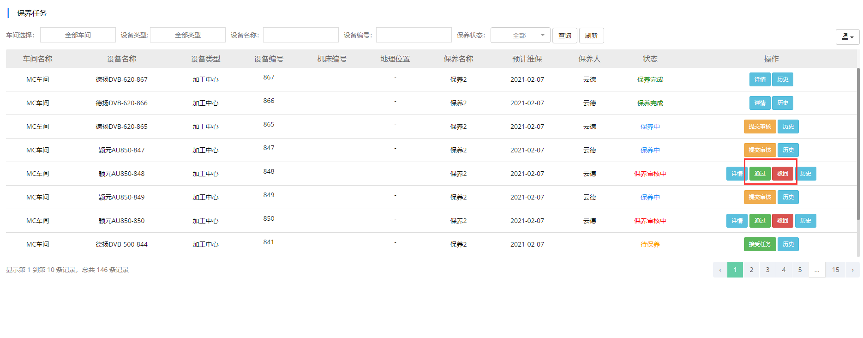
图4.5.1

4.6维修审核
4.6.1维修审核
从主画面菜单栏的【维修保养】→【维修任务】链接可以查看维修类型管理页面。在完结状态审核中右侧操作点击【通过】表示维修任务完成，点击【驳回】维修完结状态会返回上一级。（如图4.6.1所示）
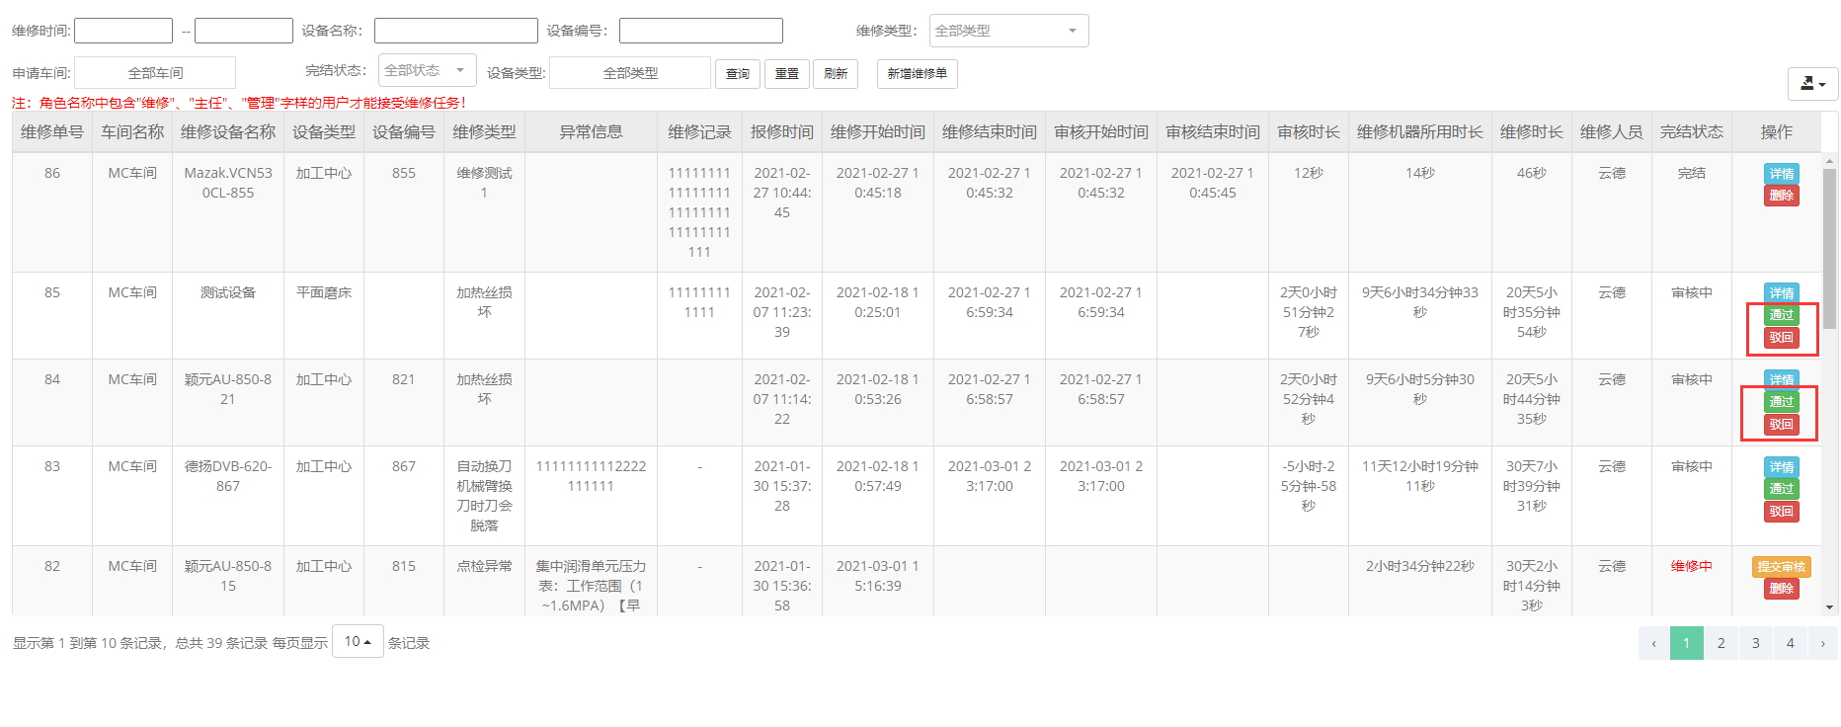
图4.6.1

5.权限分配建议
分配四个角色类型，分别为：管理员、车间负责人、操作员，机修工。

5.1管理员
管理员负责对人员及权限进行分配，可查看所有页面及所有操作，其推荐权限分配如下：
父项 | 子项 | 权限分配（推荐）
车间管理 | 车间分组 | √
 | 设备类型管理 | √
 | 非采集设备管理 | √
权限管理 | 人员管理 | √
 | 角色管理 | √
实时监控 | 数据监控 | √
 | 生产看板 | √
 | 设备监控 | √
 | 实时告警 | √
数据统计 | 生产产线统计 | √
 | 生产设备统计 | √
 | 设备状态甘特图 | √
 | 状态设备统计 | √
 | 状态产线统计 | √
 | 设备告警统计 | √
维修保养 | 维修类型管理 | √
 | 维修任务 | √
 | 保养任务 | √
 | 保养配置 | √
能源管理 | 电表统计 | √
 | 能源表计统计报表 | √
 | 能源产线统计报表 | √
点检管理 | 点检项管理 | √
 | 场景管理 | √
 | 模板管理 | √
 | 设备类型绑定点检模板 | √
 | 点检统计 | √
工具管理 | 工具提醒 | √
APP登录 |  | √

5.2操作工
操作工负责对工具基础信息进行操作，其推荐权限分配如下：
父项 | 子项 | 权限分配（推荐）
车间管理 | 车间分组
 | 设备类型管理
 | 非采集设备管理
权限管理 | 人员管理
 | 角色管理
实时监控 | 数据监控
 | 生产看板
 | 设备监控
 | 实时告警
数据统计 | 生产产线统计
 | 生产设备统计
 | 设备状态甘特图
 | 状态设备统计
 | 状态产线统计
 | 设备告警统计
维修保养 | 维修类型管理
 | 维修任务 | √
 | 保养任务
 | 保养配置
能源管理 | 电表统计
 | 能源表计统计报表
 | 能源产线统计报表
点检管理 | 点检项管理
 | 场景管理
 | 模板管理
 | 设备类型绑定点检模板
 | 点检统计
工具管理 | 工具提醒
APP登录 |  | √

5.3机修工
机修工负责设备保养和设备维修，其推荐权限分配如下：

父项 | 子项 | 权限分配（推荐）
车间管理 | 车间分组
 | 设备类型管理
 | 非采集设备管理
权限管理 | 人员管理
 | 角色管理
实时监控 | 数据监控
 | 生产看板
 | 设备监控
 | 实时告警
数据统计 | 生产产线统计
 | 生产设备统计
 | 设备状态甘特图
 | 状态设备统计
 | 状态产线统计
 | 设备告警统计
维修保养 | 维修类型管理
 | 维修任务 | √
 | 保养任务 | √
 | 保养配置
能源管理 | 电表统计
 | 能源表计统计报表
 | 能源产线统计报表
点检管理 | 点检项管理
 | 场景管理
 | 模板管理
 | 设备类型绑定点检模板
 | 点检统计
工具管理 | 工具提醒
APP登录 |  | √

5.4车间负责人
车间负责人负责对设备维修、保养进行操作，可查看统计及监控页面，其推荐权限分配如下：

父项 | 子项 | 权限分配（推荐）
车间管理 | 车间分组 | √
 | 设备类型管理 | √
 | 非采集设备管理 | √
权限管理 | 人员管理
 | 角色管理
实时监控 | 数据监控 | √
 | 生产看板 | √
 | 设备监控 | √
 | 实时告警 | √
数据统计 | 生产产线统计 | √
 | 生产设备统计 | √
 | 设备状态甘特图 | √
 | 状态设备统计 | √
 | 状态产线统计 | √
 | 设备告警统计 | √
维修保养 | 维修类型管理 | √
 | 维修任务 | √
 | 保养任务 | √
 | 保养配置 | √
能源管理 | 电表统计 | √
 | 水表统计 | √
 | 能源产线统计报表 | √
点检管理 | 点检项管理 | √
 | 场景管理 | √
 | 模板管理 | √
 | 设备类型绑定点检模板 | √
 | 点检统计 | √
工具管理 | 工具提醒 | √
APP登录 |  | √

6.版本信息
版本/状态 | 作者 | 参与者 | 日期 | 备注
1.0 | 张俊明 |  | 2020-11-24 | 初步完成文档
1.1 | 朱俊翰 |  | 2021-01-19 | 修改最新版本文档
1.2 | 栾振 |  | 2021-02-07 | 更新最新文档
1.3 | 栾振 |  | 2021-2-26 | 修改最新版本文档

